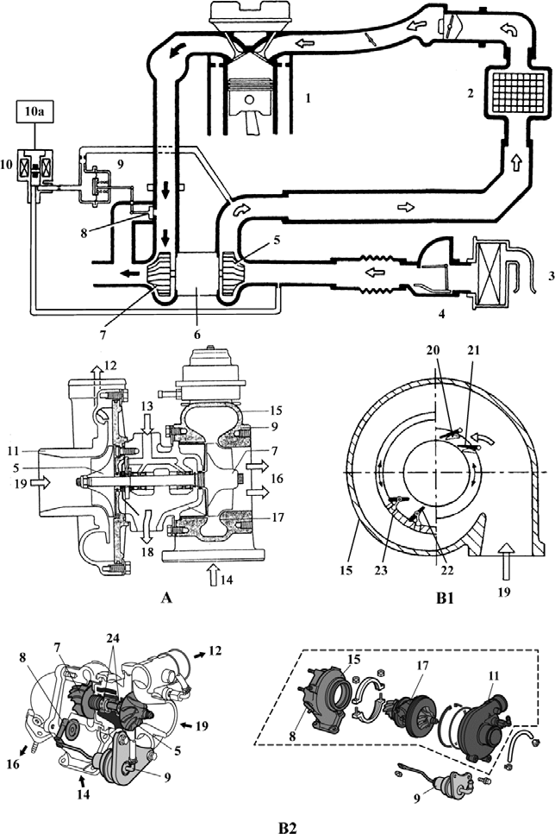

## Fig. 5**-**11 Turbocharger

图 5**-**11 废气涡轮增压器

**turbocharger** 废气涡轮增压器（标准用语），涡轮增压器（常用用语） **turbocharging system， exhaust-gas turbo- charger system** 废气涡轮增压器装置**ALT** = Abgasturbolader （德语）废气涡轮增压器

A **truck exhaust gas turbocharger with twin-flow turbine housing** 货车用双进口涡轮壳废气涡轮增压器

B1 **variable turbine geometry** 涡 轮 的可变几何截面

**variable geometry turbocharger** 可变几何截面涡轮增压器

B2 **turbocharger components** 废气涡轮增压器零部件

1. **engine** 发动机

forced induction engine， supercharged [pressure-charging] engine 增压发动机turbocharged engine 涡轮增压发动机turbocharged-and-aftercooled engine 涡轮增压中冷发动机

1. **intercooler** 中冷器

**air to air intercooler** 风冷进气中冷器

1. **air cleaner** 空气滤清器
2. **air flow meter** 空气流量计
3. **impeller wheel** 叶 轮

centrifugal impeller 离心式叶轮

compressor wheel [impeller] 压气机叶轮

1. **exhaust （gas） turbocharger， TC**=turbo， turbocharger， turbosupercharger （废气）涡轮增压器
2. **turbine** 涡 轮

turbine wheel， turbine rotor 涡轮工作轮

centripetal [radial] turbine 径流式涡轮

**turbine blade** 涡轮叶片

5， 7 **centrifugal impeller** 离心式叶轮

1. **turbocharger waste gate** 涡轮增压器废气旁通阀

waste gate（valve） 废气旁通阀

1. **actuator** 执行器
2. **turbocharger waste gate regulating valve** 涡轮增压器废气旁通阀调节阀**turbocharging pressure VSV[vacuum solenoid valve]** 废气增压压力真空电磁阀

10a **ECU** 电控模块

1. **turbine inlet casing** 涡轮进气壳

compressor housing [casing] 压气机壳

1. **precompressed fresh air** 预压缩新鲜空气
2. **oil supply** 机油供给
3. **incoming exhaust gas** 进入的废气
4. **turbine casing [housing]** 涡轮壳
5. **exhaust gas discharge** 废气排出

outgoing exhaust gas 排出的废气

1. **bearing housing** 轴承体

**rotor** 转 子

intermediate housing 中间壳体

1. **oil return** 回油，机油返回
2. **atmospheric fresh air** 大 气

**fresh air** 新鲜空气

1. **control cam** 控制凸轮
2. **adjustable guide blade** 可调导向叶片
3. **guide blade with adjusting lever** 带调节杆的导向叶片
4. **adjusting ring** 调节环
5. **full-float bearing** 全浮式轴承

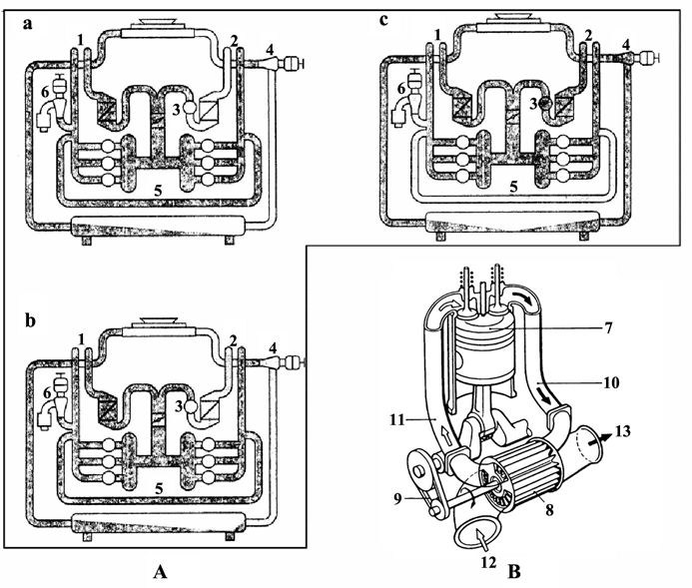

## Fig. 5**-**12 Sequential Supercharging and Pressure-Wave Supercharger

图 5**-**12 连续增压和气波增压器

1. **sequential supercharging** 连续增压**two-stage pressure wave charging** 两级气波增压
   1. **run-up in one-charger operation** 单增压器运行的起动
   2. **controlled one-charger operation** 单增压器运行的控制
   3. **two-charger operation** 双增压器运行
      1. **turbocharger 1** 涡轮增压器 1
      2. **turbocharger 2** 涡轮增压器 2
      3. **compressor cut-in valve** 压缩接通阀
      4. **turbine cut-in valve** 涡轮接通阀
      5. **transverse pipe** 横向管
      6. **bypass valve** 旁通阀
2. **pressure wave charging** 气波增压**pressure-wave supercharger** 气波增压器
   * 1. **engine** 发动机
     2. **rotor** 转 子
     3. **belt drive** 带驱动
     4. **high-pressure exhaust gas** 高压排气
     5. **high-pressure air** 高压空气
     6. **low-pressure air inlet** 低压空气进口
     7. **low-pressure gas outlet** 低压气体出口

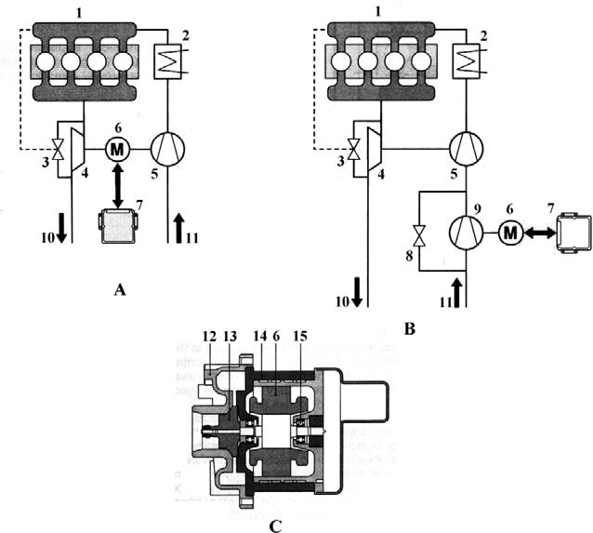

## Fig. 5**-**13 eBooster Supercharging System

图 5**-**13 电动增压装置

1. **schematic of electrically assisted exhaust- gas turbocharger** 电动辅助废气涡轮增压器原理图
2. **schematic of series connection of eBoost- er and exhaust-gas turbocharger** 电动增压器和废气涡轮增压器串联原理图
3. **eBooster supercharger** = electrical Boost- er supercharger 电动增压器
4. **internal combustion engine** 内燃机
5. **intercooler** 中冷器
6. **bypass valve of turbocharger， turbo- charger waste gate** 涡轮增压器废气旁通阀
7. **turbine** 涡 轮
8. **compressor** 压气机
9. **electric motor** 电动机
10. **triggering electronics for electric motor**

电动机电子触发装置

1. **bypass valve for eBooster** 电动增压器旁通阀
2. **eBooster compressor** 电动增压器压气机
3. **exhaust gas** 废 气
4. **intake air** 进 气
5. **compressor housing** 压气机壳
6. **compressor wheel** 压气机叶轮
7. **carrier housing** 支撑壳
8. **bearing** 轴 承

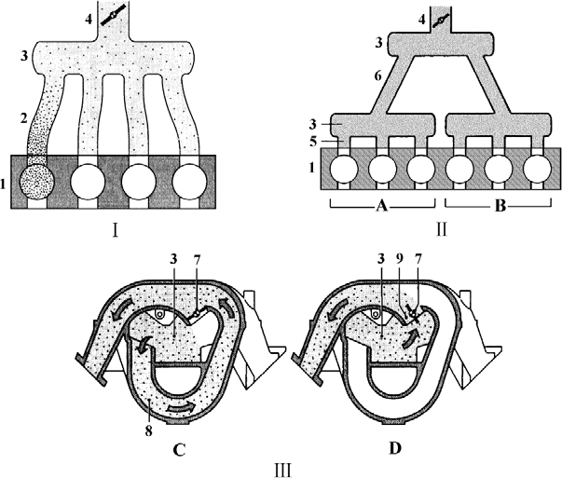

## Fig. 5**-**14 Dynamic Supercharging

图 5**-**14 动态增压

Ⅰ ram-pipe supercharging 冲压管增压Ⅱ tuned-intake pressure charging 谐波增压

resonance supercharging 谐波增压

* 1. **cylinder group A** A 组气缸
  2. **cylinder group B** B 组气缸

Ⅲ **oscillatory intake system** 振荡进气系统**VIS** = variable intake system 可变进气系统

* 1. **intake duct geometry with changeover valve closed** 转换阀关闭时进气管几何截面
  2. **intake duct geometry with changeover valve open** 转换阀开启时进气管几何截面

1. **cylinder** 气 缸
2. **individual runner** 独立进气管
3. **common plenum chamber** 共用充气室
4. **throttle valve** 节气门
5. **short intake manifold** 短进气歧管
6. **resonance [tuned] tube** 谐振管
7. **changeover valve** 转换阀
8. **long， thin oscillatory intake passage with changeover valve closed** 转换阀关闭，振荡进气通道细长
9. **short， wide oscillatory intake passage with changeover valve open** 转 换 阀开启，振荡进气通道短粗

# Cooling System and Lubrication System

**冷却系统和润滑系统**

## 参考： GB/T 6809.5-2010《往复式内燃机 零部件和系统术语 第5 部分：冷却系统》 GB/T 6809.6-2009《往复式内燃机 零部件和系统术语 第6 部分：润滑系统》

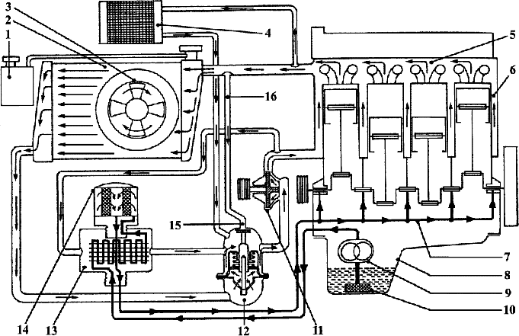

Fig. 6**-**1 Liquid Cooling System

图 6**-**1 液冷系统

water cooling system 水冷系统

**cross flow cooling system** 横流式冷却系统

circulative cooling 循环冷却

1. **expansion [additional] tank， expansion reservoir** 辅助水箱，膨胀水箱**engine coolant reservoir** 发动机冷却液罐
2. **cross flow radiator** 横流式散热器
3. **fan** 风 扇
4. **heater** 暖风装置

**interior heater** 车内暖风装置

1. **water passage of cylinder head** 气 缸 盖水道
2. **water jacket** 水 套
3. **oil gallery** 油 道
4. **oil sump [pan]** 油底壳
5. **oil pump** 机油泵
6. **oil strainer** 机油滤网
7. **water pump** 水 泵
8. **thermostat** 节温器
9. **oil cooler** 机油冷却器
10. **oil filter** 机油滤清器
11. **by-pass valve** 旁通阀
12. **by-pass pipe** 旁通管

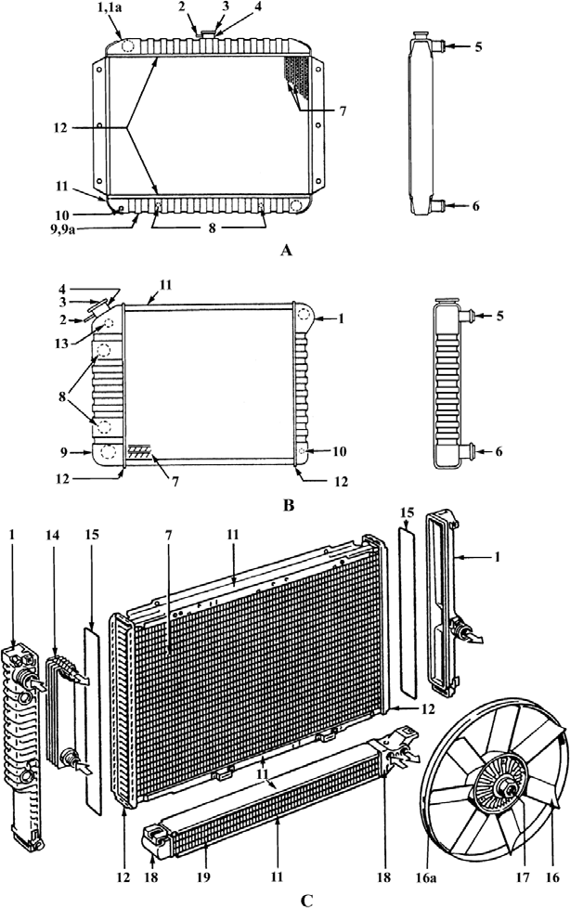

## Fig. 6**-**2 Radiator

图 6**-**2 散热器

参考：SAE J631-2013《散热器术语》

A **down flow radiator** 竖流式散热器B **cross flow radiator** 横流式散热器A， B **sheet metal radiator** 金属板散热器

C components of cross flow radiator

横流式散热器零部件

**cooling module** 冷却模块

1. **inlet tank** 进水室

la top tank， upper tank， header tank

上水箱

1. **overflow tube， overflow pipe** 溢流管
2. **filler cap， filler-inlet[neck] cap** 加注口盖

radiator （pressure） cap 散热器盖

pressure cap 压力盖

1. **filler neck** 加注口颈
2. **inlet** 进 口

water inlet 进水口

1. **outlet** 出 口

water outlet 出水口

1. **core** 芯

**radiator core** 散热器芯

1. **oil cooler-fitting （optional）** 机油冷 却器接头（选装）

**liquid-cooling[cooled] oil cooler** 液 冷式机油冷却器

**liquid-cooling[cooled] ATF cooler** 液冷式 ATF 冷却器

1. **outlet tank** 出水室

9a **lower[bottom] tank** 下水箱

1. **thread drain** 螺纹放水孔，放水螺纹孔
2. **side member， side brace** 侧支架
3. **header** 端 板
4. **water return （optional）** 水回流口（选装）
5. **ATF cooler** = automatic transmission fluid cooler 自动变速器油冷却器**transmission-fluid cooler** 变速器油冷却器

**liquid cooled ATF cooler** 液冷式 ATF

冷却器

**oil-to-coolant oil cooler** 液冷式机油冷却器

1. **gasket** 密封圈

**O-ring** O 形 圈

1. **fan** 风 扇

**7 blade fan** 7 叶片风扇

**fan blade** 风扇叶片

16a **fan cowl[shroud]** 风扇罩

**cooling fan assembly** 冷却风扇总成

16+17 radiator fan shroud assembly

散热器风扇罩总成

1. **fan clutch** 风扇离合器

viscous fan coupling[clutch]， fan hydraulic coupling[clutch] 黏液风扇离合器viscous coupling[clutch] 黏液离合器

1. **oil-cooler tank** 机油冷却器油室
2. **engine-oil[motor-oil] cooler** 机油冷却器

**air-cooled oil cooler** 风冷式机油冷却器

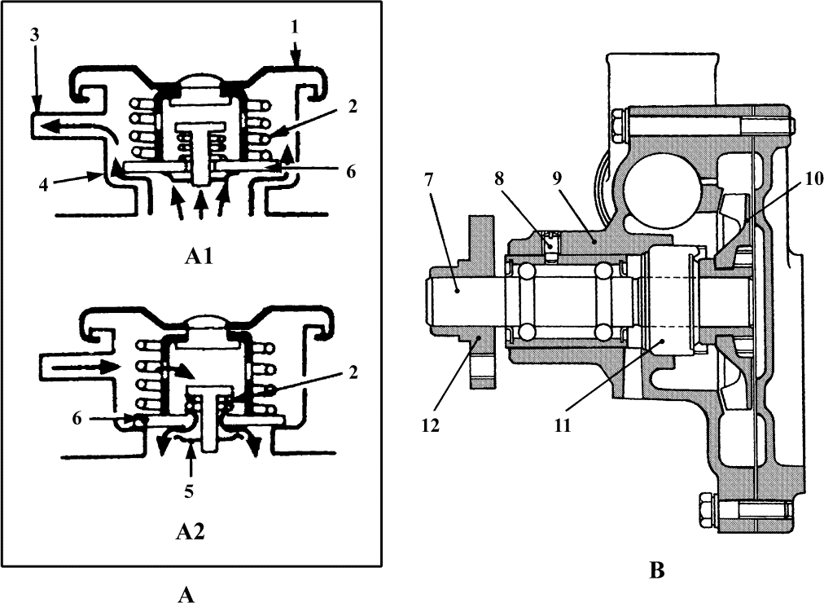

## Fig. 6**-**3 Radiator Cap and Water Pump

图 6**-**3 散热器盖和水泵

A **radiator cap** 散热器盖（常用） **radiator pressure[filler] cap** 散热器盖**pressure cap** 压力盖

**pressure radiator cap** 散热器压力盖A1 **pressure valve open** 压力阀开启A2 **vacuum valve open** 真空阀开启B **water pump** 水泵（常用）

coolant （-water） pump， liquid coolant pump 冷却水泵

1. **radiator cap** 散热器盖
2. **spring** 弹 簧
3. **over flow [escape] pipe （to coolant reserve tank）** 溢流管（至辅助水箱）
4. **filler neck** 加液口
5. **vacuum valve** 真空阀（常用）

**vent valve** 通气阀

**vacuum relief valve** 真空泄[释]压阀

1. **pressure valve** 压 力 阀 （ 常 用 ） **pressure disc valve** 盘形压力阀**pressure release[relief] valve** 泄[ 释] 压阀

**cap relief valve** 盖泄[释]压阀

1. **pump impeller shaft with bearing** 带轴承的水泵叶轮轴

coolant pump shaft 水泵轴

1. **fixing screw， fastening screw， attach- ment screw** 固定螺钉，止动螺钉
2. **coolant pump housing[body， case]**

水泵壳体

1. **pump impeller** 水泵叶轮

**rotor** 转 子

1. **coolant pump seal** 水泵水封，水封
2. **belt pulley hub， pulley hub** 带轮轮毂

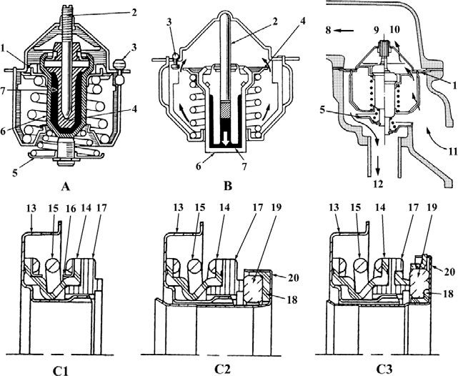

## Fig. 6**-**4 Thermostat and Coolant Pump Seal

图 6**-**4 节温器和水封

wax-element thermostat 蜡式节温器

* 1. **with bypass valve** 有旁通阀

**thermal wax** 热敏石蜡

* 1. **without bypass valve** 无旁通阀
  2. **coolant pump seal** 水 封C1 **spring-loaded** 弹簧加载的C2 **unitized** 单元式的

C3 unitized-positive drive mating ring

单元强制驱动啮合环式

1. **main valve** 主 阀
2. **piston** 推 杆

tapered piston rod 锥形推杆

1. **swing valve** 摇阀（排空气用）
2. **rubber** 橡 胶

**rubber boot** 橡胶套管

1. **bypass valve** 旁通阀
2. **cylinder** 缸 筒
3. **wax pellet** 蜡 球
4. **to radiator** 至散热器
5. **at cooling** 冷 时
6. **at heating** 热 时
7. **from head** 来自气缸盖
8. **to water pump** 至水泵
9. **cartridge** 座 圈
10. **bellows** 伸缩软管
11. **spring** 弹 簧
12. **ferrule** 环 圈
13. **primary seal ring** 主密封圈
14. **secondary drive seal** 驱动辅助密封圈
15. **mating ring** 啮合环
16. **unitizer** 配套器

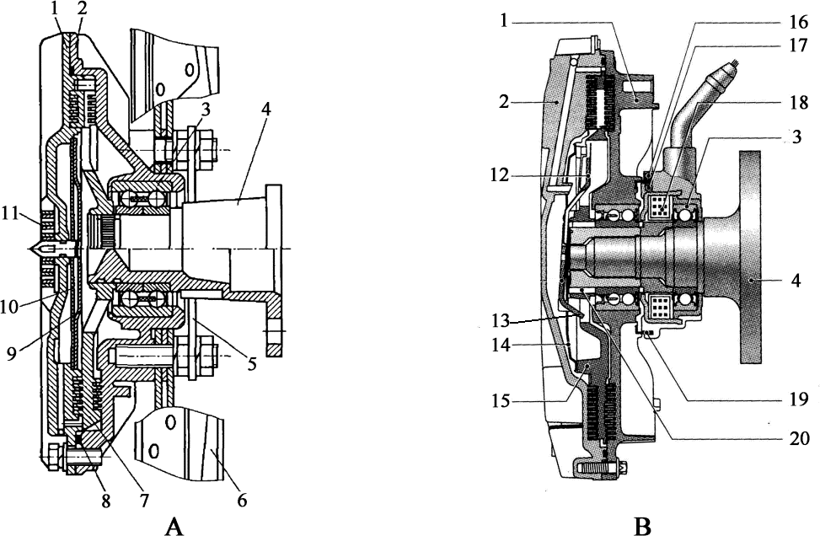

## Fig. 6**-**5 Fan Clutch [Coupling]

图 6**-**5 风扇离合器

**viscous clutch** 黏液离合器

**fan viscous clutch** 风扇黏液离合器

1. **thermostatic fan hydraulic coupling [clutch]** 温控风扇液力离合器**bimetal temperature control viscous clutch** 双金属调温式黏液离合器
2. **electronically controlled viscous clutch**

电子控制黏液离合器

* 1. **housing， basic body** 壳体
  2. **rotor cover** 转子盖
  3. **ball bearing** 球轴承
  4. **flanged shaft** 法兰轴
  5. **latch plate** 锁止板
  6. **fan blade** 风扇叶片
  7. **rotor** 转 子

**clutch plate** 离合器板

* 1. **sealing ring** 密封圈
  2. **fluid reservoir chamber cap** 储液室盖
  3. **disk valve** 片 阀
  4. **bimetallic coil spring** 双金属盘簧**bimetal temperature regulating valve** 双金属温度调节阀
  5. **valve-lever spring** 阀杆弹簧
  6. **solenoid armature** 电磁衔铁
  7. **intermediate disk** 中间盘
  8. **primary disk** 初级盘
  9. **Hall-effect sensor** 霍尔传感器
  10. **permanent magnet** 永久磁铁
  11. **solenoid coil** 电磁线圈
  12. **speed pulse ring** 转速脉冲环
  13. **magnetic-flux control ring** 磁通控制环

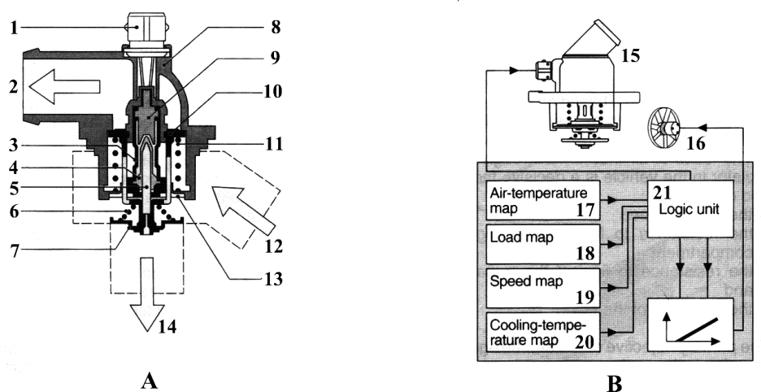

## Fig. 6**-**6 Electronically Controlled Thermostat

图 6**-**6 电子控制节温器

1. **map-controlled thermostat** 图谱控制节温器
2. **electronic control of coolant tempera- ture** 冷却液温度电子控制装置
3. **connector** 插接器
4. **connection to radiator** 与散热器的接头
5. **housing of working element** 工 作 元件壳体
6. **elastomer insert** 弹性嵌入件
7. **piston** 活 塞
8. **bypass spring** 旁通阀弹簧
9. **bypass valve** 旁通阀
10. **housing** 壳 体
11. **heating resistor** 加热电阻
12. **main valve** 主 阀
13. **main spring** 主阀弹簧
14. **connection from engine** 来自发动机的接头
15. **tie bar** 横 杆
16. **connection to engine** 到发动机的接头
17. **electronically controlled thermostat**

电子控制节温器

1. **electrical fan** 电动风扇
2. **air-temperature map** 空气温度图谱
3. **load map** 负荷图谱
4. **speed map** 转速图谱
5. **cooling-temperature map** 冷却液温度图谱
6. **logic unit** 逻辑单元

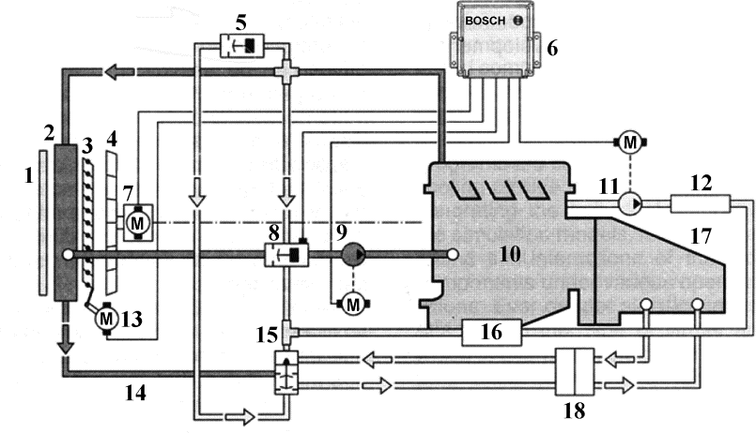

## Fig. 6**-**7 Controlled Cooling System

图 6**-**7 可控冷却系统

controllable cooling system 可控冷却系统

1. **condenser** 冷凝器
2. **radiator** 散热器
3. **shutter** 百叶窗
4. **fan** 风 扇
5. **thermostat** 节温器
6. **control unit** 控制模块
7. **fan motor** 风扇电动机
8. **electronically controlled thermostat**

电子控制节温器

1. **pump electric motor** 水泵电动机
2. **engine** 发动机
3. **electric motor** 电动机
4. **heater core** 取暖器芯
5. **stepper motor** 步进电动机
6. **low-temperature circuit** 低温回路
7. **low-temperature regulator** 低温调节器
8. **oil cooler** 机油冷却器
9. **transmission** 变速器
10. **transmission oil cooler** 变速器油冷却器

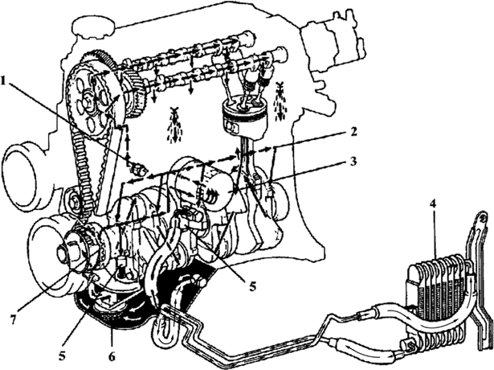

## Fig. 6**-**8 Forced-Feed Lubricating System

图 6**-**8 压力供油式润滑系统

**force-feed lubrication** 强制润滑，压力润滑**pressurized lubrication** 压力润滑，强制润滑**wet sump force-feed lubrication** 湿 式油底壳强制润滑

**splash lubrication** 飞溅润滑（多数车用发动机润滑系统实际上同时采用了强制润滑和飞溅润滑）

**pressure lubrication system** 压力供油式润滑系统

fully pressurized， fully filtered lubrication system 全压、全流滤清式润滑系统

1. **oil pressure switch** 油压开关

oil pressure sensor 油压传感器

1. **main oil gallery [line]** 主油道**lubricating oil filter** 机油滤清器（标准推荐英语，不常用）
2. **oil filter** 机油滤清器（常用）

**paper（-element） filter** 纸质（滤芯）滤清器

single-stage lubricating oil filter 单 级

机油滤清器

**full-flow lubricating oil filter** 全流式机油滤清器（车用汽油机几乎都用全流式，此为标淮推荐英语，但不常用） **full-flow oil filter** 全流式机油滤清器

（常用）

**spin-on cartridge lubricating oil filter** 旋装式机油滤清器（车用汽油机几乎都用旋装式，此为标淮推荐英语，不常用）

1. **oil cooler** 机油冷却器

**air oil cooler** 风冷式机油冷却器

1. **relief valve** 泄[释]压阀
2. **lubricating oil suction strainer** 机 油集滤器

**suction strainer** 吸入口滤网

**oil strainer** 机油滤网

**pickup pipe and screen** 吸入管和滤网

1. **oil pump** 机油泵

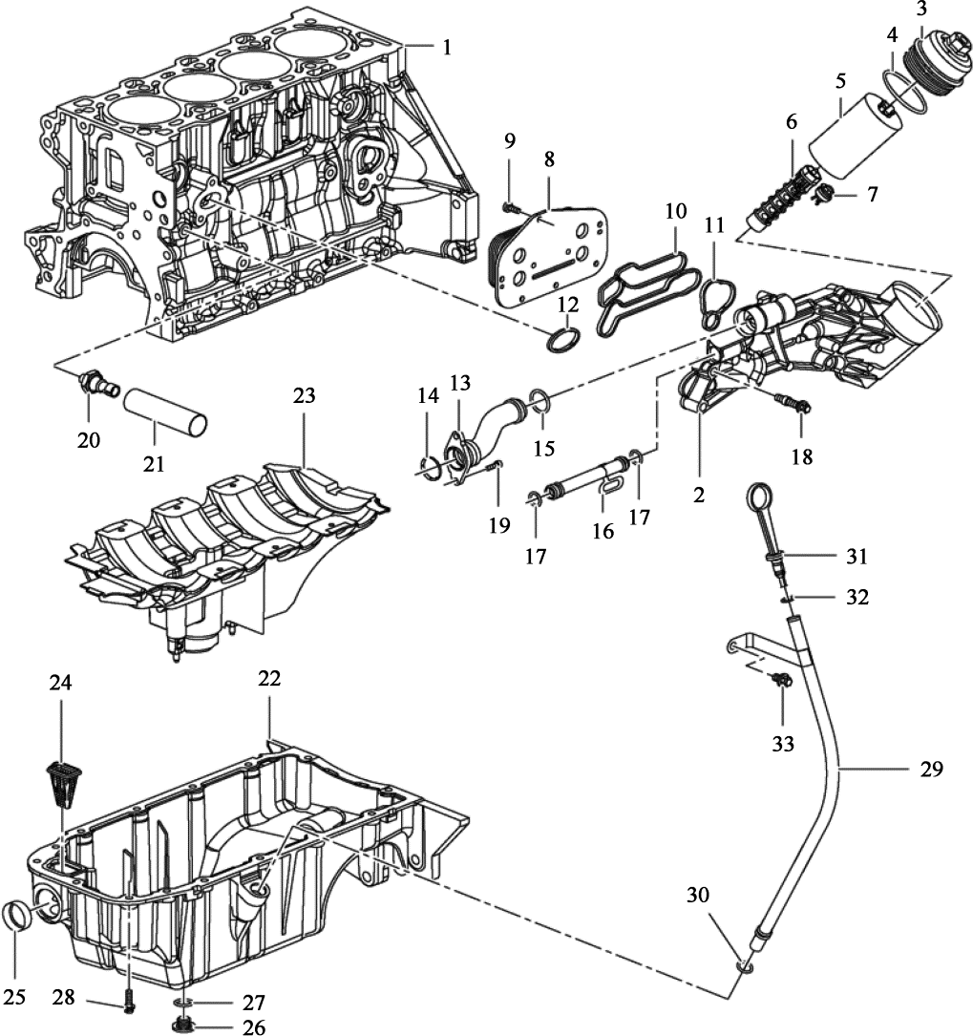

## Fig. 6**-**9 Oil Pan and Filter

图 6**-**9 油底壳和机油滤清器

说明： 参照了 2013 通用科鲁兹配件目录英语。先将目录中缩略语按字母顺序全文列出，以便读者查阅。

**ADAP** = adapter 适配器，转接器，连接装置

**BLK** = block 气缸体

**BR** = brace 支 撑

**CHK** = check （阀门） 单向的

**CLR** = cooler 冷却器**DRN** = drain 排出，排除**ENG** = engine 发动机**EXH** = exhaust 排 气**FLTR**= filter 滤清器**HSG** = housing 壳 体**IND** = indicator 指示器**INL**= inlet 进 口

**LVL**= level 液面位**MANIF**= manifold 歧 管**O/PMP** = oil pump 机油泵**OTLT** = outlet 出 口**PRESS** = pressure 压 力**SUC** = suction 吸 入

**SW** = switch 开 关

**THERM** = thermostat 节温器

**W/O** = without 不带有，没有，无

1. **BLOCK， ENG（SERVICED BY PAR- TIAL ENGINE）** 发动机气缸体（用作短发动机）
2. **COOLER， ENG OIL（W/FLTR）（*KIT1）**

机油冷却器（带滤清器）（*1 号维修包）

1. **CAP， OIL FLTR** 机油滤清器盖
2. **SEAL，OIL FLTR CAP（O RING）（*KIT3）**机油滤清器盖密封件（O 形圈）（*3 号维修包）
3. **INSERT， OIL FLTR（*KIT1，KIT3）**

机油滤清器滤芯（*1， 3 号维修包）

1. **ADAPTER， OIL FLTR（*KIT1）** 机油滤清器适配器（*1 号维修包）
2. **VALVE， OIL FLTR CHK（*KIT1）**

机油滤清器单向阀（*1 号维修包）

1. **COOLER， ENG OIL（W/O FLTR）**

发动机机油冷却器（不带滤清器）

1. **BOLT， ENG OIL CLR** 发动机机油冷却器螺栓
2. **SEAL， ENG OIL CLR（TO CLR）**

发动机机油冷却器密封件（至冷却器）

1. **SEAL， OIL FLTR ADAP（O RING）**

机油滤清器适配器密封件（O 形圈）

1. **SEAL， ENG OIL CLR（TO ENG）**

发动机机油冷却器密封件（至发动机）

1. **PIPE， ENG OIL CLR OTLT** 发动机机油冷却器出口管
2. **SEAL， THERM BYPASS PIPE （O RING）** 节温器旁通管密封件（O 形圈）
3. **SEAL， ENG OIL CLR OTLT** 发动机机油冷却器出口管密封件 （O 形圈）
4. **PIPE， ENG OIL CLR INL** 发动机机油冷却器进口管（包括17）
5. **SEAL， ENG OIL CLR INLT PIPE** 发动机机油冷却器进口管密封件（O 形圈）
6. **BOLT， ENG OIL CLR HSG** 发动机机油冷却器壳体螺栓
7. **BOLT， ENG OIL CLR OTLT PIPE**

发动机机油冷却器出口 管螺栓

1. **SW， ENG OIL PRESS IND** 发动机机油压力指示器开关
2. **INSULATOR， ENG OIL PRESS IND SW HSG** 发动机机油压力指示器开关壳体隔垫
3. **OIL PAN** 油底壳
4. **DEFLECTOR， OIL PAN** 油底壳导流板
5. **STRAINER， O/PMP** 机油泵滤网
6. **PLUG， OIL PAN** 油底壳孔塞
7. **SCREW， OIL PAN DRN** 油底壳排放螺塞
8. **SEAL， OIL PAN DRN SCREW** 油底壳排放螺塞密封件（O 形圈）
9. **BOLT， OIL PAN** 油底壳螺栓
10. **TUBE， DIPSTICK** 机油尺套管
11. **SEAL， DIPSTICK** 机油尺密封件（O形圈）
12. **IND， OIL LEVEL** 油位指示器，机油尺
13. **SEAL， DIPSTICK** 机油尺密封件（O形圈）
14. **BOLT， EXHAUST MANIFOLD HEAD SHIELD** 排气歧管隔热护罩螺栓

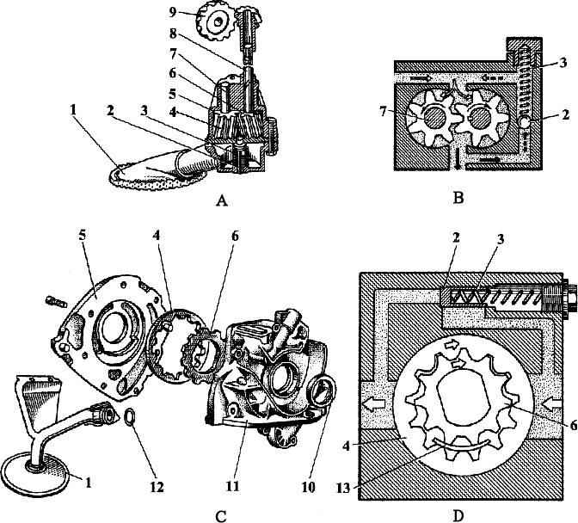

## Fig. 6**-**10 Oil Pump

图 6**-**10 机油泵

**oil gear pump** 齿轮式机油泵

* 1. **external gearing oil gear pump** 外啮合齿轮式机油泵
  2. **view of pump and pressure reduction valve operating principle** 泵和减压阀工作原理图
  3. **internal gear pump parts** 内啮合齿轮式泵零件
  4. **internal gear pump operating principle diagram** 内啮合齿轮式泵工作原理图

1. **oil collector** 机油收集器
2. **pressure reduction valve** 减压阀
3. **valve spring** 阀弹簧
4. **driven gear** 从动齿轮
5. **pump case** 泵壳体
6. **drive gear** 主动齿轮
7. **driven gear shaft** 从动齿轮轴
8. **drive shaft** 驱动轴
9. **drive gear** 驱动齿轮
10. **front crankshaft oil seal** 曲轴前油封
11. **pump cover** 泵 盖
12. **rubber sealing ring** 橡胶密封圈
13. **crescent bump in gear** 齿轮间新月形凸起

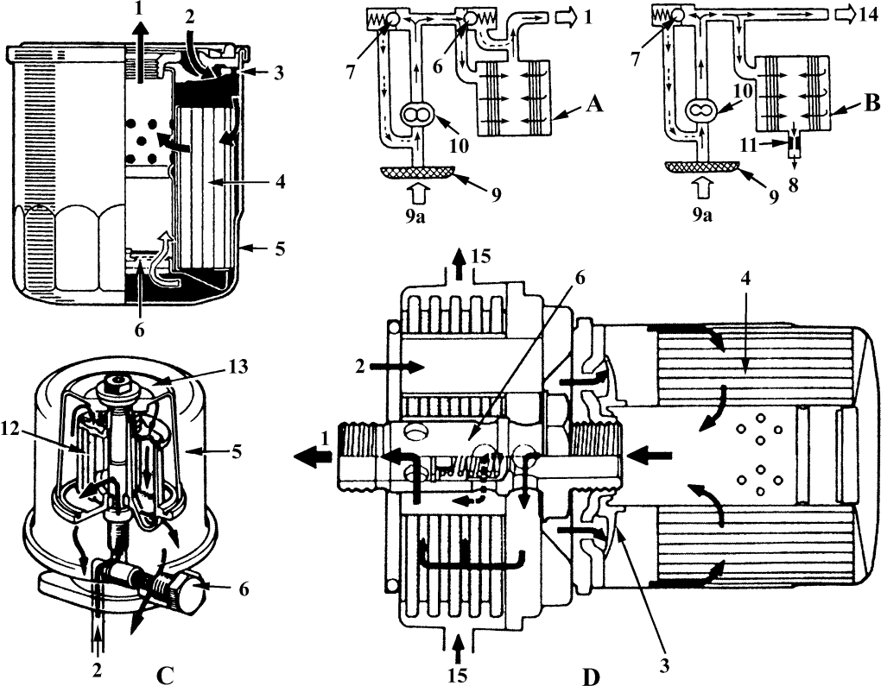

## Fig. 6**-**11 Oil Filter

图 6**-**11 机油滤清器

* 1. **full flow lubricating oil filter** 全流式机油滤清器
  2. **bypass lubricating oil filter， partial-flow**

**（oil） filter** 分流式机油滤清器

* 1. **spin-on oil filter， rotating centrifugal lubricating oil filter， centrifuge** 离心式机油滤清器
  2. **liquid cooled oil cooler** 液冷式机油冷却器

water cooling oil cooler， oil to water cooler， liquid to liquid oil cooler 液冷式机油冷却器

1. **oil to engine** 至发动机的机油
2. **oil from pump** 来自机油泵的机油
3. **anti-drain valve** 防泄流阀

**check valve** （进口）单向阀

1. **filter element[insert， cartridge， unit]**

滤芯

paper element[insert， cartridge] 纸质滤芯

1. **filter bowl[housing， box]** 滤清器壳 （体）
2. **bypass[overflow， relief] valve** 旁通阀
3. **relief valve** 泄[释]压阀
4. **oil to oil sump** 流回油底壳的机油
5. **suction strainer， inlet filter** 吸入口滤网

9a **oil from sump** 来自油底壳的机油

1. **oil pump** 机油泵
2. **restricting orifice** 限流孔
3. **rotor body** 转子体
4. **rotor cover** 转子罩
5. **to oil fine filter** 至机油细滤器
6. **engine coolant** 发动机冷却液

# Gasoline Engine Fuel System

**汽油机燃油系统**

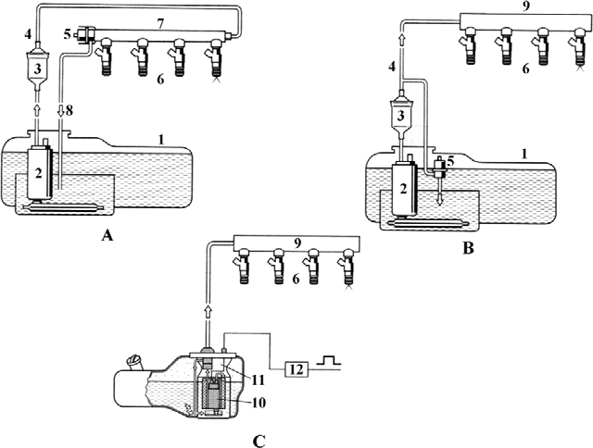

## Fig. 7**-**1 Fuel Supply and Delivery with Intake-Manifold Injection

图 7**-**1 进气歧管喷射的燃油供给和配送

fuel feed system 供油系统

1. **standard system** 标准系统
2. **returnless fuel supply system** 无回油供给系统
3. **control demand system** 按需控制系统
   1. **fuel tank** 燃油箱
   2. **electric fuel pump** 电动燃油泵
   3. **fuel filter** 燃油滤清器
   4. **pressure line， pressure pipe** 压力油管
   5. **fuel pressure regulator** 燃油压力调节器
   6. **injector** 喷油器
   7. **fuel rail， fuel distributor， fuel manifold， fuel distributing rail** 燃油轨，燃油分配管
   8. **return line， return pipe** 回油管
   9. **fuel rail （no return flow）** 燃油轨（无回油流动）
   10. **electric fuel pump with filter** 带 滤清器的电动燃油泵
   11. **pressure relief valve and pressure sensor** 泄压阀和压力传感器
   12. **timing module** 正时模块

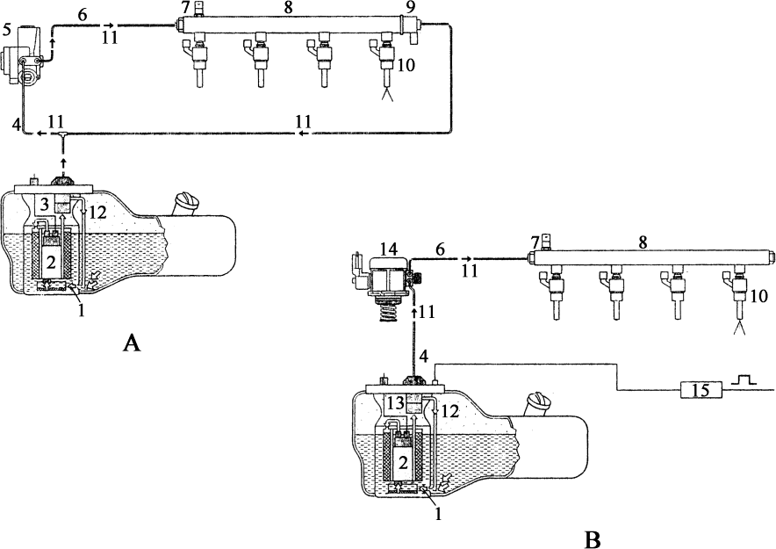

## Fig. 7**-**2 Fuel Supply and Delivery with Gasoline Direct Injection

图 7**-**2 汽油直喷的燃油供给和配送

1. **continuous-delivery system** 连续配送系统
2. **demand-controlled system** 按需调节系统
3. **suction-jet pump** 吸射泵
4. **electric fuel pump** 电动燃油泵**electric fuel pump with fuel filter** 带有燃油滤清器的电动燃油泵
5. **pressure regulator** 压力调节器
6. **low-pressure line** 低压油路
7. **three-barrel radial - piston pump** 径向三柱塞泵

continuous-delivery high-pressure pump

连续配送式高压燃油泵

5， 14 **high-pressure pump for gasoline direct injection** 汽油直喷用高压燃油泵

1. **high-pressure line** 高压油路
2. **high-pressure sensor** 高压传感器

rail pressure sensor 轨压传感器

1. **rail， fuel rail** 燃油轨
2. **pressure-control valve** 压力控制阀
3. **high-pressure injector** 高压喷油器

11，12 **flow direction of fuel** 燃油流动的方向

1. **pressure - relief valve and pressure sensor**

泄压阀和压力传感器

1. **single - barrel radial-piston high pressure pump** 单柱塞高压泵

demand-controlled high-pressure pump with integrated fuel-supply control valve and pressure-limiting valve 集成供油控制阀和限压阀的按需调节式高压泵

1. **clock module for controlling the electric fuel pump** 控制电动燃油泵的时钟模块

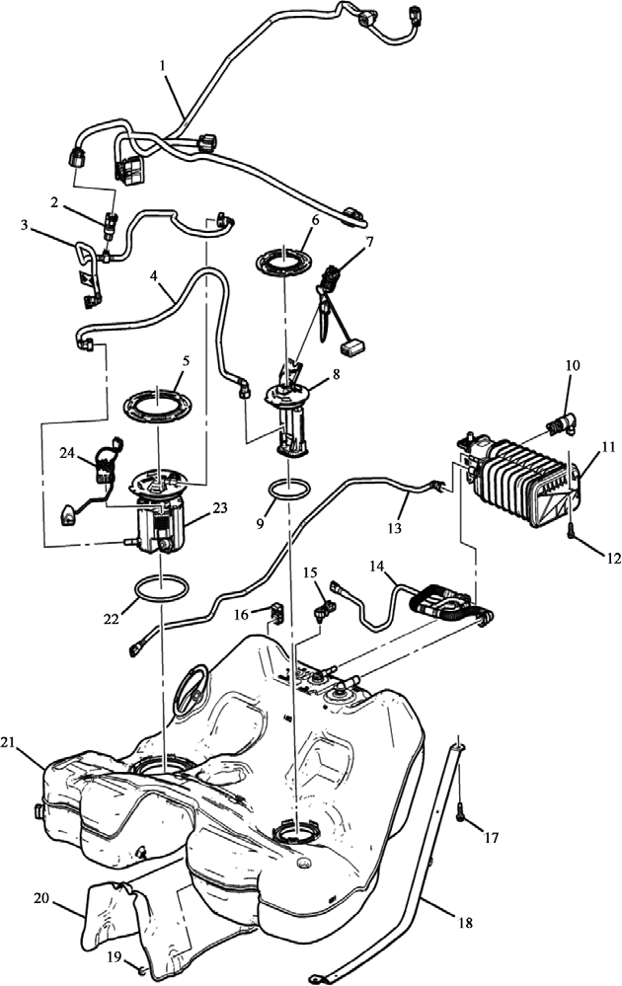

## Fig. 7**-**3 Fuel Tank

图 7**-**3 燃油箱

说明： 参照了《2013 通用科迈罗配件目录英语》。先将目录中缩略语按字母顺序全文列出，以便读者查阅。

**CM** = cam 凸轮，偏心轮（本图中指偏心式的）

**CNSTR** = canister 炭 罐**DIA** = diameter 直 径**EMIS** = emissions 排放物**EVAP** = evaporative 蒸 发**FIL** = filler 加注口

**FLS** = fuel-level sender [sensor] 燃油表传感器

**F/PMP** = fuel pump 燃油泵

**F/TNK** = fuel tank 燃油箱

**HFH** = hexagon head with flange 六角法兰头

**HARN** = harness 线 束**H/SHLD** = heat shield 隔热板**HT** = heat 热

**INCLS** = inclusio**n** 包含，包括

**LK**= lock 锁止

**MACH** = machine 机械，机械加工的**OD** = outer [outside] diameter 外 径**PRESS** = pressure 压 力

**RR** = rear 后（方，面，部） **SDR**= sender 传感器，同 sensor **SOL**= solenoid 电磁阀

**STL** = steel 钢

**STRP** = strip 带，箍带

**THD** = thread 螺纹（本图中指螺纹长度）

**THK** = thick 厚 的**VLV** = valve 阀（门） **W/** = with 带，有，用

**WRG** = wiring 接线，配线，线路

1. **HARNESS， F/PMP WRG** 燃油泵线束
2. **SENSOR， FUEL PRESS（ PART OF 3）**

**（ AC-DELCO ）** 燃油压力传感器（3 的零件） （AC 德科）

1. **PIPE， FUEL FEED RR（ INCLS 2 ）**

后供油管（包括 2）

1. **PIPE， FUEL SDR FUEL FEED（CON- NECTS THE 2 FUEL PUMP ASSEM- BLIES IN THE TANK）** 燃油表传感器供油管（连接燃油箱中的2 个燃油泵总成）

5， 6 CAM， FUEL SDR（USE ON PRIM- ARY PUMP）（130 MM OPENING C-

**AM LOCK RING）** 燃油表传感器偏心锁环（用于初级泵上）（130mm 开口偏心锁环）

1. **SENSOR，FUEL LVL（PART OF 8）** 燃油表传感器（8 的零件）
2. **SENDER KIT，FUEL（INCLS 7， 9）** 燃油表传感器套件（包括 7， 9）
3. **SEAL，F/PMP（O RING）（PART OF 8）（AP- PROX SIZE：112.5×6.0）** 燃油泵密封件（O形圈）（8 的零件）（近似尺寸：112.5×6.0）
4. **VALVE， EVAP EMIS CNSTR VENT SOL（PART OF 11）（W/COVER）** 蒸发排放物炭罐通风电磁阀（带盖）
5. **CANISTER，EVAP EMIS（INCLS 10）**

蒸发排放物炭罐（包括 10）

12 BOLT， HFH， M6×1×25， 18 THD， 14.2 OD， 10.9 STL （EVAP EMIS CNSTR）

螺栓，六角法兰头，M6×1×25，螺纹长度

18， 外径14.2， 钢10.9 （蒸发排放物炭罐）

1. **PIPE， EVAP EMIS CNSTR PURGE RR** 蒸发排放物炭罐净化通风后管
2. **HOSE， F/TNK FIL EVAP EMIS VLV**

燃油箱加注口蒸发排放物阀软管

1. **SENSOR， F/TNK PRESS（REAR OF TANK）** 燃油箱压力传感器（燃油箱后部）
2. **CLIP， EVAP EMIS CNSTR PURGE HARN（HOLDS 2 LINES DIA 7.9 AND ONE 9.5 DIA LINE）** 蒸发排放物炭罐线束卡扣（固定 2 根直径 7.9 的管子和一根直径 9.5 的管子）

17 BOLT， HFH，M10×1.5×35， 32 THD，

**22.3 OD， MACH （F/TNK STRP）** 六角法兰头螺栓，M10×1.5×35，螺纹长度32，外径 22.3，机械加工（燃油箱箍带）

1. **STRAP， F/TNK** 燃油箱箍带
2. **NUT， HFH SELF LK，M6×1，7.7 THK，**

**14.2 OD，9（F/TNK H/SHLD）** 螺母，六角法兰头锁止，M6×1，7，厚度7， 外径 14.2 （燃油箱隔热板）

1. **SHIELD， F/TNK HT** 燃油箱隔热板
2. **TANK， FUEL** 燃油箱
3. **SEAL， F/PMP（O RING）（PART OF 23， 24）（APPROX SIZE：147.5MM ×6MM）**燃油泵密封件（O 形圈）（23，24 的零件）（近似尺寸：147.5mm×6mm）
4. **MODULE KIT，F/TNK F/PMP （W/O FUEL LVL SEN）** 燃油箱燃油泵模块组件 （不带燃油表传感器）（包括 22）
5. **SENSOR KIT，FUEL LVL（INCLS 22）**

**（PRIMARY FLS KIT）** 燃油表传感器套件（包括 22）（燃油表主传感器套件）

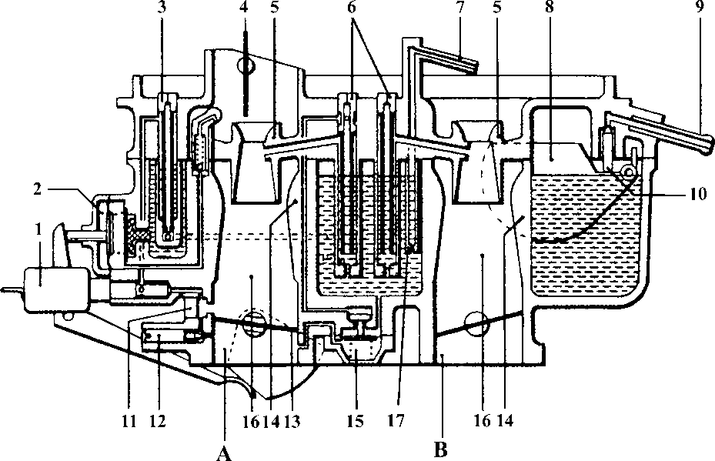

## Fig. 7**-**4 Schematic View of Dual-Barrel 2-Stage Carburetor

图 7**-**4 双腔分动式化油器原理图

downdraught carburetor， downdraft carburetor

下吸式化油器

* 1. **first stage， primary stage** 第一阶段
  2. **second stage， secondary stage** 第 二阶段

1. **idle cutoff[shutoff ] valve** 怠速截止阀
2. **accelerator pump** 加速泵
3. **idle circuit** 怠速油道
4. **choke** 阻风门
5. **boost venture** 小喉管
6. **main circuit with emulsion tube** 带泡沫管的主油道
7. **full load - throttle enrichment device， full load enriching device，full throttle enriching device** 全负荷加浓装置
8. **float** 浮 子
9. **fuel-supply[feed] connection，fuel-supply union** 油管接头
10. **needle valve** 针 阀
11. **bypass plug** 旁通孔塞
12. **idle mixture （adjustment） screw** 怠速混合气调整螺钉
13. **primary throttle valve** 主腔节气门
14. **main venture， secondary throat** 大喉管
15. **part-throttle control valve** 部分负荷控制阀
16. **venturi chamber** 喉管腔
17. **power jet** 功率量孔

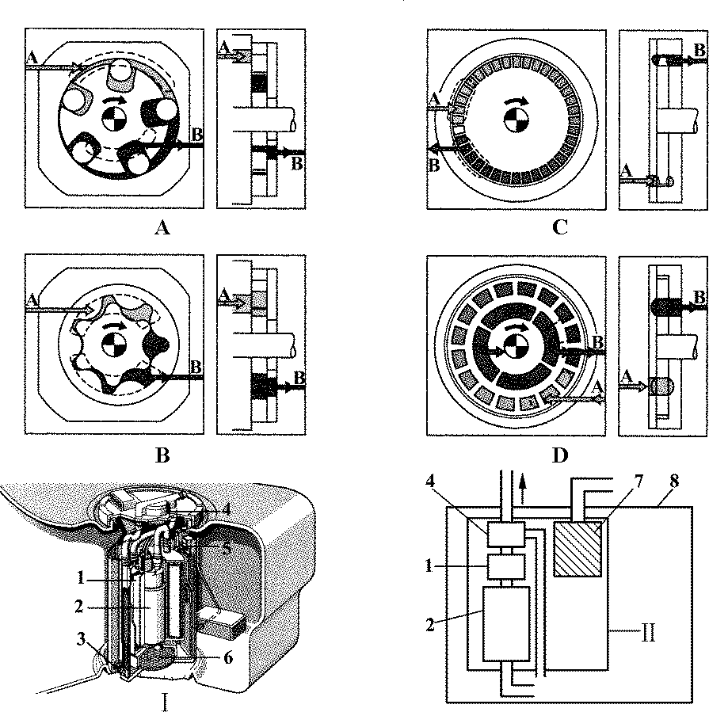

## Fig. 7**-**5 Types of Electric Fuel Pump

图 7**-**5 电动燃油泵类型

positive-displacement pump 容积式泵

flow-type pump 流通式泵

* 1. **roller-cell pump** 滚子泵
  2. **internal gear pump** 内啮合齿轮泵

C， D **centrifugal pump** 离心泵

* 1. **peripheral pump** 圆周泵
  2. **side-channel pump** 旁通道叶片泵Ⅰ，Ⅱ **in-tank fuel pump** 内置燃油箱燃油泵

fuel pump for returnless fuel system

无回油系统燃油泵

**module fuel pump** 模块式燃油泵

Ⅱ **fuel pump with canister** 带炭罐燃油泵

1. **fuel filter** 燃油滤清器
2. **electric fuel pump** 电动燃油泵
3. **suction-jet pump** 吸射泵
4. **fuel pressure regulator** 燃油压力调节器
5. **fuel gauge sender， fuel level sender**

（ sensor， transmitter ） 燃油表传感器

1. **prefilter** 预滤清器
2. **CAN** = canister 炭 罐
3. **fuel tank** 燃油箱

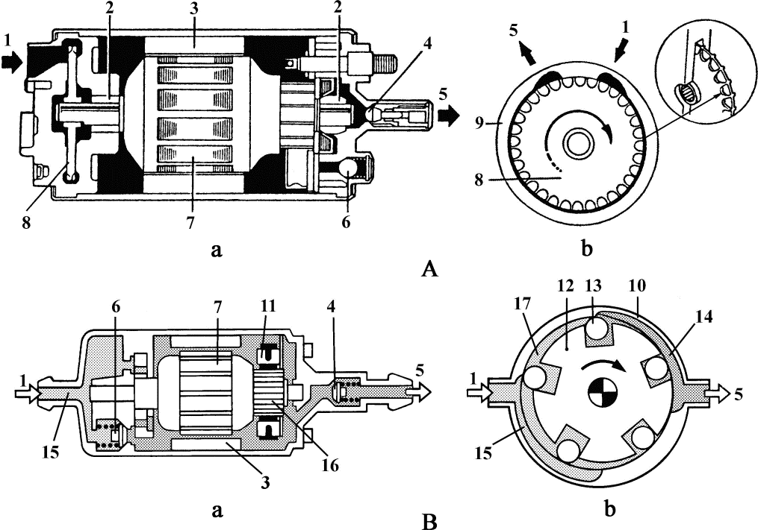

## Fig. 7**-**6 Fuel Pump Structure

图 7**-**6 燃油泵结构

**electric fuel pump** 电动燃油泵

1. **peripheral pump** 圆周泵**centrifugal pump** 离心泵**impeller pump** 叶轮泵
2. **roller-cell electric pump** 电动滚子泵

roller-type rotor pump 滚柱式转子泵a longitudinal sectional view 纵剖面图b cross-sectional view 横剖面图

* 1. **（fuel） inlet** 进油口
  2. **bearing** 轴 承
  3. **magnet** 磁 铁

permanent magnet 永磁体

* 1. **check valve， non-return valve** 单向阀
  2. **（fuel） outlet** 出油口
  3. **（pressure） relief valve** 泄压阀，释压阀

**pressure limiter** 压力限制器

* 1. **armature** 电 枢
  2. **impeller** 叶 轮

impeller ring of flow-type pump 流 通式泵叶轮

* 1. **casing， housing** 壳体
  2. **roller race plate** 滚子导板
  3. **（carbon） brush** 电刷
  4. **rotor** 转 子
  5. **roller** 滚 子
  6. **discharge chamber** 排出腔
  7. **suction chamber** 吸入腔
  8. **commutator** 整流器
  9. **pressurized chamber** 加压腔**variable rate valve spring** 可变刚度气门弹簧

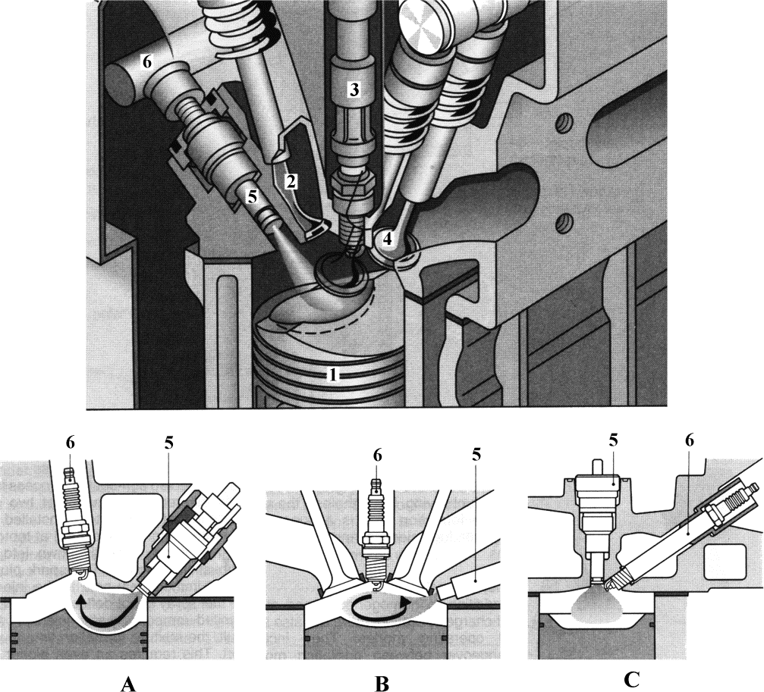

## Fig.7**-**7 Types of Gasoline Direct Injection

图 7**-**7 汽油直接喷射类型

说明：不同汽车制造商对“汽油直接喷射” 有不同称谓。

**GDI** = gasoline direct injection （三菱）汽油直接喷射

**Toyota D - 4 engine** 丰田 D-4 型发动机**FSI** = fuel stratified injection （大众）燃油分层喷射

**SIDI engine** = spark-ignition direct injection engine （通用）火花点燃式直接喷射发动机**DISI** = direct injection spark ignition （ 马自达）直喷点火

**HPI** = high precision injection （宝马）高压精密喷射

**CGI（ 德文）** = stratified-charged gasoline injection （奔驰） 分层充填汽油喷射

A **wall-directed injection** 缸壁直接喷射B **air-directed injection** 空气直接喷射C **jet-directed injection** 喷嘴直接喷射

1. **piston** 活 塞
2. **intake valve** 进气门
3. **ignition coil with spark plug** 带 火 花塞的点火线圈
4. **exhaust valve** 排气门
5. **high-pressure injector** 高压喷油器
6. **spark plug** 火花塞

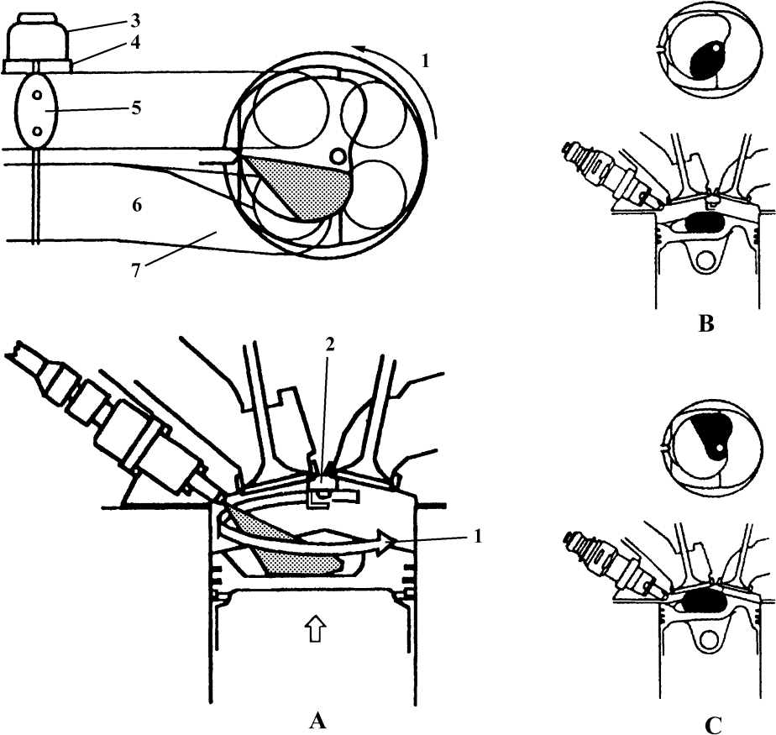

## Fig. 7**-**8 Concept of Stratified Mixtures Formation

图 7**-**8 分层混合气形成概念（直喷汽油机）

|  |  |  |  |  |
| --- | --- | --- | --- | --- |
| A **FSI** = fuel stratified injection 燃 油 分层喷射 | | | 4 **SCV position sensor** 涡流控制阀位置传感器 | |
|  | **injection at compression stroke** | 压缩 | 5 | **SCV** = swirl control valve 涡流控制阀 |
|  | 行程喷射 |  | 6 | **intake airflow** 进气流 |
| B | **stratification** 分层（化） |  | 7 | **intake port** 进气道 |
| C | **ignition** 点 火 |  |  | 注：低速运转用稀空燃比（30～40）混合气 |
| 1 | **swirl direction** 湍流方向 |  |  | 时，通过“分层”，在火花塞附近形成 |
| 2 | **spark plug** 火花塞 |  |  | 较浓混合气，使混合气能着火并稳定 |
| 3 | **DC motor** 直流电动机 |  |  | 燃烧。 |

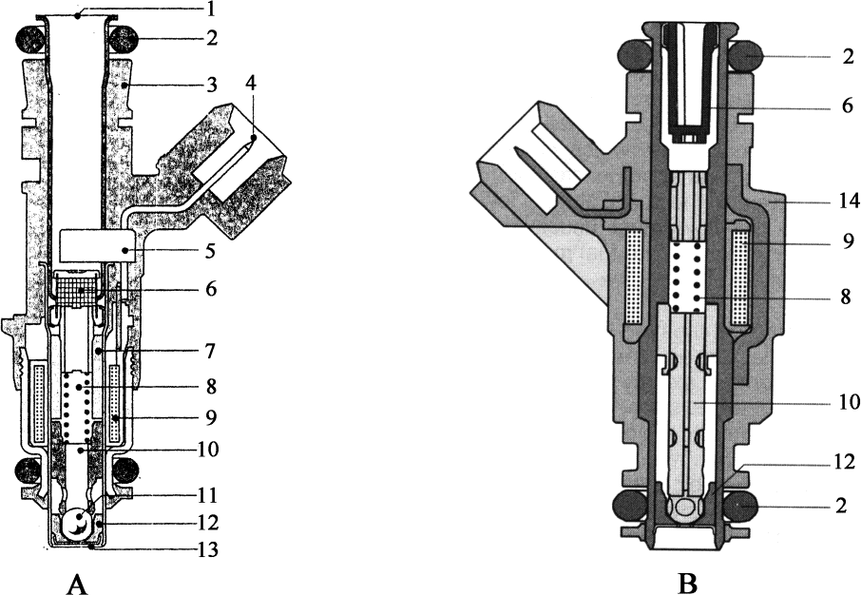

Fig. 7**-**9 Fuel Injector for Intake-Manifold Injection

图 7**-**9 进气歧管喷射喷油器

A **EV14 fuel injector** EV14 型喷油器（博世） B **EV6 fuel injector** EV6 型喷油器（博世）

1. **hydraulic port** 液压口
2. **sealing ring** 密封圈

**O-ring** O 形 圈

1. **valve housing** 阀 体
2. **electrical connection** 电气连接器
3. **plastic clip with inserted pins** 带 插针塑料夹
4. **filter strainer** 滤 网
5. **internal pole** 内电极
6. **valve spring** 阀弹簧
7. **solenoid coil** 电磁线圈
8. **valve needle with armature** 带衔铁的针阀

**nozzle needle** 喷嘴针阀

1. **valve ball** 阀 球
2. **valve seat** 阀 座
3. **injection-orifice plate** 喷孔板
4. **valve housing** 喷油器壳体

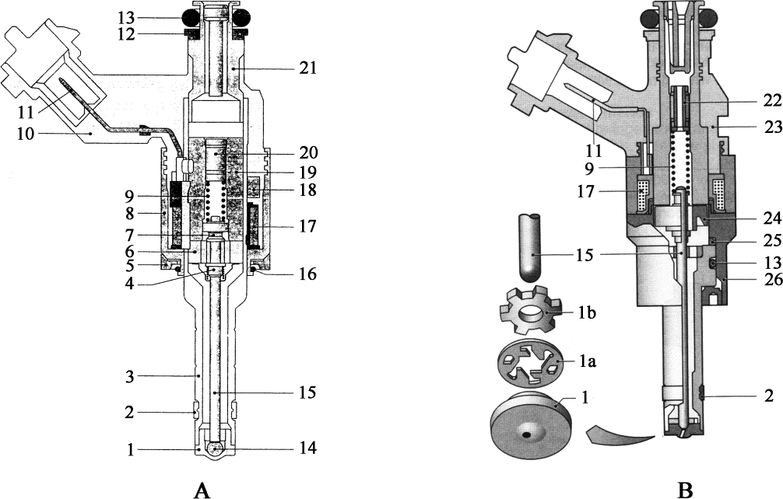

## Fig. 7**-**10 High-Pressure Fuel Injector for Gasoline Direct Injection

图 7**-**10 汽油直接喷射高压喷油器

|  |  |  |  |
| --- | --- | --- | --- |
| A **new type** 新 型 |  | 12 | **support plate** 支撑盘 |
| B **conventional type** 传统型 |  | 13 | **O-ring** O 形 圈 |
| 1 **valve seat** 阀 座 |  | 14 | **valve ball** 阀 球 |
| **valve seat with spray-orifice disk** | 喷 | 15 | **valve needle** 阀 针 |
| 射量孔阀板 |  |  | **nozzle needle** 喷嘴针阀 |
| 1a **guide washer** 导向垫圈 |  | 16 | **retainer** 挡 圈 |
| 1b **swirl plate** 紊流板 |  | 17 | **solenoid coil** 电磁线圈 |
| 2 **teflon ring** 特氟隆[聚四氟乙烯]圈 |  | 18 | **cover** 罩 |
| 3 **valve sleeve** 阀套管 |  | 19 | **internal pole** 内电极 |
| 4 **stop sleeve** 止动套管 |  | 20 | **setting sleeve** 设定套管 |
| 5 **support element** 支撑元件 |  | 21 | **conductor barrel** 桶形导体 |
| 6 **solenoid armature** 电磁电枢 |  | 22 | **adjusting nozzle** 调整喷口 |
| 7 **stop ring** 止动圈 |  | 23 | **housing cover** 壳体盖 |
| 8 **magnetic body** 电磁体 |  | 24 | **solenoid armature** 电磁衔铁 |
| 9 **compression spring** 压缩弹簧 |  | 25 | **shim** 垫 片 |
| 1. **extrusion-coating** 挤塑外壳 2. **electrical connection** 电路连接器 |  | 26 | **valve housing** 喷油器壳体 |

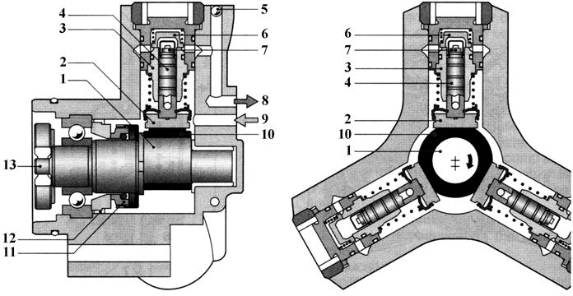

Fig. 7**-**11 Triple-Plunger High-Pressure Pump （Gasoline Engine）

图 7**-**11 三柱塞高压泵（汽油机）

**triple-plunger pump** 三柱塞泵，1 型高压泵（博世公司常用词）

**HDP =** Hochdruckpumpe （德语）高压泵= high-pressure pump （英语）高压泵

1. **eccentric element** 偏心元件
2. **slipper** 滑 块
3. **pump barrel** 柱塞套筒
4. **pump plunger** 泵柱塞

hollow plunger 空心柱塞

1. **closure ball** 封阀球
2. **outlet valve** 出油阀
3. **inlet valve** 进油阀
4. **high-pressure connection to rail** 到 燃油轨的高压接头
5. **fuel inlet** 燃油进口
6. **cam ring** 凸轮环
7. **axial seal** 轴向油封

**slide ring seal** 滑环式密封圈

1. **static seal** 静态密封圈
2. **drive shaft** 驱动轴

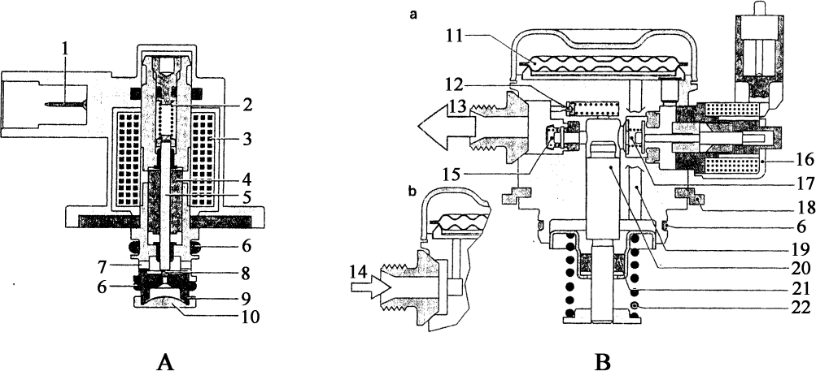

## Fig. 7**-**12 Pressure-Control Valve and Single-Barrel High-Pressure Pump

图 7**-**12 压力控制阀和单柱塞高压泵

* 1. **pressure-control valve** 压力控制阀
  2. **HDP5 demand-controlled single-barrel high-pressure pump** 指令控制式单柱塞高压泵

**HDP5** = Hochdruckpumpe 5 （德语）5

型高压泵

1. **view with high-pressure port** 高压口视图
2. **detailed view with low-pressure port**

低压口视图

* 1. **electrical connection** 电气连接器

electrical connector 电气连接器

* 1. **valve spring** 阀门弹簧
  2. **solenoid coil** 电磁线圈
  3. **solenoid armature** 电磁电枢
  4. **valve needle** 阀 针
  5. **O-ring** O 形 圈
  6. **drain hole** 排泄孔
  7. **valve ball** 阀 球
  8. **valve seat** 阀 座
  9. **inlet with inlet strainer** 粗滤器进口
  10. **variable pressure attenuator** 可变压力衰减器
  11. **pressure-limiting valve** 压力限制阀
  12. **high-pressure port** 高压喷口
  13. **low-pressure port** 低压喷口
  14. **outlet valve** 排出阀
  15. **fuel-supply control valve** 供油控制阀
  16. **inlet valve** 进油阀
  17. **mounting flange** 安装法兰
  18. **passage to delivery plunger** 至 供 油柱塞通道
  19. **delivery plunger** 供油柱塞
  20. **plunger seal** 柱塞密封
  21. **plunger spring** 柱塞弹簧

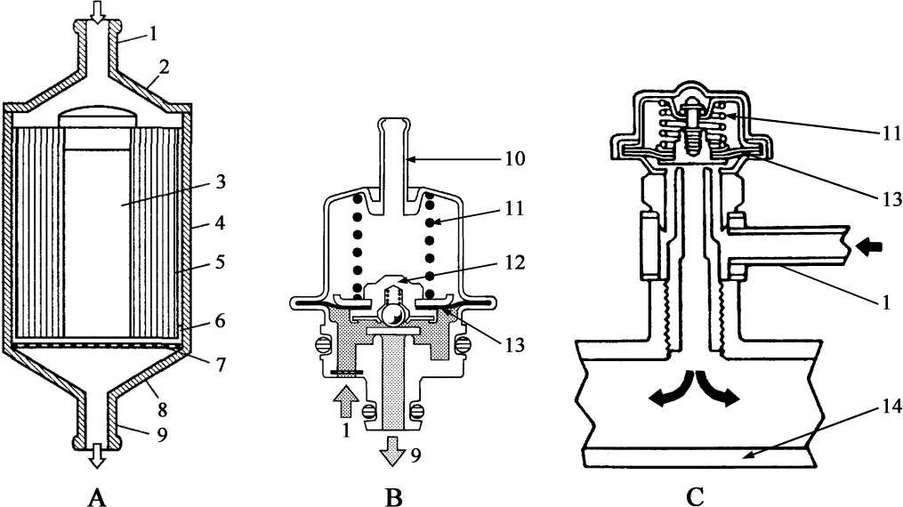

## Fig. 7**-**13 Gasoline Filter， Fuel Pressure Regulator and Fuel Pressure Damper

图 7**-**13 汽油滤清器、燃油压力调节器和燃油压力脉动衰减器

|  |  |  |  |
| --- | --- | --- | --- |
| A **gasoline filter** 汽油滤清器 | 6 | **strutting plate** 支撑板 |  |
| **fuel filter** 燃油滤清器（说明：此词最 | 7 | **filtering screen， strainer** 滤网 |
| 常用，汽油机和柴油机均可用此词） | 8 | **rear cover[lid ]** 后 盖 |
| B **fuel pressure regulator** 燃油压力调节器 | 9 | **fuel outlet** 出油口 |
| C **fuel pressure[pulsation] damper** 燃 | 10 | **connection to intake-manifold** | 通 |
| 油压力脉动衰减器 |  | 进气歧管接头 |  |
| 1 **fuel inlet** 进油口 | 11 | **spring** 弹 簧 |  |
| 2 **front cover[lid ]** 前 盖 | 12 | **valve assembly** 阀总成 |  |
| 3 **supporting strut** 支撑杆 | 13 | **diaphragm** 膜 片 |  |
| 1. **housing， casing** 壳体 2. **filter cartridge [ element ]** 滤 芯   **paper element** 纸质滤芯 | 14 | **fuel rail** 燃油轨  **delivery pipe** 分配管 |  |

* 1. **Spark-Ignition Engine Management System**

**点燃式发动机管理系统**

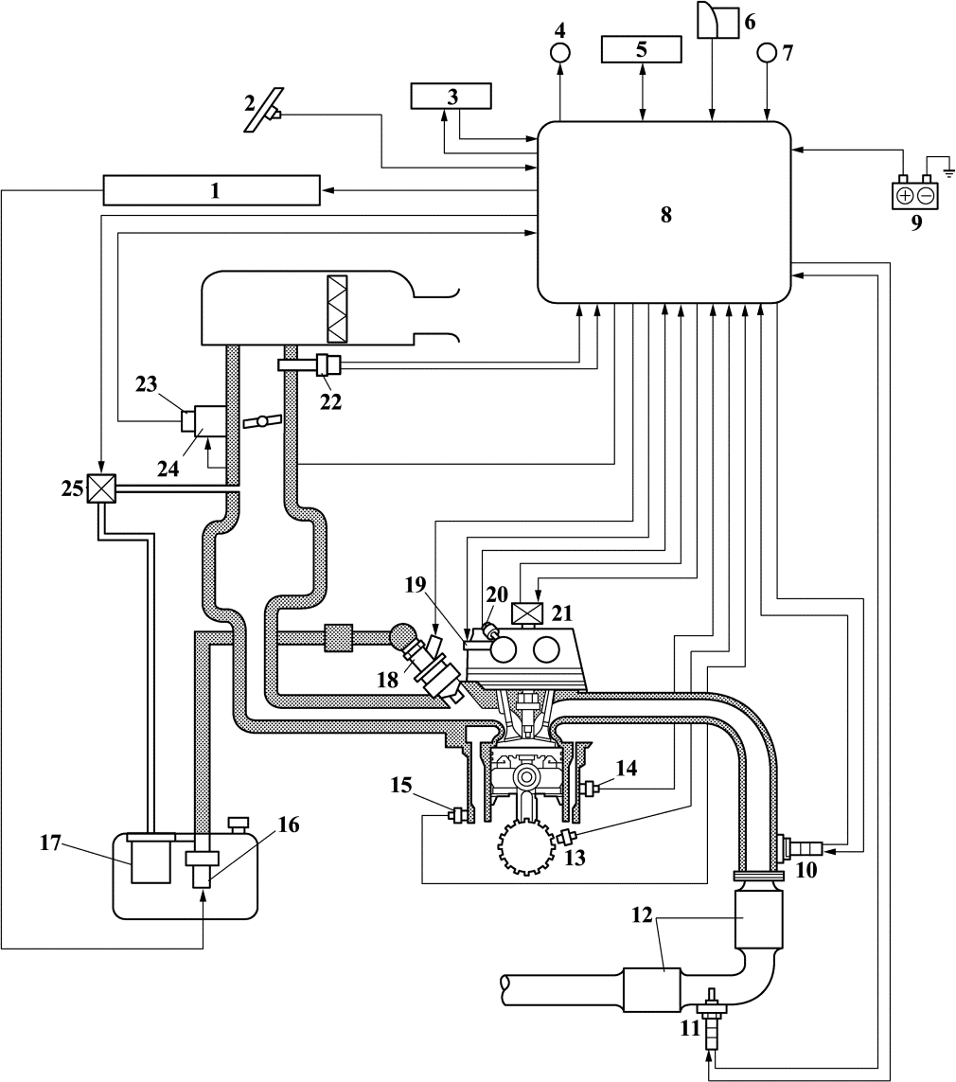

Fig. 8**-**1 Engine Control System Diagram （Toyota）

图 8**-**1 发动机控制系统简图（丰田）

参考：SAE J1930-2008《电子电气设备诊断、术语、定义、缩写与缩略语》

注：此为日式汽车英语，与美式汽车英语相近，图 8-2 是德式汽车英语。

1. **C/OP** = circuit opening relay 开 路 继电器（丰田公司用语，该继电器主要用于燃油泵控制）

**fuel pump relay** 燃油泵继电器

1. **accelerator pedal position sensor** 加速踏板位置传感器

accelerator pedal module 加速踏板模块

1. **alternator** 发电机
2. **check engine warning light** 发动机故障警告灯

**MIL =** malfunction indicator lamp

故障指示灯（美 SAE 推荐用语）

1. **DLC3 = data link connector 3** （ 丰 田公司用语）3 号诊断插座，OBDⅡ诊断插座 （其主要外表特点是有 16 个端子） **OBDⅡ**= on-board diagnosis system Ⅱ 第二代车载诊断装置
2. **neutral start switch** 空档起动开关
3. **ignition switch** 点火开关
4. **engine ECU** 发动机 ECU
5. **battery** 蓄电池
6. **B1S1** = bank 1， sensor 1 第1 列气缸1

号氧传感器

注：按美国 SAE 规定，第 1 列气缸

（Bank 1）是指包括 1 缸的那列气缸， 第 2 列气缸（Bank 2）是指不包括 1 缸的那列气缸，详见图 8-4。**upstream oxygen sensor** 上游氧转化器

1. **B1S2** = bank 1， sensor 2 第1 列气缸2号氧传感器（按美国 SAE 规定，2 号氧传感器是1 号氧传感器后面的氧传感器） **downstream oxygen sensor** 下游氧转化器
2. **TWC** = three-way catalyst 三效[元] 催化转化器（美 SAE 推荐用语）
3. **NE sensor** （丰田公司用语） NE 传感器

= CKPS = crankshaft position sensor 曲轴位置传感器（美 SAE 推荐用语） **engine-speed sensor** 发动机转速传感器（德国汽车业界用语）

1. **ECT sensor** = engine coolant tempe- rature sensor 发动机冷却液温度传感器（美 SAE 推荐用语）

water temperature sensor 水温传感

器，发动机冷却液温度传感器

1. **KNK sensor** = knock sensor （ 国 家 标准术语）爆燃传感器

**KNK 1** sensor = knock sensor 1 1 号爆燃传感器（若发动机仅有一个爆燃传感器，则没有“KNK 2 sensor”）

1. **fuel pump** 燃油泵
2. **charcoal canister** 活性炭罐
3. **injector** 喷油器

fuel - distribution pipe 燃油配送管

1. **camshaft timing control valve** 凸 轮轴正时机油控制阀
2. **G sensor** （丰田公司用语）G 传感器，

= CMP = camshaft position sensor 凸轮轴位置传感器（美 SAE 推荐用语）

1. **ignition coil with igniter** 带点火器的点火线圈
2. **air flow meter** 空气流量计

built - in intake air temperature sensor

插入式进气温度传感器

1. **TPS** = throttle position sensor 节 气 门位置传感器（美 SAE 推荐用语）
2. **throttle control motor** 节气门控制电动机
3. **VSV** = vacuum switching valve （ for EVAP ） 真空转换阀（用于蒸发排放控制）

**purge solenoid** 清除电磁阀（ 当用

ECU 直接控制电磁阀时，常用此词）

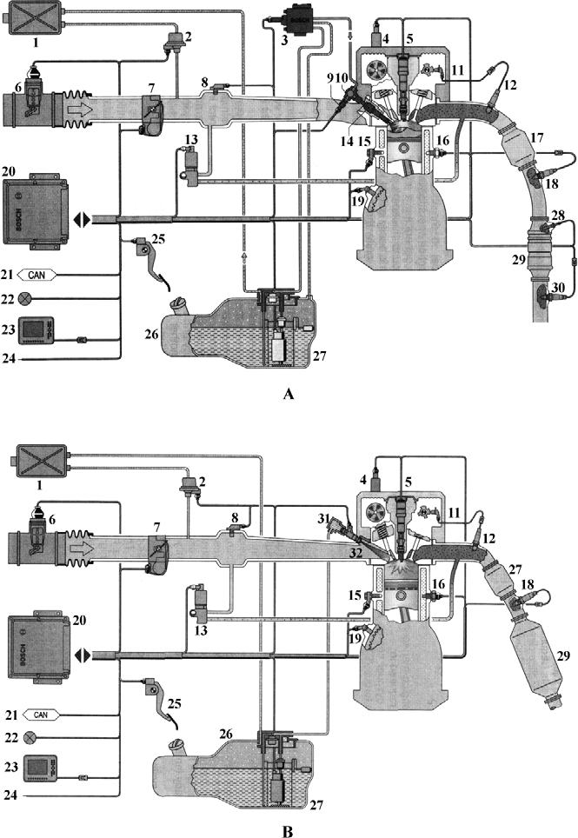

## Fig. 8**-**2 Motronic System（Bosch）

图 8**-**2 喷射/点火协同管理系统（博世）

* 1. **DI-Motronic System** 喷射/点火协同管理的缸内汽油直喷系统（博世公司自创词），=缸内汽油直喷式发动机管理系统
  2. **Motronic System** 喷射/点火协同管理系统（博世公司自创词），= engine management system 发动机管理系统

1. **carbon canister** 炭 罐
2. **canister-purge valve** 炭罐清除阀
3. **high-pressure pump（HDP2） with integrated**-**quantity control valve** 集 成配送量控制阀的高压油泵（HDP2 型）
4. **actuators and sensors for variable timing** 可变气门正时执行器和传感器
5. **ignition coil with attached spark plug**

装有火花塞的点火线圈

1. **hot-film air-mass meter with integrated temperature sensor** 集成进气温度传感器的热膜式质量型空气流量计
2. **ETC** = electronic throttle control 电子节气门控制装置
3. **intake-manifold pressure sensor** 进气歧管压力传感器
4. **fuel-pressure sensor** 燃油压力传感器
5. **high -pressure fuel rail** 高压油轨

**fuel rail** 燃油轨

1. **camshaft phase sensor** 凸轮轴相位传感器，同CMP = camshaft position sen- sor 凸轮轴位置传感器

**Hall sensor** 霍尔传感器（大众公司用语）

1. **upstream lambda oxygen sensor of primary catalytic converter** 初级催化转化器上游λ 氧传感器（德国汽车业界用语） **oxygen sensor 1** 1 号氧传感器**lambda oxygen sensor upstream** 上游 λ 氧传感器

**lambda sensor =** lambda oxygen sen- sor = oxygen sensor λ 传感器（德国汽车业界用语），氧传感器

1. **exhaust - gas recirculation valve** 排

气再循环阀，EGR 阀

1. **high-pressure injector** 高压喷油器
2. **knock sensor** 爆燃传感器
3. **engine-temperature sensor** 冷却液温度传感器
4. **primary catalytic converter（three- way catalytic converter）** 初级催化转化器（三元催化转化器）
5. **downstream lambda oxygen sensor of primary catalytic converter （optional）**初级催化转化器下游 λ [氧]传感器

（选装）

1. **engine-speed sensor** 发动机转速传感器（德国汽车业界用语）
2. **engine control unit** 发动机控制模块
3. **CAN interface** CAN 接 口
4. **fault lamp** 故障警告灯
5. **diagnosis interface** 诊断插座
6. **interface to immobilizer control unit**

防盗控制模块接口

1. **accelerator-pedal module with pedal travel sensor** 带踏板行程传感器的加速踏板模块
2. **fuel tank** 燃油箱
3. **in-tank unit with electric fuel pump， fuel filter and fuel-pressure regulator** 带燃油滤清器和燃油压力调节器的油箱内装式电动燃油泵模块
4. **exhaust-gas temperature sensor** 排

气温度传感器

1. **main catalytic converter （NO*x* accu- mulator-type catalytic converter plus three-way catalytic converter）** 主催化转化器（带NOx储存的三元催化转化器）
2. **lambda oxygen sensor downstream of main catalytic converter** 主 催化转化器下游 λ[氧]传感器
3. **fuel pressure regulator** 燃油压力调节器
4. **injector** 喷油器

**·** 116 **·**

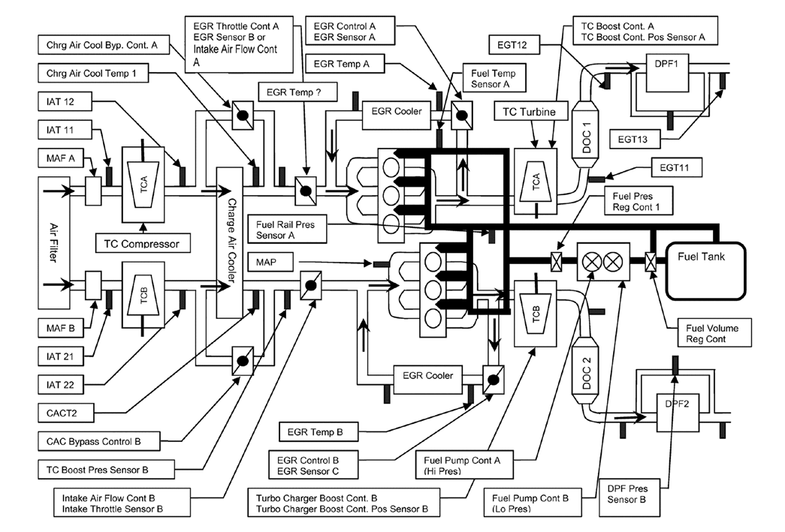

## Fig. 8**-**3 Sensor and Actuator Definitions and Locations

图 8**-**3 传感器和执行器的定义和位置

说明 ： 1. 本图参照SAE J1930-2008《电子电气设备诊断、术语、定义、缩写与缩略语》

1. **组件标号“A，B，C” 定义按 SAE J2102-2002 中 3.8；**
2. **气缸列编号“1，2” 定义按SAE J2102- 2002 中 3.5，并参看本词典中图 8-4。Air Filter** 空气滤清器

**CAC =** Charge Air Cooler 增压空气冷却器**Byp. Cont A[B]** = Bypass Control A[B] 旁通控制器 A[B]

**CACT=** Charge Air Cooler Temperature 增压空气冷却器温度

**CACT1[2] =** CACT Sensor 1 and 2 增 压空气冷却器温度传感器 1 和 2

**Charge Air Cooler** 增压空气冷却器**Chrg Air Cool Temp 1[2] =** CACT1[2] 增压空气冷却器温度传感器 1 和 2

**Cont.=** Control 控制器

**DIAC** = Diesel Intake Air Control 柴油机进气控制器

**DIACP** = Diesel Intake Air Control Position

柴油机进气控制器位置

**DOC** = Diesel Oxidation Catalyst 柴 油 机氧化转化器

**DOC 1[2]** = DOC Bank 1[2] 柴油机第

1[2]列气缸氧化转化器

**DPF** = Diesel Particulate Filter 柴油机微粒滤清器

**DPF1[2]**=DPF Bank 1[2] 柴油机第 1[2]

列气缸微粒滤清器

**DPF Pres Sensor A[B]** = DPF Pressure Sensor A[B] 柴油机微粒滤清器压力传感器 A[B]

**EGR Control A[B]** EGR 控制器 A[B]

**EGR Cooler** EGR 冷却器

**EGR Sensor A[B， C]** = EGR Sensor A， B and C EGR 传感器 A[B，C]

**EGR Temp ？=** EGR Temperature Sensor EGR 温度传感器（说明：“？”可能是原作者的误用，从位置推测，这应当是经过EGR 冷却器后的 EGR 气体温度传感器） **EGR Temp A[B]** EGR 温度传感器 A[B] **EGR Throttle Cont A[B] =** EGR Throttle Control A and B EGR 节气门控制器A 和B **EGRT*x*=** EGR Temperature Sensor A， B and C EGR 温度传感器 A、B 和 C **EGR*x***= EGR Sensor A， B and C EGR 传感器 A、B 和 C

**EGT =** Exhaust Gas Temperature 排气温度**EGT11=** Exhaust Gas Temperature Bank 1 Sensor 1 第1 列气缸1 号排气温度传感器**EGT12** 第1 列气缸2 号排气温度传感器**EGTxy =** Exhaust Gas Temperature Sensor， Bank x，Location y x 列气缸，位于y 处的排气温度传感器

**FPC=**Fuel Pump Control 燃油泵控制器

**FPRC=** Fuel Pressure Regulator Control

燃油压力调节器控制器

**FRP =** Fuel Rail Pres Sensor 燃油轨压力传感器**Fuel Pump Cont A（Hi Pres）** 燃油泵控制器 A（高压）

**Fuel Pump Cont B（Lo Pres）** 燃油泵控制器 B（低压）

**Fuel Pres Reg Cont 1[2] =** FPRC 1[2] 燃油压力调节器控制器 1[2]

**Fuel Rail Pres Sensor A[B]** 燃油轨压力传感器 A[B]

**Fuel Tank** 燃油箱

**Fuel Temp Sensor A[B]** 燃油温度传感器A[B] **Fuel Volume Reg Cont** 燃油容积调节器控制器**IAT 11 [12]** = Intake Air Temperature Sensor， Bank 1 Sensor 1[2] 第1 列气缸1[2]号进气温度传感器

**IAT 21 [22]** = Intake Air Temperature Sensor， Bank 2 Sensor 1[2] 第2 列气缸1[2]号进气温度传感器

**Intake Air Flow Cont A[B]** 进气流量控制器 A[B]

**MAF A[B]** = Mass Air Flow Sensor A [B]

进气流量质量传感器 A[B]

**MAP** = Manifold Absolute Pressure 歧 管绝对压力

**Reg =** Regulator 调节器

**TC** = Turbo Charger 涡轮增压器

**TCA** 涡轮增压器 A

**TCB** 涡轮增压器 B

**TC Boost Cont. A[B]** 涡轮增压器增压控制器 A[B]

**TC Boost Cont. Pos Sensor A[B] =** TC Boost Control Position Sensor A[B] 涡 轮增压器增压控制器位置传感器 A[B]

**TC Boost Pres Sensor A[B]** 涡轮增压器增压压力传感器 A[B]

**TC Compressor** 涡轮增压器压缩机

**TC Turbine** 涡轮增压器涡轮

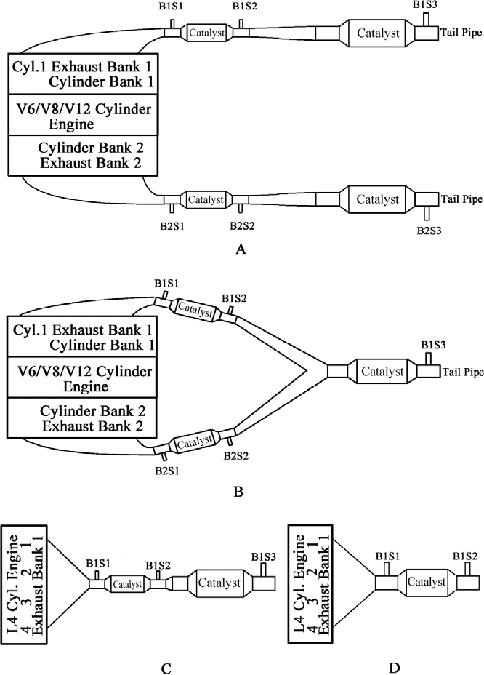

## Fig. 8**-**4 Oxygen Sensor Locations

图 8**-**4 氧传感器位置

说明 ： 参照 SAE J2012-2002

A， B **V6/8/12 Cylinder Engine Oxygen Sensor Locations** V6/ V8/ V12 发动机氧传感器位置

C， D **L4/L5/L6 Cylinder Engine Oxygen Sensor Locations** L4/L5/L6 缸发动机氧传感器位置

**B1** = bank 1 = first bank （气缸）第 1 列

（第 1 列气缸是包括 1 缸的那列气缸，例如在纵置 V6 发动机中，左侧 1、3、5 缸是第 1 列）

**B2** = bank 2 = second bank （气缸）第 2 列

（第 2 列气缸是不包括第 1 列气缸的那列气缸。例如在纵置 V6 发动机中，右侧 2、4、6 缸是第 2 列）

**B1S1 =** bank 1 sensor 1 （wide range） 第 1

列气缸 1 号氧传感器（宽带）

**B1S2** = bank 1 sensor 2 （heated） 第 1 列气

缸 2 号氧传感器（加热型）

**B1S3** = bank 1 sensor 3 （heated） 第 1 列气缸 3 号氧传感器（加热型）

**B2S1** = bank 2 sensor 1 （wide range） 第 2

列气缸 1 号氧传感器（宽带）

**B2S2** = bank 2 sensor 2（heated） 第 2 列气缸 2 号氧传感器（加热型）

**Catalyst** 催化转化器（通常作“催化剂”， 美式英语中也作“催化转化器”）

**Cyl. 1** = cylinder 1 1 缸

**Cylinder Bank 1[2]** 第 1[2]列气缸

**L4 Cyl. Engine** L4 发动机

**L4** = line 4 直列 4 缸

**Exhaust Bank 1[2]** 第 1[2]列气缸排气

**Tail Pipe** 排气尾管

**V6/V8/V12 Cylinder Engine** V 形 6/8/12

缸发动机

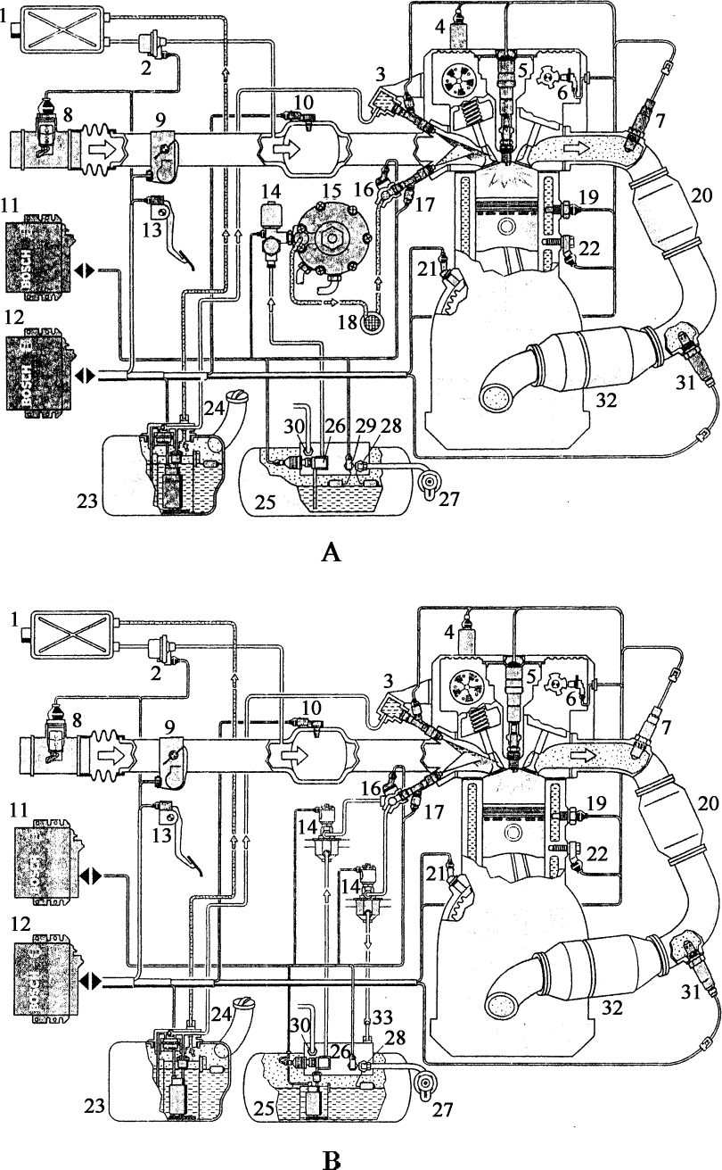

## Fig. 8**-**5 LPG [Liquefied Petroleum Gas] Injection（Bosch）

图 8**-**5 液化石油气喷射（博世）

1. **gaseous LPG injection** 气态液化石油气喷射

**LPG** = liquid petroleum gas 液化石油气

1. **liquid LPG injection** 液态液化石油气喷射
2. **activated charcoal canister** 活性炭罐
3. **canister-purge valve** 炭罐清除阀
4. **gasoline rail with gasoline injectors**

带汽油喷油器的汽油轨

1. **camshaft adjuster** 凸轮轴调节器
2. **ignition coil with spark plug** 带 点 火线圈的火花塞
3. **camshaft sensor** 凸轮轴传感器
4. **λ sensor upstream of catalytic converter**

催化转化器上游 λ 传感器

1. **hot-film air-mass meter** 热膜式进气质量计
2. **electronically actuated throttle valve**

**（ETC）** 电子主动节气门

**ETC** = electronic throttle control 电子节气门控制装置

1. **intake-manifold pressure sensor** 进气歧管压力传感器
2. **LPG ECU** LPG 电子控制模块
3. **engine ECU** 发动机电子控制模块
4. **accelerator-pedal module** 加速踏板模块
5. **LPG shutoff valve** LPG 关断阀
6. **evaporator with pressure regulator**

带压力调节器的蒸发器

1. **pressure and temperature sensors**

压力和温度传感器

1. **LPG rail with gas injectors** 带 燃 气喷嘴的液化石油气轨
2. **LPG filter** 液化石油气滤清器
3. **engine-temperature sensor** 发动机温度传感器
4. **primary catalytic converter** 初级催化转化器
5. **crankshaft speed sensor** 曲轴转速传感器
6. **knock sensor** 爆燃传感器
7. **gasoline tank with integrated electric fuel pump** 集成电动燃油泵的汽油箱
8. **gasoline filler neck** 汽油加注口
9. **LPG tank （steel tank）** LPG 燃料箱

（钢瓶）

1. **electromagnetic shutoff valve** 电 磁关断阀
2. **LPG filler neck** LPG 加注口
3. **80% filler stop valve** 80%加注关断阀
4. **LPG level indicator** LPG 液面指示器
5. **pressure-relief valve** 压力释放阀
6. **λ sensor downstream of catalytic con- verter** 催化转化器下游 λ 传感器
7. **main catalytic converter** 主催化转化器
8. **non-return valve** 单向阀，防回流阀

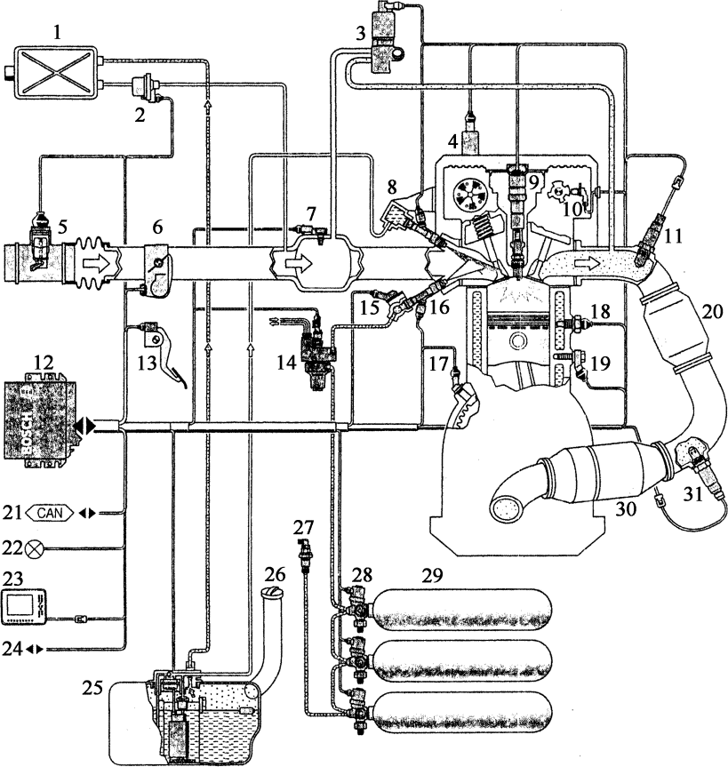

## Fig. 8**-**6 Engine Fueled by Natural Gas（Bosch）

图 8**-**6 天然气发动机（博世）

**spark-ignition engine natural-gas or gasoline operation** 火花点火发动机天然气或汽油工作情况

1. **carbon canister** 炭 罐
2. **canister-purge valve** 炭罐清除阀
3. **exhaust-gas recirculation valve** 排 气再循环阀，EGR 阀
4. **camshaft adjuster** 凸轮轴调节器
5. **hot-film air-mass meter** 热膜式质量型空气传感器[流量计]
6. **electronically actuated throttle valve**

电子主动节气门

1. **intake-manifold pressure sensor** 进气歧管压力传感器
2. **gasoline rail with gasoline injectors**

带汽油喷油器的汽油轨

1. **ignition coil with spark plug** 带 火 花塞的点火线圈
2. **camshaft sensor** 凸轮轴传感器（德式汽车英语） = 凸轮轴位置传感器
3. **λ sensor before catalytic converter**

催化转化器前 λ 传感器

1. **Bifuel Motronic ECU** 双燃料电控单元
2. **accelerator-pedal module** 加速踏板模块
3. **natural-gas pressure-control module with integrated gas shutoff valve and high-pressure sensor** 集成燃气关断阀和高压传感器的天然气压力控制模块
4. **gas rail with natural-gas pressure and temperature sensor** 带天然气压力和温度传感器的燃气轨
5. **natural-gas injector** 天然气喷嘴
6. **crankshaft speed sensor** 曲轴转速传感器 = 曲轴位置传感器
7. **engine-temperature sensor** 发动机温度传感器
8. **knock sensor** 爆燃传感器
9. **primary catalytic converter** 初级催化转化器
10. **CAN interface** 控制器局域网接口**CAN** = controller area network 控制器局域网（络）
11. **diagnosis lamp** 诊断灯（德式汽车英语） ， = malfunction indicator lamp

〔light〕 故障指示灯（SAE 汽车英语） **malfunction tell-tale** 故障指示灯**malfunction warning lamp〔light〕**故障指示灯

1. **diagnosis interface** 诊断接口
2. **interface to immobilizer ECU** 防 盗

ECU 接口

1. **gasoline tank with integrated electric fuel pump** 集成电动燃油泵的汽油箱
2. **gasoline filler neck** 汽油加注口
3. **natural-gas filler neck** 天然气加注口
4. **high-pressure shutoff valve on natural- gas tank** 天然气罐上的高压关断阀
5. **natural-gas tank** 天然气罐
6. **main catalytic converter** 主催化转化器
7. **λ sensor after catalytic converter**

催化转化器后[下游] λ 传感器

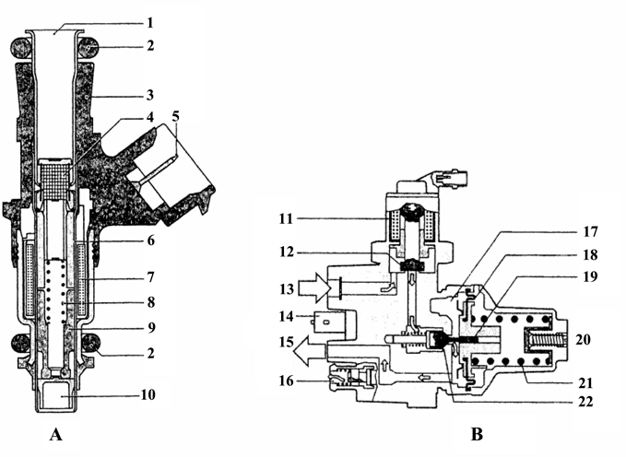

## Fig. 8**-**7 Natural-Gas Injector and Pressure-Control Module

图 8**-**7 天然气喷油器和压力控制模块

1. **natural-gas injector （Bosch）** 天然气喷油器（博世）
2. **pressure-control module** 压力控制模块
3. **pneumatic port** 气 口
4. **sealing ring** 密封圈
5. **valve housing [ body]** 阀 体
6. **filter strainer** 滤 网
7. **electrical connection** 电气连接器
8. **sleeve** 套 筒
9. **solenoid coil** 电磁线圈
10. **valve spring** 阀弹簧
11. **solenoid armature with elastomer seal**

弹性体密封的电磁铁心

1. **valve seat** 阀 座
2. **solenoid coil of electromagnetic shutoff valve** 电磁关断阀的电磁线圈
3. **seal** 密封垫
4. **high-pressure inlet with sinter filter**

带烧结滤清器的高压进油口

1. **high-pressure sensor** 高压传感器
2. **low-pressure outlet** 低压出油口
3. **safety pressure-relief valve** 释压安全阀
4. **low-pressure chamber** 低压室
5. **pressure diaphragm with mounting**

带支架的压力膜片

1. **control rod** 控制杆
2. **adjusting screw** 调整螺钉
3. **spring** 弹 簧
4. **control plunger and throttling orifice**

控制柱塞和节流孔

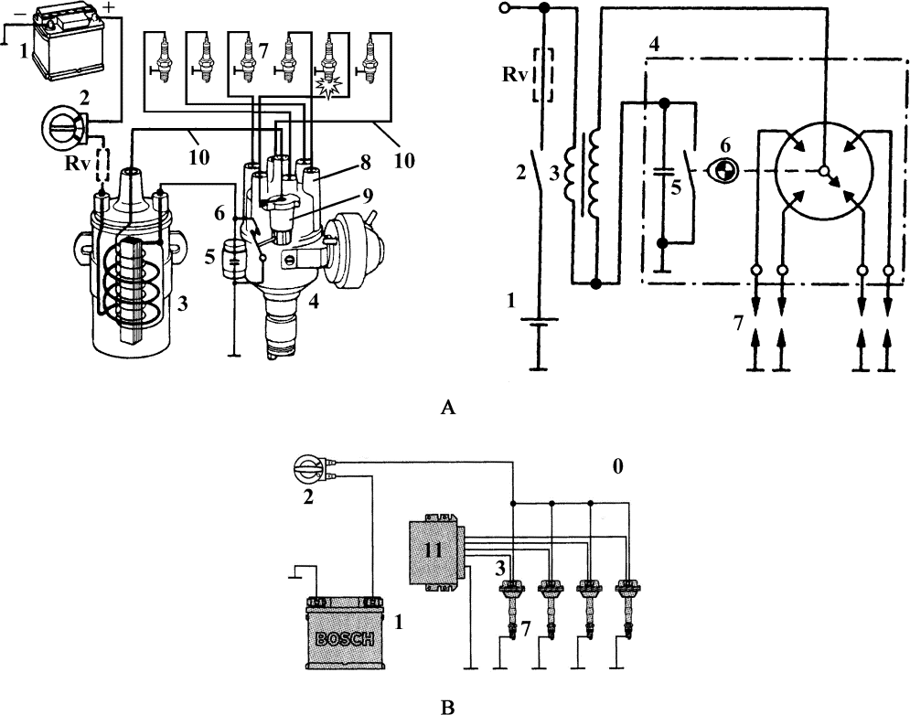

## Fig. 8**-**8 Ignition System

图 8**-**8 点火系统

* 1. **classical [conventional] ignition system**

传统点火系统

* 1. **distributorless ignition system** 无 分电器点火系统

1. **battery** 蓄电池
2. **ignition switch** 点火开关
3. **ignition coil** 点火线圈
4. **distributor， ignition distributor** 分电器
5. **ignition condenser** 点火电容器
6. **breaker， contact breaker** 断电器
7. **spark plug** 火花塞
8. **distributor cap** 分电器盖
9. **rotor， distributor rotor** 分火头
10. **ignition cable， ignition wire** 高压线，点火线
11. **ECM** = electronic control module

电子控制模块

anti-interference ignition cable 高压阻尼点火线

Rv ballast resistor， external resistor

附加电阻

external primary[ballast] resistor

初级电路附加电阻

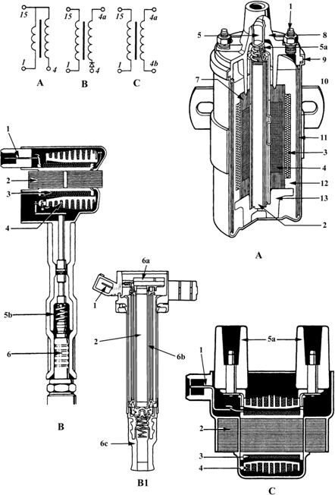

## Fig. 8**-**9 Ignition Coil

图 8**-**9 点火线圈

1. **single spark ignition coil** 单火花点火线圈（转动配电）

conventional ignition coil 传统点火线圈

1. **single spark ignition coil** 单火花点火线圈（参见图 8-10）

**COP = coil-on-plug** 装在火花塞上的点火线圈

**compact ignition coil** 紧凑型点火线圈（见图 8-10）

B1 **ignition coil with igniter** 带点火器的点火线圈

1. **dual spark ignition coil** 双点火线圈

（无分电器）

*1* ***low voltage terminal*** *（点火线圈）低压接线柱*

*4* ***high voltage terminal*** *（点火线圈）高压端子*

*4a* ***from ignition coilⅠ*** *接自点火线圈Ⅰ*

*4b* ***from ignition coil Ⅱ*** *接自点火线圈Ⅱ*

*15* ***from output of ignition switch*** *接 自点火开关输出端*

注：斜体的“1、4、4a、4b、15” 是德国工业标准规定的汽车电路图标记。

1. **low-voltage terminal， primary terminal**

低压接线柱

1. **laminated iron core** 叠片铁心

soft iron core 软铁心

**I-core** = iron core 铁 心

1. **primary winding， low-voltage winding**

初级绕组，一次绕组

1. **secondary winding， high-tension win- ding** 次级绕组，二次绕组
2. **high-voltage[tension] terminal** 高

压接线柱

5a **internal high-voltage connection via spring contact** 弹簧接触的内部高压连接

1. **sparkplug** 火花塞

6a **igniter** 点火器

6b **ignition coil** 点火线圈

6c **plug cap** 火花塞帽

1. **insulating mass** 绝缘物质

winding layers with insulating paper

带绝缘纸的绕组层

1. **insulating cap** 绝缘盖

**ignition coil head** 点火线圈盖

1. **case** 外 壳
2. **mounting bracket** 安装支架
3. **metal plate jacketing** 金属板套
4. **sealing compound** 密封绝缘物
5. **insulator** 绝缘体

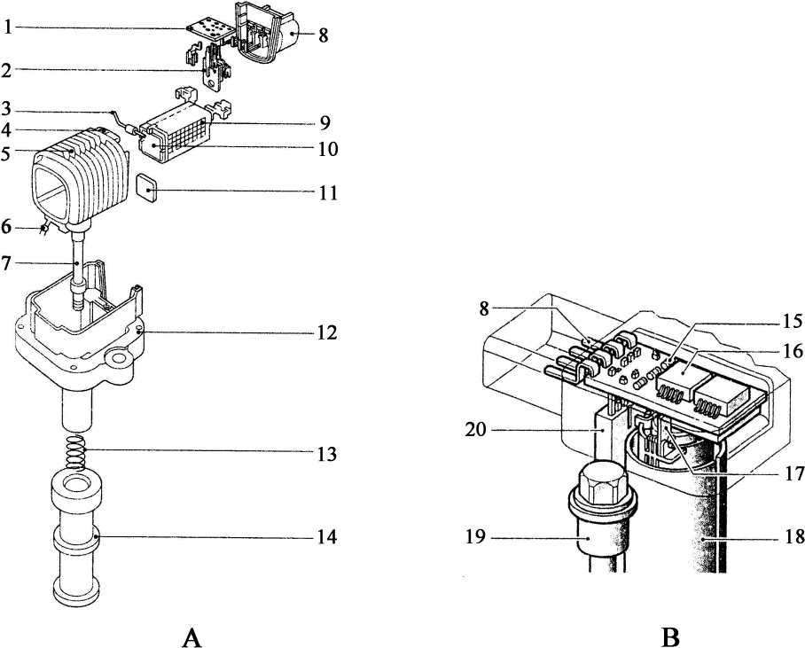

## Fig. 8**-**10 Design of the Compact Ignition Coil

图 8**-**10 紧凑型点火线圈的结构

* 1. **pencil ignition-coil** 笔式点火线圈
  2. **installation of ignition output stage**

点火输出级的安装

* + 1. **printed-circuit board** 印制电路板
    2. **driver stage** 激励级
    3. **activation arc diode** 激弧二极管
    4. **secondary winding housing** 二次绕组体
    5. **secondary winding** 二次绕组
    6. **contact plate** 接触板
    7. **high-voltage pin** 高压销
    8. **primary connector** 一次绕组接插器
    9. **primary winding** 一次绕组
    10. **L-core** L 形铁心
    11. **permanent magnet** 永久磁铁
    12. O**-core** O 形铁心
    13. **spring （spark-plug contact）** 弹簧（火花塞触头）
    14. **silicone sleeve** 硅胶套
    15. **surface mounted components** 表 面安装零部件
    16. e**lectronic circuitry for ignition function**

具有点火功能的电子电路

* + 1. **primary-winding contacts** 一次绕组触头
    2. **pencil ignition-coil transformer** 笔式点火线圈变压器
    3. **attachment lug** 连接凸耳
    4. **ignition output stage** 点火输出级

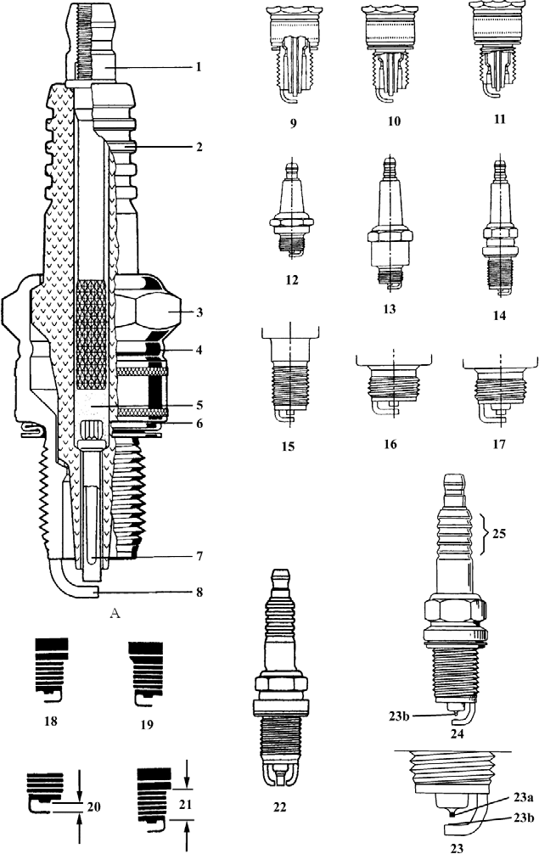

## Fig. 8**-**11 Spark（ing） Plug

图 8**-**11 火花塞

参考：GB/T 2900.9-1994《电工术语 火花塞》

A resistor （type） spark plug 电阻火花塞copper cored electrode spark plug 铜芯电极火花塞

projected nose type spark plug 突出型火花塞

1. **terminal stud** 端子螺栓

**terminal nut** 端子螺母

high-voltage connector 高压线接头

1. **insulator head** 绝缘头

**Al2O3 ceramic insulator** 氧化铝陶瓷绝缘体

1. **housing， shell， casing** 外壳

**body hexagonal part** 壳体六角部分

1. **heat-shrinkage zone** 热收缩区
2. **conductive glass** 导电玻璃**suppression resistor** 防干扰电阻器**suppression resistance** 防干扰电阻
3. **captive gasket** 密封垫
4. **center[centre] electrode， central electrode**

中心电极

**composite center electrode Ni/Cu** 镍 / 铜复合中心电极

1. **ground electrode， side electrode， outer electrode** 旁[搭铁]电极

Ni/Cu compound electrode 镍/铜复

合电极

1. **cold（-running）spark plug** 冷型火花塞 **low heat[**heating**] range spark plug** 低热值火花塞
2. **normal-running spark plug， medium heat range spark plug** 中热值火花塞， 普通型火花塞
3. **hot（-running）spark plug** 热型火花塞 **high heat range spark plug** 高 热 值火花塞
4. **bantam[compact] type spark plug** 矮型火花塞
5. **standard type spark plug** 标准型火花塞
6. **special spark plug** 特种[专用]火花塞
7. **half thread spark plug** 半螺纹火花塞
8. **retracted insulator spark plug** 绝 缘体缩入型火花塞
9. **projected nose type spark plug** 突出型火花塞

insulator projected nose type spark plug， projected insulator spark plug绝缘体突出型火花塞

1. **flat seat type spark plug** 平座型火

花塞

1. **conical [taper] seat type spark plug**

锥座型火花塞

1. **spark plug gap** 火花塞间隙
2. **reach** 伸出长度

**thread length** 螺纹长度

1. **multi-electrode spark plug** 多极火花塞
2. **iridium tip plug** 铱尖[铱金]火花塞

23a **iridium tip** 铱 尖

23b **platinum tip** 铂尖，白金尖

1. **platinum-tip spark plug** 铂尖[白金] 火花塞
2. **blue strip** 蓝条（共 5 条，白金火花塞标记，仅部分厂家用）

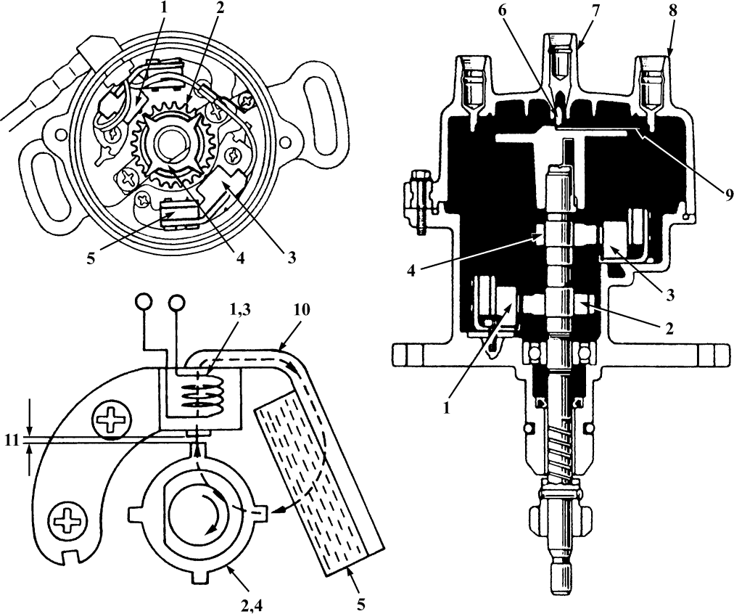

## Fig. 8**-**12 Distributor with Pickup Coil（Toyota）

图 8**-**12 拾波线圈式分电器（丰田）

distributor with induction - type pulse gene- rator 感应式脉冲发生器式分电器

1， 3 **pickup coil** 拾波线圈

1+2 **Ne （signal） sensor** （丰田公司自创词） Ne 信号传感器，同曲轴位置传感器

2 **Ne signal rotor** （丰田公司自创词）曲轴位置信号转子

**crank angle signal rotor** 曲轴转角信号转子

2， 4 **trigger wheel** 触发轮

**signal rotor** 信号转子

3+4 **G signal sensor** （丰田公司自创词） G 信号传感器，同凸轮轴位置传感器

1. **G signal rotor** （丰田公司自创词）凸

轮轴位置信号转子

**camshaft angle signal rotor** 凸轮轴转角信号转子

1. **permanent magnet** 永久磁铁
2. **carbon rod** 碳 柱

**center contact** 中央触点

1. **center terminal** 中央端子

**coil wire tower** 点火线圈高压线插孔座

1. **sparkplug wire tower** 火花塞高压线插孔座

side terminal 侧端子

1. **rotor tip， rotor head** 分火头顶端
2. **pole piece** 磁 极
3. **air gap** 气 隙

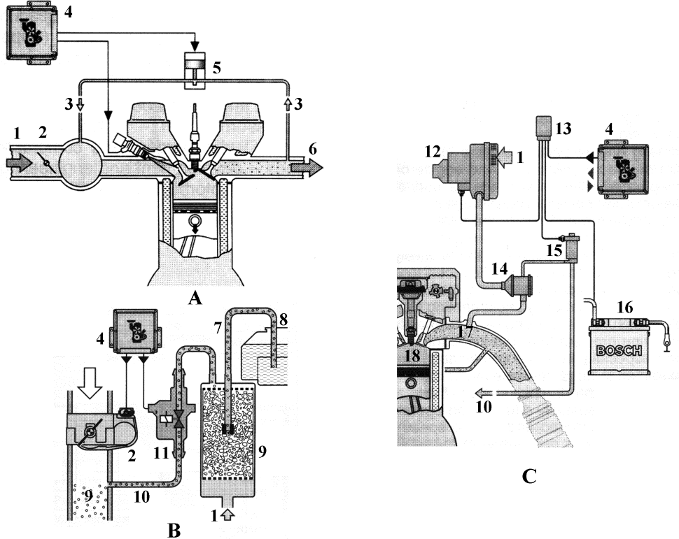

## Fig. 8**-**13 Emission Reduction Systems

图 8**-**13 降低排放装置

参考：GB/T 5181-2001《汽车排放术语和定义》

1. **EGR** = exhaust gas recirculation 排气再循环，EGR

**EGR system** 排气再循环系统

本图也符合： EEGR system=electric exhaust gas recirculation system 电动排气再循环系统

1. **evaporative emissions control system**

蒸发排放物控制系统

本图也符合： PCM-controlled EVAP system 动力系统模块控制的蒸发排放物控制系统

1. **AIR** = secondary air system 二次空气系统
2. **inducted fresh air** 新鲜进气
3. **throttle valve** 节气门
4. **recirculated exhaust gas** 再循环排气
5. **engine control unit** 发动机控制模块
6. **EGR valve** 排气再循环阀
7. **exhaust gas** 排 气
8. **fuel tank vent line** 燃油箱通风管
9. **fuel tank** 燃油箱
10. **carbon canister** 炭 罐
11. **line to intake manifold** 通进气歧管的管路
12. **canister-purge valve** 炭罐清除阀
13. **secondary air pump** 二次空气泵
14. **relay** 继电器
15. **secondary air valve** 二次空气阀
16. **control valve** 控制阀
17. **battery** 蓄电池
18. **inflow point in exhaust pipe** 排气管中流入点
19. **exhaust valve** 排气门

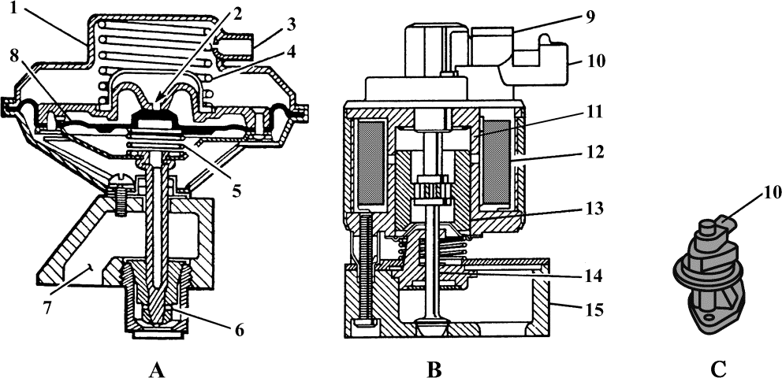

## Fig. 8**-**14 EGR Valve

图 8**-**14 废气再循环阀

参考：GB/T 5181-2001《汽车排放术语和定义》

A **negative backpressure EGR valve** 负背压式 EGR 阀

**EGR** = exhaust gas recirculation 废 气再循环

**vacuum controlled EGR valve** 真 空 控制式 EGR 阀

B，C **linear EGR valve** 线性 EGR 阀**EGR valve with position sensor** 带位置传感器的 EGR 阀

1. **EGR valve** EGR 阀
2. **air bleed hole** 渗气孔
3. **vacuum port** 真空口
4. **large spring** 大弹簧
5. **small spring** 小弹簧
6. **pintle valve** 轴针式阀
7. **intake air** 进 气

exhaust gas flow 排气流

1. **diaphragm** 膜 片
2. **sensor cap** （轴针位置）传感器盖
3. **EGR pintle position sensor** 轴 针 式

EGR 位置传感器

**EVP sensor** = EGR valve position sensor

（=exhaust gas recirculation valve position sensor） EGR 阀位置传感器

**PFE sensor** = pressure feedback EGR sensor 压力反馈式 EGR 传感器

1. **primary pole piece** 初级铁心
2. **coil** 线 圈
3. **armature sleeve** 衔铁套
4. **armature and base assembly** 衔 铁 和座总成
5. **housing** 壳 体

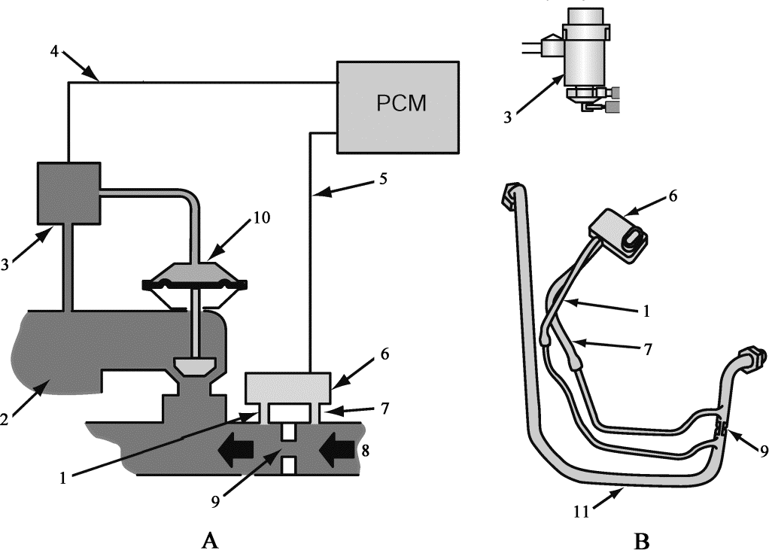

## Fig. 8**-**15 Differential Pressure Feedback EGR System

图 8**-**15 差压反馈式废气再循环系统

参考：GB/T 5181-2001《汽车排放术语和定义》

1. **EGR system with a DPFE sensor， differen- tial pressure feedback EGR system** 差压反馈式废气再循环系统

本图也符合以下术语：

①**PCM-controlled EGR** 动力系统模块控制式 EGR

②PCM vacuum operated EGR system

动力系统模块控制真空作动式 EGR 系统

③**Back pressure type vacuum-controlled EGR** 真空控制背压式 EGR

1. **EGR pipe** 废气再循环管
   1. **downstream hose** 下游软管

intake manifold side signal 进气歧管侧信号

* 1. **intake vacuum** 进气真空度
  2. **EVR** = electronic vacuum regulator

电子真空度调节器

**EVRV** = electronic vacuum regulator valve 电子真空度调节阀

* 1. **duty cycle output** 占空比输出
  2. **pressure signal** 压力信号
  3. **DPFE sensor** = differential pressure feedback sensor [transducer] 差压反馈传感器
  4. **upstream hose** 上游软管

**exhaust manifold side signal** 排 气 歧管侧信号

* 1. **exhaust gas** 排 气
  2. **metering orifice** 量 孔

calibrated orifice 校正孔

* 1. **EGR valve** 废气再循环阀
  2. **EGR pipe** 废气再循环管

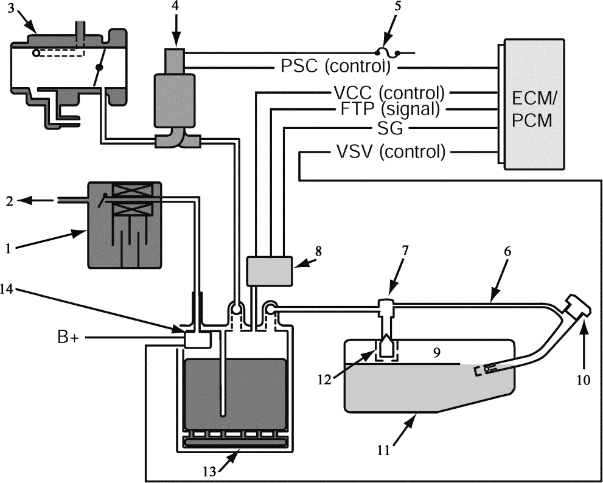

## Fig. 8**-**16 Enhanced EVAP System

图 8**-**16 加强型蒸发排放物控制系统

**enhanced evaporative emissions system with an LDP[leak detection pump]** 带 检漏泵的加强型蒸发排放物控制系统 （说明： 本图所示类型是无检漏泵的）

**B+ =** battery positive voltage 蓄电池正极电压**FTP =** fuel tank pressure 燃油箱压力**PSC=** purge solenoid control 清除电磁阀控制**SG** = sensor ground 传感器搭铁

**VCC =** vacuum control check 单向真空控制

**VSV=** vacuum solenoid valve 真空电磁阀

1. **canister filter** 炭罐滤清器
2. **to atmosphere** 通大气
3. **throttle body** 节气门体
4. **canister purge solenoid valve** 炭罐清除电磁阀

**purge solenoid** 清除电磁阀

1. **fuse 15A** 熔丝 15A（炭罐清除电磁阀电源线熔丝）
2. **vapor recirculation tube** 蒸气再循环管
3. **vapor control valve** 蒸气控制阀
4. **FTP sensor** = fuel tank pressure sensor

燃油箱压力传感器

1. **vapor** 燃油蒸气
2. **fill cap** 加油口盖
3. **fuel tank** 燃油箱
4. **rollover （safety） valve** 翻车安全阀
5. **EVAP[evaporative emissions] canister**

蒸发排放物炭罐

1. **vent shut（off） valve** （通风）截止阀

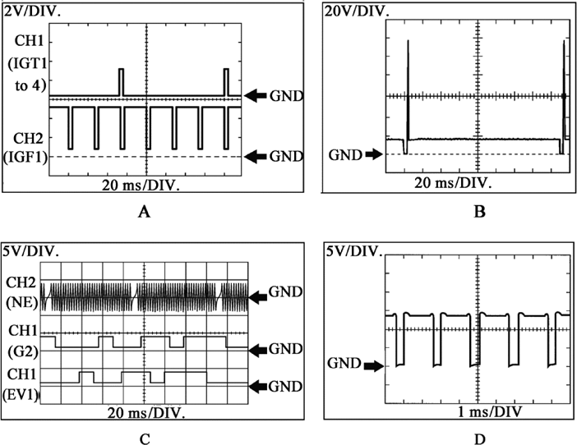

## Fig. 8**-**17 2ZR-FE Engine Control System Typical Waveform（Toyota）

图 8**-**17 2ZR-FE发动机控制系统的典型波形（丰田）

1. **igniter IGT signal and igniter IGF signal waveform** 点火器 IGT 信号和点火器IGF 信号波形
2. **injector No. 1 （to No. 4） injector signal waveform** 1 缸（到 4 缸）喷油器喷油信号波形
3. **crankshaft position sensor and variable valve timing （VVT） sensor waveform**曲轴位置传感器和可变气门正时传感器波形
4. **throttle actuator positive terminal wave- form** 节气门执行器正极端子波形

**CH1 =** channel 1 通道 1

**CH2 =** channel 2 通 道 2 **GND** = ground 搭 铁**DIV. =** division 间隔，格

**EV** = exhaust valve 排气门

**G2** （丰田用语） 2 号凸轮轴位置传感器

（ camshaft position sensor **） ms** = millisecond 毫 秒

**IGT =** ignition timing 点火正时

**IGF =** ignition reference 点火参考

**NE** （ 丰田用语 ） 曲轴位置 传 感器

（ crankshaft position sensor ）

**V** = volt （电压单位）伏特

* 1. **Sensor [Transducer]**

# 传感器

## 参考：GB /T 7665-2005《传感器通用术语》

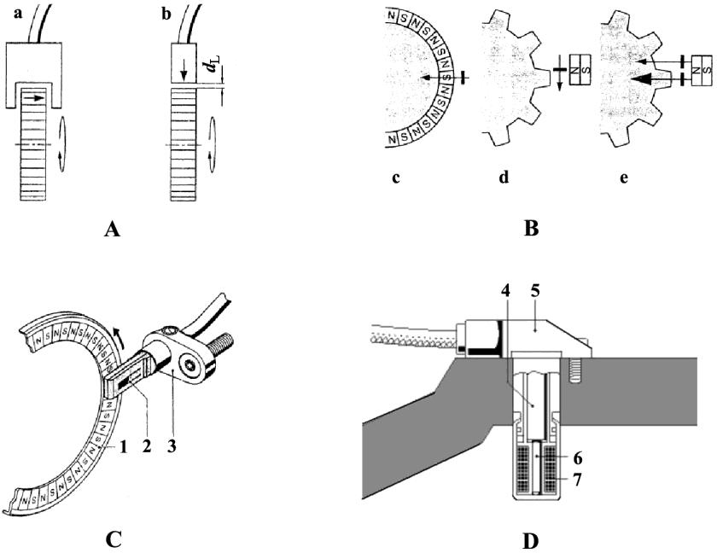

Fig. 9-1 Speed[Revolution] Sensor

图 9-1 转速传感器

1. **different sensor shapes** 不同传感器的形状
2. **AMR rpm sensor** AMR 转速传感器**AMR =** anisotropic magnetoresistive resistor 各向异性磁阻

**tangential-field sensor** 切向磁场传感器

1. **sensor arrangements with air-gap** 传感器的布置与气隙
2. **inductive min-1 sensor** 电磁感应式转速传感器（min-1 =revolutions per minute

①每分转数②转速）

* 1. **fork shape （vane principle）** 叉形（叶片原理）
  2. **rod shape （proximity principle）** 杆形

（接近原理）

* 1. **radial-field sensor with pole wheel** 带磁极转子的径向磁场传感器
  2. **tangential sensor** 切向传感器

dL **air gap** 空气间隙

* 1. **differential sensor with gear** 齿轮式差动传感器

1. **multipole ring** 多磁极环
2. **measuring cell** 测量元件
3. **sensor housing** 传感器壳
4. **permanent magnet** 永磁体
5. **housing** 外 壳
6. **winding** 绕 组
7. **ring gear （iron） with reference point**

带基准点的齿圈（铁）

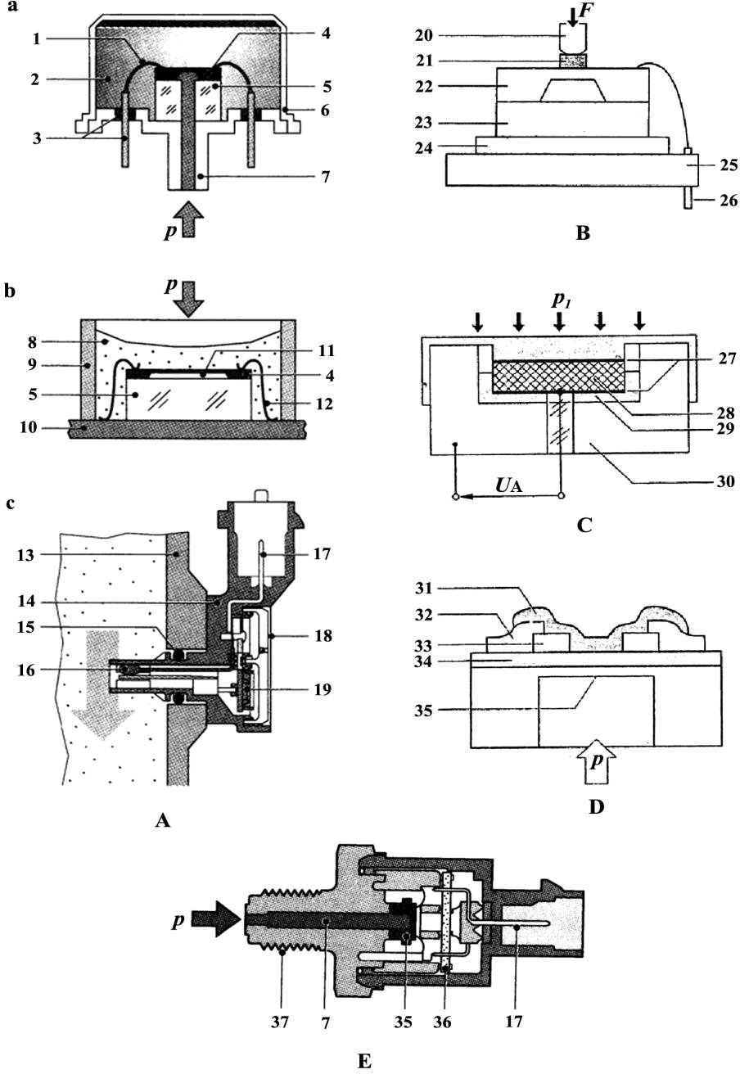

## Fig. 9-2 Pressure Sensor

图 9-2 压力传感器

1. **absolute-pressure sensor** 绝对压力传感器
2. **integrated silicon combustion-chamber sensor** 集成硅燃烧室传感器
3. **piezoelectric pressure sensor** 压电式

压力传感器

1. **high-pressure sensor with metal diaphragm**

金属膜片式高压传感器

* 1. **reverse assembly** 逆向组件

（reference vacuum on structure side）

（在结构侧的基准真空）

* 1. **simplified assembly with protective gel**

凝胶保护的简单组件

* 1. **"outer packaging" for intake-manifold installation with integrated air-tempera- ture sensor** 集成了空气温度传感器的进气歧管用“外封装件”

1， 3 **electrical connections with glass-enclosed lead-in** 导入玻璃封闭引线的电气接头

2 **reference vacuum** 基准真空

1. **measuring cell （chip） with evaluation electronics** 带求值电子设备的测量单元[芯片]
2. **glass base** 玻璃基座
3. **cap** 盖
4. **pressure connection** 压力接头
5. **protective gel** 保护凝胶
6. **gel frame** 凝胶架
7. **ceramic hybrid** 复合陶瓷
8. **chamber with reference vacuum** 参考真空室
9. **bonded connection** 粘接连接
10. **manifold wall** 歧管壁
11. **housing** 壳 体
12. **sealing ring** 密封圈
13. **temperature sensor** 温度传感器
14. **electrical connection** 电气连接器
15. **housing cover** 壳体盖
16. **measuring cell** 测量室
17. **force-transfer rod** 力传递杆
18. **Si pedestal （force input）** 硅座架（力的输入）
19. **integrated Si pressure sensor** 集 成硅压力传感器
20. **Pyrex** 耐热玻璃
21. **ceramic auxiliary sub plate** 陶 瓷 副底板
22. **steel base plate** 钢底板
23. **connection pins** 连接销
24. **metallic coating** 金属镀层
25. **piezoelectric disk** 压电盘
26. **insulation** 绝缘体
27. **housing** 壳 体
28. **SiN*x* passivation** SiN*x* 钝 化
29. **gold contact** 黄金触点
30. **poly silicon strain gage** 多晶硅应变片
31. **SiO2 insulation** SiO2绝缘体
32. **steel diaphragm** 钢膜片
33. **signal process circuit** 信号处理电路
34. **binding thread** 紧固螺纹

p **pressure** 压 力

p1 **measured pressure** 被测压力

F combustion-chamber pressure force

燃烧室压力

UA measurement voltage 测量电压

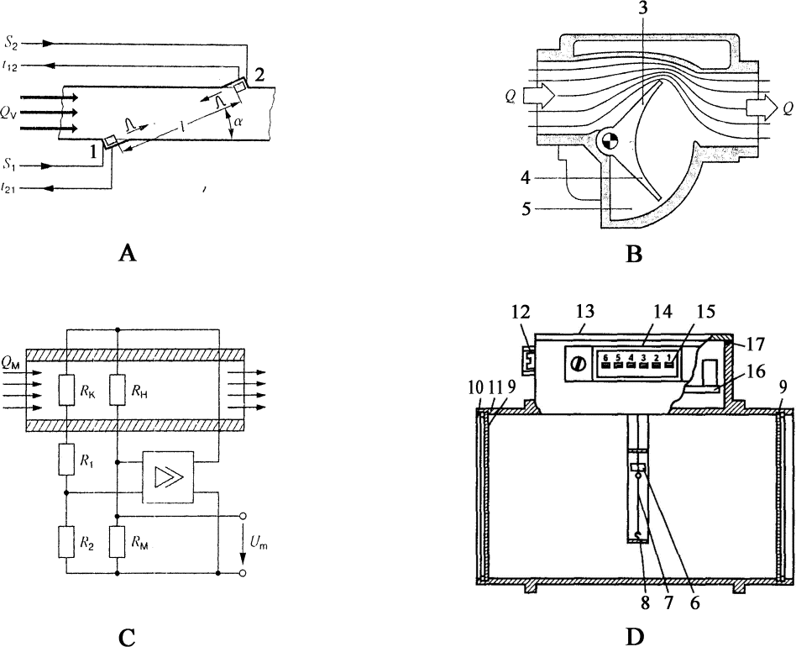

## Fig. 9-3 Hot Wire Sensor and Vane Airflow Meter

图 9-3 热线式传感器和叶板式空气流量计

1. **ultrasound flow measurement** 超声波流量测量
2. **vane airflow meter** 叶板式空气流量计
3. **electronic control** 电子控制装置
4. **hot wire air-mass （flow） meter** 热线式进气质量传感器

1， 2 **transmitter/receiver 1 and 2** 发射

器/接收器 1 和 2

1. **sensor plate** 传感器板
2. **compensation flap** 补偿活板
3. **damping volume** 阻尼容积
4. **temperature compensating resistance**

温度补偿电阻

1. **HW** = hot wire 热 线

sensing element 传感元件

1. **ring** 环
2. **safety screen** 安全网
3. **retainer ring** 挡 圈
4. **casing** 壳 体
5. **adjusting screw** 调节螺钉
6. **cover** 盖
7. **plug socket** 插 座
8. **port** 插 口
9. **sealing element** 密封元件
10. **electronic module** 电子模块*L* **measurement path** 测量路径*Q* **flow** 流 量

*QM* **mass flow** 质量流量

*QV* **volume flow** 容积流量

*RH* **hot wire resistor** 热线电阻

*RK* **compensation resistor** 补偿电阻

*RM* **measuring resistor** 测量电阻

*R*1*， R*2 **trimming resistor** 微调电阻

*S* **transmit command** 传输指令

*t* **transit period** 通过周期

*Um* **measurement voltage** 测量电压

*α* **angle** 角 度

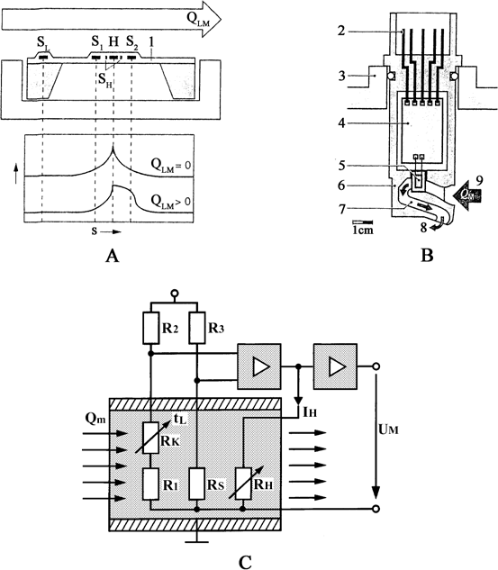

## Fig. 9-4 Hot-Film Air-Mass Meter

图 9-4 热膜式质量型空气流量计

1. **operation principle of hot-film air-mass flow meter** 热膜式质量型空气流量计工作原理

*Q*LM **air-mass flow** 空气质量流量

1. **measurement point** 测量点
2. **temperature** 温 度
3. **hot-film air-mass （flow） meter HFM5/ HFM6** HFM5/HFM6 型热膜式质量型空气流量计（博世）

**HFM5** = hot-film air-mass meter [sensor] 5 5 型热膜式质量型空气流量计

1. **circuit of hot-film air-mass meter** 热膜式质量型空气流量计电路
2. **dielectric diaphragm** 绝缘膜片
3. **electrical connections** 电子接插器
4. **measuring-tube or air-filter housing wall** 测量管或空气滤清器壳壁
5. **evaluation electronics （hybrid circuit）**

赋值电子装置（混合电路）

1. **measuring cell** 测量室
2. **sensor housing** 传感器壳体
3. **partial-flow measuring passage** 分 流

测量通道

1. **outlet， partial air flow** 出口，部分空气分流
2. **inlet， partial air flow** 进口，部分空气分流

H **heating resistor** 加热电阻

SH **heater-temperature sensor** 加热器温度传感器

SL **air-temperature sensor** 进气温度传感器

S1， S2 **temperature sensors （upstream， down stream）** 温度传感器（上游， 下游）

IH **heater current** 加热器电流

Qm **incoming air mass per time unit** 单位时间进气质量

R1，R2，R3 **bridge resistor** 桥式电阻

RH **heater resistor** 加热器电阻

RK temperature-compensation resistor

温度补偿电阻

Rs **sensor resistor** 传感器电阻

tL **air temperature** 空气温度

UM **measurement voltage** 测量电压

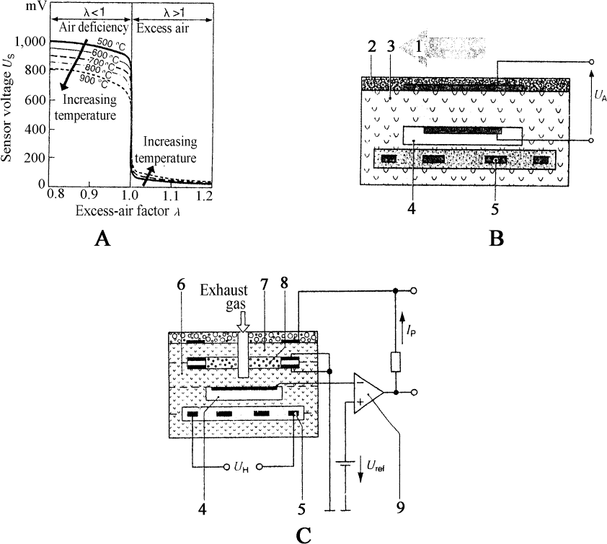

## Fig. 9-5 Operation Principle of Oxygen Sensor

图 9-5 氧传感器工作原理

1. **voltage curve of two-step lambda sensor for different operating temperatures** 不同运行温度下氧传感器两阶段的电压曲线

air deficiency 空气不足

**excess air** 过量空气

**increasing temperature** 温度升高*λ* **excess-air factor** 过量空气系数*U*S **sensor voltage** 传感器电压

1. **planar lambda sensor** 平面氧传感器

*U*A **output voltage** 输出电压

1. **wide-band lambda sensor** 宽带氧传感器

*I*p **pump current** 泵电流

*U*H **heating voltage** 加热电压

*Uref* **reference voltage** 参考电压

1. **exhaust gas** 排 气
2. **porous ceramic protective layer** 多孔陶瓷保护层
3. **measuring cell with micro porous noble- metal coating** 微多孔贵金属涂层的测量室
4. **reference-air passage** 参考空气通道
5. **heater** 加热器
6. **nernst concentration cell** 能斯特浓度差电池
7. **oxygen pump cell** 氧气泵室
8. **diffusion gap** 扩散缝隙
9. **control loop** 控制回路

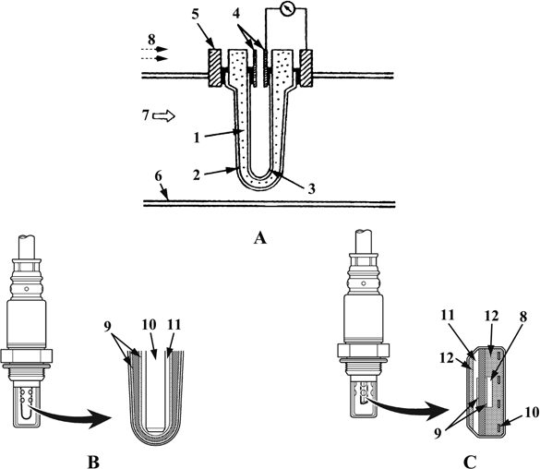

## Fig. 9-6 O2S = OS = Oxygen Sensor

图 9-6 氧传感器

**O2S**=O2 sensor = OS=oxygen sensor

**EOS**=exhaust oxygen sensor 氧传感器

（O2S或O2S均可用，常用O2S） **HO2S**=heated oxygen sensor 加热型氧传感器（目前所用的氧传感器全都是加热型氧传感器）

**lambda oxygen sensor** （德国汽车行业用语） λ传感器，同氧传感器

**planar sensor** 平板型传感器 （可使加热时间缩至 10s 以内，所以 2007 年后出厂的车所用的前氧传感器都是平板型氧传感器）

* 1. **oxygen sensor principle of operation**

氧传感器工作原理

* 1. **cup type sensor** 杯形传感器
  2. **planar type sensor** 平板形传感器
     1. **ZrO2 solid electrode** 二氧化锆实心电极

**ZrO2 element** 二氧化锆元件

**ceramic sensor body** 陶瓷传感器体

* + 1. **Pt outer electrode** 铂外层电极

**Pt**=Platinum 铂

**alumina** 氧化铝

* + 1. **Pt inner electrode** 铂内层电极
    2. **contact** 接 头
    3. **housing contact** 壳体接头
    4. **exhaust pipe** 排气管
    5. **exhaust gas** 排 气
    6. **air， atmosphere** 大气
    7. **platinum electrodes** 铂电极
    8. **heater** 加热器
    9. **dilation layer** 扩散层
    10. **alumina** 氧化铝

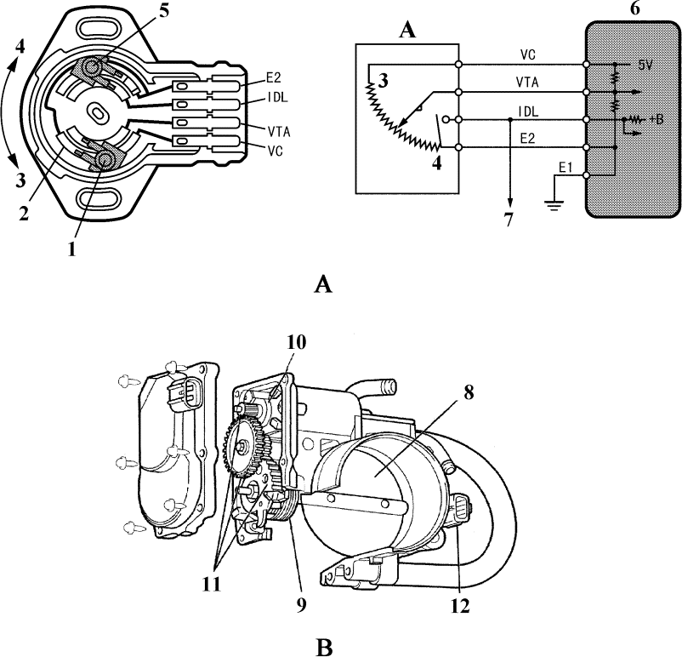

## Fig. 9-7 Throttle Valve Position Sensor and ETCS-i

图 9-7 节气门位置传感器和电子节气门

1. **throttle valve position sensor** 节气门位置传感器

**TPS** = throttle valve position sensor

节气门位置传感器（丰田）

**liner TPS** 线性节气门位置传感器**IDL** = idle throttle position 节气门怠速位置

**E1** = earth1 1 号搭铁（端子）

**E2** = earth2 2 号搭铁（端子）

**VC** = voltage， constant 恒定电压**VTA** = voltage， throttle angle 节气门角度信号电压

1. **ETCS-i** = Electronic Throttle Control **System Intelligent** 智能型电子节气门控制系统（丰田用语）

electronic （control） throttle 电子节气门

**E-Gas** 电子节气门（大众用语）

**throttle body** 节气门体

* 1. **slider（contact for VTA signal）** 滑动触头（用于节气门开度角信号电压触头）
  2. **resistor** 电阻器
  3. **open** 开 启
  4. **closed** 关 闭
  5. **slider（contact for IDL signal）** 滑动触头（用于节气门怠速位置信号触头）
  6. **engine ECU** 发动机 ECU
  7. **to other ECU** 到其他 ECU
  8. **throttle valve** 节气门
  9. **return spring** 回位弹簧
  10. **throttle control motor** 节气门控制电动机
  11. **reduction gears** 减速齿轮

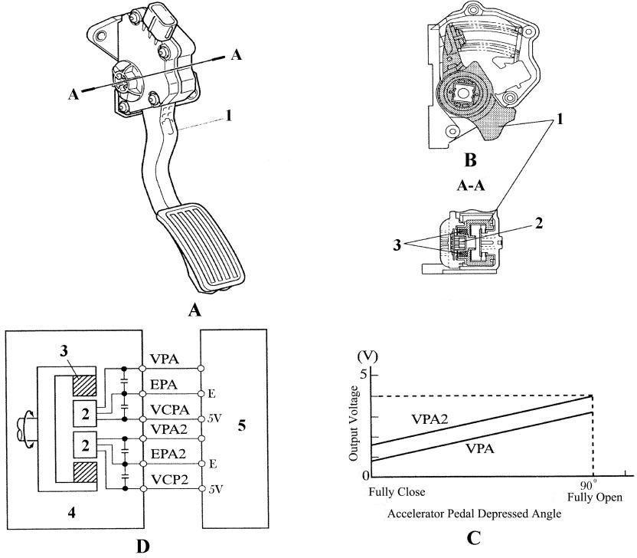

## Fig. 9-8 ACPS = Accelerator Pedal Position Sensor（TOYOTA）

图 9-8 加速踏板位置传感器（丰田）

1. **accelerator pedal with ACPS** 带 加速踏板位置传感器的加速踏板

**APPS =** accelerator pedal position sensor

加速踏板位置传感器

1. **internal construction** 内部结构
2. **characteristic of ACPS** 加速踏板位置传感器特性曲线
3. **circuit description** 电路说明

E = earth 塔 铁

**EPA =** earth **，** pedal angle 加速踏板位置传感器搭铁（说明：“PA **=** pedal angle”， 直译是“加速踏板转动角度” ）

**EPA2** 2 号加速踏板位置传感器搭铁（端子） **VCPA =** voltage constant， pedal angle 加速踏板位置传感器恒定电压（指 ECU 提供的 5V 参照电压）

**VCP2** 2 号加速踏板位置传感器恒定电压

**VPA =** voltage， pedal angle 加速踏板位置传感器电压（说明：“PA **=** pedal angle” 直译是“加速踏板转动角度”）

**VPA2** 2 号加速踏板位置传感器电压

**output voltage** 输出电压

fully close 全 关

**fully open** 全 开

accelerator pedal depressed angle 加速踏板踏下角度

* 1. **accelerator pedal arm** 加速踏板臂
  2. **Hall IC** = Hall integrated circuit 霍尔集成电路，霍尔元件
  3. **magnetic yoke** 磁 轭
  4. **ACPS** = accelerator pedal position sensor 加速踏板位置传感器
  5. **engine ECU** 发动机 ECU

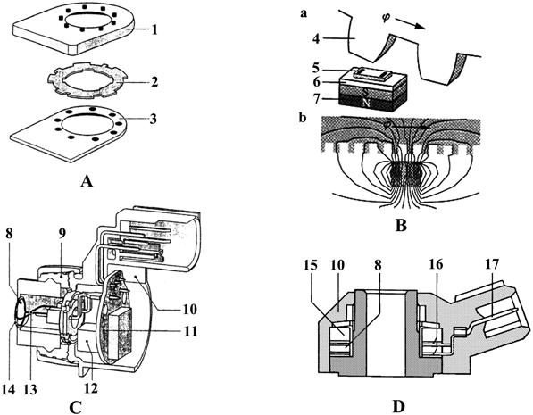

## Fig. 9-9 Other Sensors

图 9-9 其他传感器

|  |  |  |  |
| --- | --- | --- | --- |
| A **digital 360°Hall angular-position sensor** | 4 | **tooth ring** 齿 圈 |  |
| 数字式 360°霍尔角度位置传感器 | 5 | **sensor chip** 传感器芯片 |
| B **differential magnetoresistor sensor** 差 | 6 | **soft-iron plate** 软铁板 |
| 动磁阻传感器 | 7 | **permanent magnet** 永磁体 |
| a **construction** 结 构 | 8 | **piezo element** 压电元件 |
| b **magnetic flux density** 磁通密度 | 9 | **decoupling ring** 退耦环 |
| C **ultrasonic sensor** 超声波传感器 | 10 | **housing** 壳 体 |
| D **knock sensor** 爆燃传感器 | 11 | **transmit and evaluation electronics** | 传 |
| N **north pole** 北极，N 极 |  | 输和赋值电子装置 |  |
| S **south pole** 南极，S 极 | 12 | **transformer** 变压器 |  |
| *φ* **angle of rotation** 旋转角度 | 13 | **bonded wire** 粘接线 |  |
| 1 **housing cover with permanent magnets** | 14 | **aluminum diaphragm** 铝制膜片 |  |
| 永磁壳体盖 | 15 | **weight** 重 块 |  |
| 2 **code disk （soft-magnetic material）** 码盘 |  | **seismic mass** 振动块 |  |
| （软磁材料） | 16 | **contact** 接触片 |  |
| 3 **PCB with Hall switches** 带霍尔开关的  印制电路板 | 17 | **terminal** 接线端子 |  |

* 1. **Conventional Diesel-Engine Fuel System**

# 柴油机传统燃油系统

## 参考：GB/T 10826.1-5《燃油喷射装置 词汇》第 1～第 5 部分

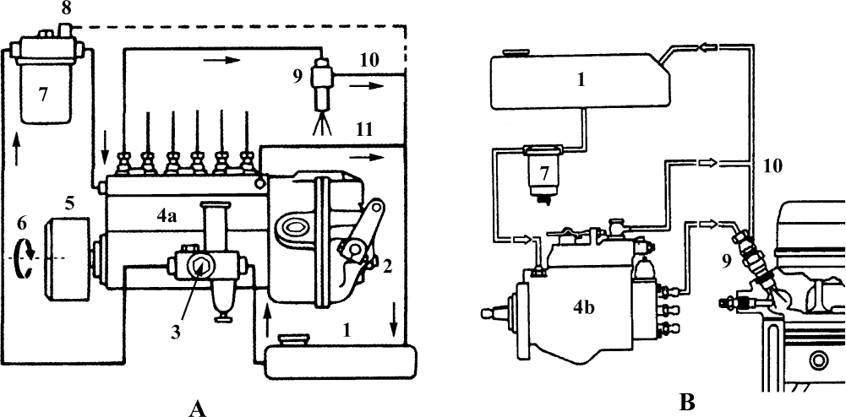

Fig. 10-1 Diesel-Engine Fuel System

图 10-1 柴油机燃油系统

1. **in-line fuel injection pump** 直列式喷油泵
2. **distributor fuel injection pump** 分配式喷油泵
3. **fuel tank** 燃油箱
4. **governor** 调速器
5. **fuel-supply [feed] pump， fuel pump**

输油泵

1. **fuel injection pump， injection pump**

喷油泵

camshaft fuel injection pump 凸轮轴式喷油泵

4a **in-line fuel injection pump** 直列式喷油泵

multi cylinder fuel injection pump

多缸喷油泵

4b distributor fuel injection pump

分配式喷油泵

1. **injection timing device** 喷射正时装置
2. **drive from engine** 来自发动机的驱动力
3. **fuel filter** 燃油滤清器
4. **vent** 通气孔
5. **injector** 喷油器
6. **fuel return line [pipe]** 回油管
7. **overflow line [pipe]， spill line [pipe]**

溢流管

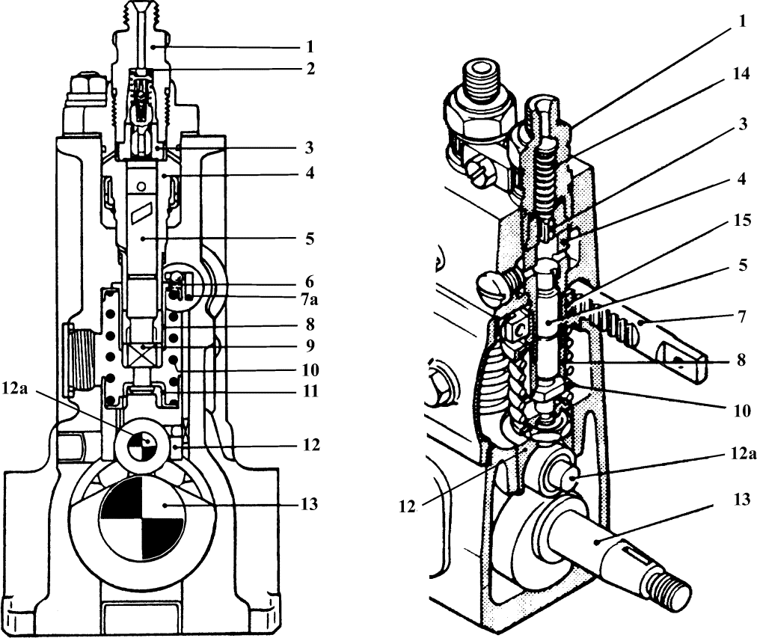

## Fig. 10-2 In-Line Fuel Injection Pump

图 10-2 直列式喷油泵

in-line （injection） pump 直列式喷油泵

jerk fuel injection pump 柱塞式喷油泵

1. **delivery valve holder** 出油阀压紧座
2. **spring seat [rest， pocket， cap， plate]**

弹簧座

1. **delivery valve， pressure valve** 出油阀
2. **barrel** 柱塞套
3. **plunger， pump plunger， pump piston**

喷油泵柱塞

4+5 **pumping element， plunger and barrel assembly** 泵油[柱塞]偶件

1. **lever arm with ball head** 球头杠杆臂
2. **control rack** 调节齿条

7a **control rod[rack]** 调节拉杆[齿条]

1. **control sleeve** 控制滑套
2. **control arm [pinion]** 调节臂[齿圈]
3. **plunger return spring** 柱塞弹簧
4. **spring seat** 弹簧座
5. **roller tappet** 滚轮式挺柱

**tappet assembly** 挺柱体部件

12a **roller pin** 滚轮销

1. **camshaft** 凸轮轴
2. **delivery valve spring** 出油阀弹簧
3. **control pinion[ sleeve gear]** 调节齿圈

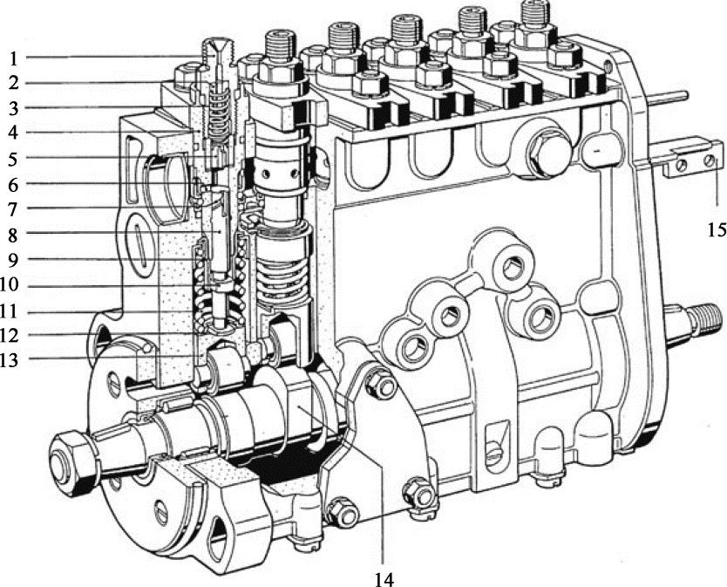

## Fig. 10-3 P-Type Inline Pump（BOSCH） 图 10-3 P型直列泵（博世）

injection pump assembly 喷油泵总成

in-line fuel injection pump， in-line （injection） pump 直列式喷油泵

jerk fuel injection pump 柱塞式喷油泵

**mechanical fuel injection pump** 机 械 式喷油泵

driveshaft fuel injection pump 驱动轴式喷油泵

camshaft fuel injection pump 凸轮轴式喷油泵

roller fuel injection pump 滚轮式喷油泵multi-cylinder fuel injection pump 多 缸喷油泵

end flange-mounted fuel injection pump

端面法兰安装式喷油泵

1. **delivery valve holder** 出油阀压紧座
2. **filler piece** 垫 片
3. **delivery valve spring** 出油阀弹簧
4. **pump barrel [cylinder]** 柱塞套
5. **delivery valve cone** 出油阀锥体
6. **inlet and control port** 进油孔和控制孔
7. **helix** 螺旋槽
8. **pump plunger** 喷油泵柱塞
9. **control sleeve** 控制滑套

metering sleeve 计量滑套

1. **control arm** 调节臂
2. **plunger spring** 柱塞弹簧
3. **spring seat** 弹簧座
4. **roller tappet** 滚轮式挺柱
5. **camshaft** 凸轮轴
6. **control rack** 调节齿杆

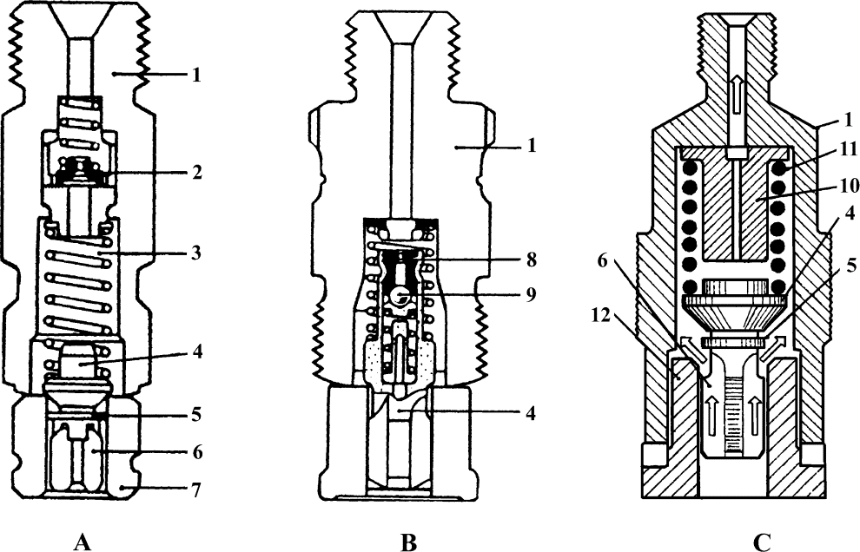

## Fig. 10-4 Delivery Valve Holder with Delivery Valve

图 10-4 带出油阀的出油阀压紧座

1. **delivery valve with constant-volume valve and return-flow restriction** 带回流限制的定容出油阀
2. **delivery valve with constant-pressure valve** 定压出油阀
3. **conventional delivery valve** 传统出

油阀

* 1. **delivery valve holder [carrier， support]**

出油阀压紧座

* 1. **return-flow restriction** 回流限制阀
  2. **dead volume** 固定容积
  3. **delivery valve** 出油阀
  4. **retraction piston， retraction collar**

减压环带

* 1. **delivery valve flute** 出油阀切槽
  2. **valve body** 阀 体

valve guide 阀导管

4+7 **delivery valve assembly** 出油阀偶件

* 1. **calibrated restriction** 校定节流器
  2. **pressure holding valve** 保压阀
  3. **delivery valve volume reducer** 出 油阀减容器
  4. **delivery valve spring** 出油阀弹簧
  5. **delivery valve seat** 出油阀座

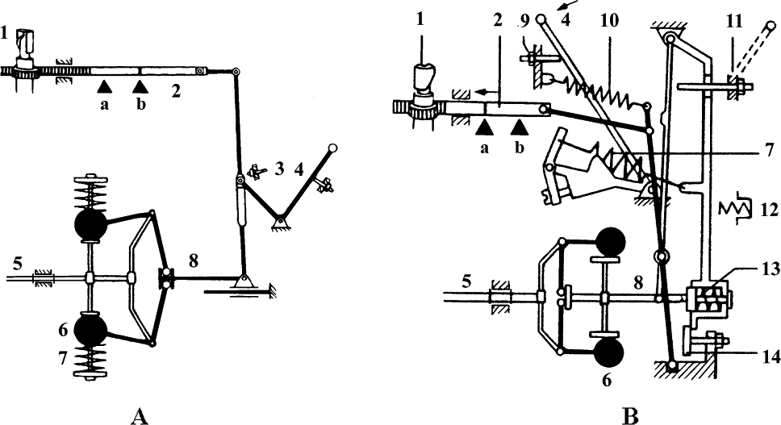

## Fig. 10-5 RQ and RSV Types Governor

图 10-5 RQ和RSV型调速器

QR 和RSV 均为德国Bosch （博世） 公司调速器型号，RQ 代表两极式，RSV 代表全程式。

**mechanical governor** 机械式调速器

* + 1. **RQ minimum-maximum-speed governor**

RQ 型两极式调速器

min-max governor， idle and limiting speed governor 两极式调速器

* + 1. **RSV variable-speed governor** RSV

型全程式调速器

all-speed governor， variable-speed gov- ernor 全程式调速器

* + - 1. **start** 起 动
      2. **stop** 停 止
         1. **pump plunger** 柱 塞
         2. **control rack** 调节齿杆
         3. **full load stop** 全负荷限制器
         4. **control lever** 控制杠杆
         5. **injection-pump camshaft** 喷油泵凸轮轴
         6. **flyweight** 提前器飞锤
         7. **governor spring** 调速弹簧
         8. **sliding bolt** 滑动杆
         9. **maximum-speed stop** 最高转速限制器
         10. **start （ing） spring** 起动弹簧
         11. **stop or idle stop** 断油或怠速限制器
         12. **auxiliary idle spring** 怠速辅助弹簧
         13. **torque-control spring** 转矩控制弹簧
         14. **full-load stop** 最大负荷限制器

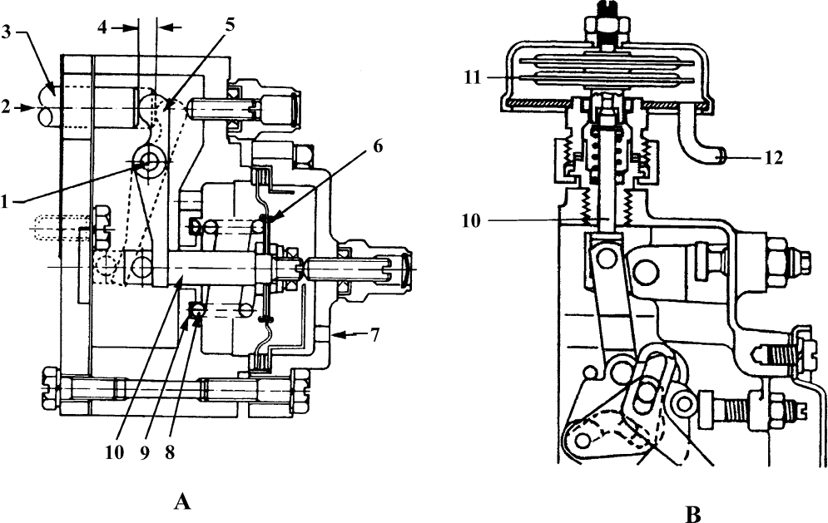

## Fig. 10-6 Mechanical Add-On Equipment of Governor（1）

图 10-6 调速器机械式附加装置（1）

1. **boost control， manifold-pressure com- pensator** 增压补偿器
2. **altitude control， altitude-pressure com- pensator** 海拔高度补偿器

**HAC**= high altitude compensator 海 拔

高度补偿器

1. **supporting point** 支 点
2. **feed increment direction** 增加供给方向
3. **control rack** 调节齿杆
4. **boost feed fuel stroke** 增压供油行程
5. **lever arm** 杠杆臂
6. **diaphragm** 膜 片
7. **boost pressure connection** 增压进气压力接头
8. **spring** 弹 簧
9. **adjustment washer** 调节垫片
10. **push rod** 推 杆
11. **pressure capsule** 压力膜盒
12. **altitude-pressure connection** 大气压力接头

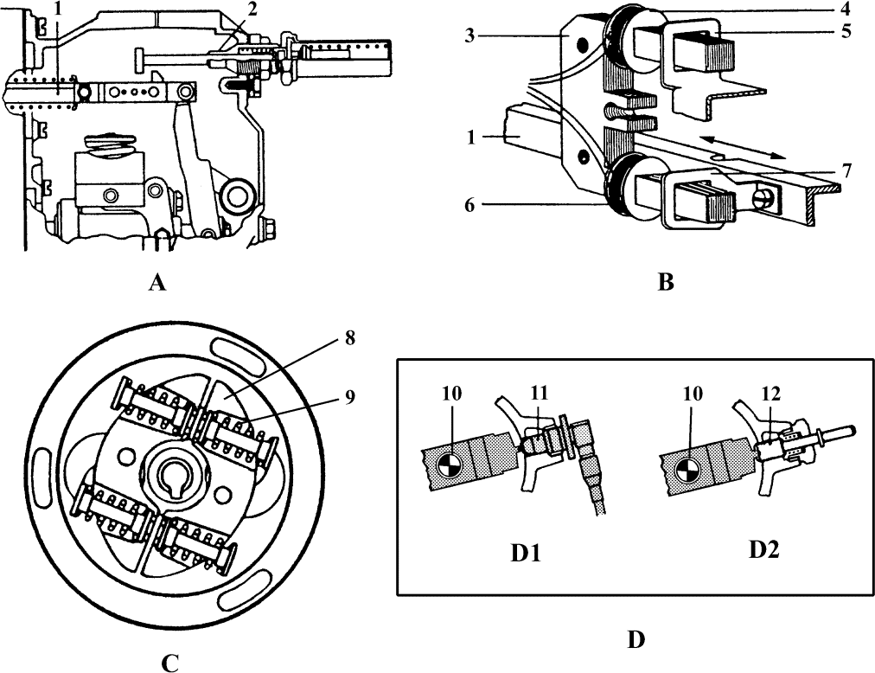

## Fig. 10-7 Mechanical Add-On Equipment of Governor（2）

图 10-7 调速器机械式附加装置（2）

1. **temperature-dependent starting device**

热敏起动装置

**start advance device** 起动提前装置

1. **control rack-travel sensor** 调节齿杆行程传感器
2. **injection timing device [mechanism]， injection auto timer， injection advance mechanism， timing device of injection pump** 喷油提前器，（喷射）正时器 **auto mechanical timing advance unit** 机械式自动喷油提前器
3. **port-closing sensor** 油孔关闭传感器

（直列式喷油泵）

D1 **measurement with sensor** 传感器计量

D2 **blocking position** 锁定位置

* 1. **control rack** 调节齿杆
  2. **start-quantity stop with expansion ele- ment** 带膨胀元件的起动油量限制器
  3. **laminated （iron） core** 层叠铁心
  4. **reference coil** 参照线圈
  5. **fixed short-circuiting ring** 固定短路环
  6. **measuring coil** 测量线圈
  7. **moving short-circuiting ring** 移动短路环
  8. **flyweight， timer flyweight** 提前器飞锤
  9. **advance device spring** 提前器弹簧
  10. **pump camshaft， fuel injection pump camshaft** 喷油泵凸轮轴
  11. **sensor** 传感器
  12. **blocking pin** 锁定销

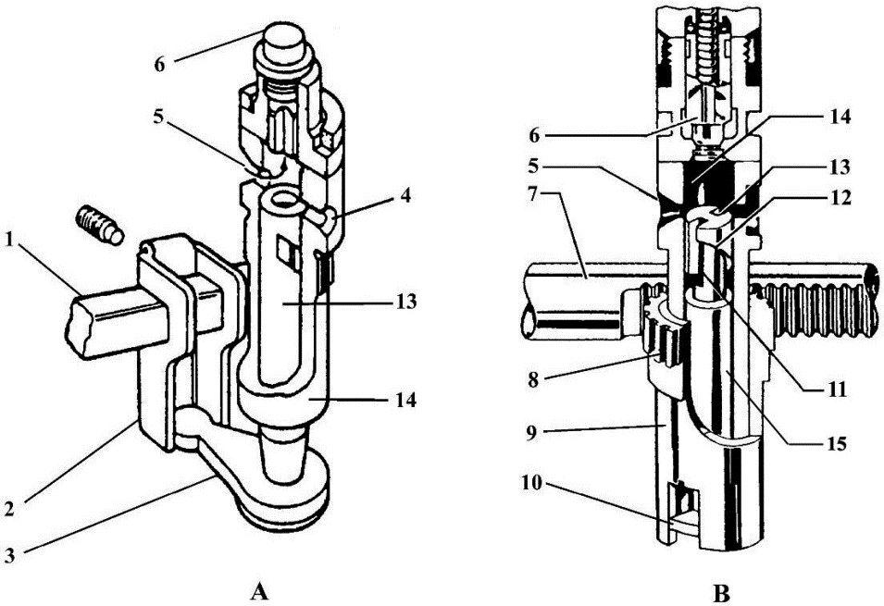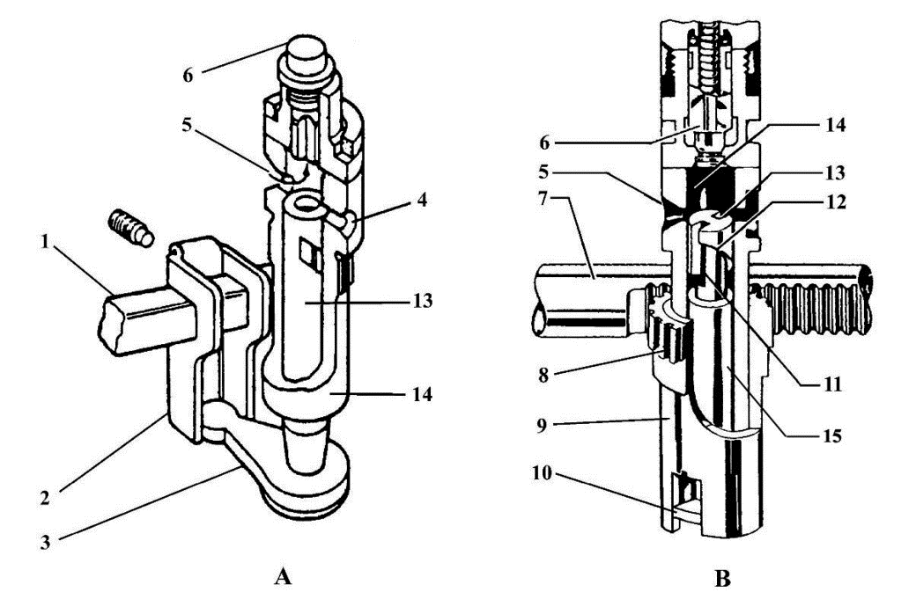

## Fig. 10-8 Fuel Control Mechanism

图 10-8 油量调节机构（直列式喷油泵）

1. **fork fuel control mechanism** 拨叉式油量调节机构
2. **rack fuel control mechanism** 齿 杆 式油量调节机构
3. **control rod** 调节拉杆

**square section control rod** 方形截面调节拉杆

1. **control fork** 调节叉

engaging fork 啮合叉

1. **plunger arm， control arm** 调节臂
2. **spill port** 回油孔
3. **inlet port** 进油孔
4. **delivery valve** 出油阀
5. **control rack** 调节齿杆
6. **control pinion** 调节齿圈

quadrant [segment] pinion 扇形齿圈

1. **control sleeve** 控制滑套
2. **plunger flange， plunger lug** 柱塞凸缘
3. **plunger cutaway section** 柱塞剖切段
4. **fuel control slot [helix]** 油量控制槽
5. **vertical slot** 竖 槽
6. **barrel** 柱塞套
7. **plunger** 柱 塞

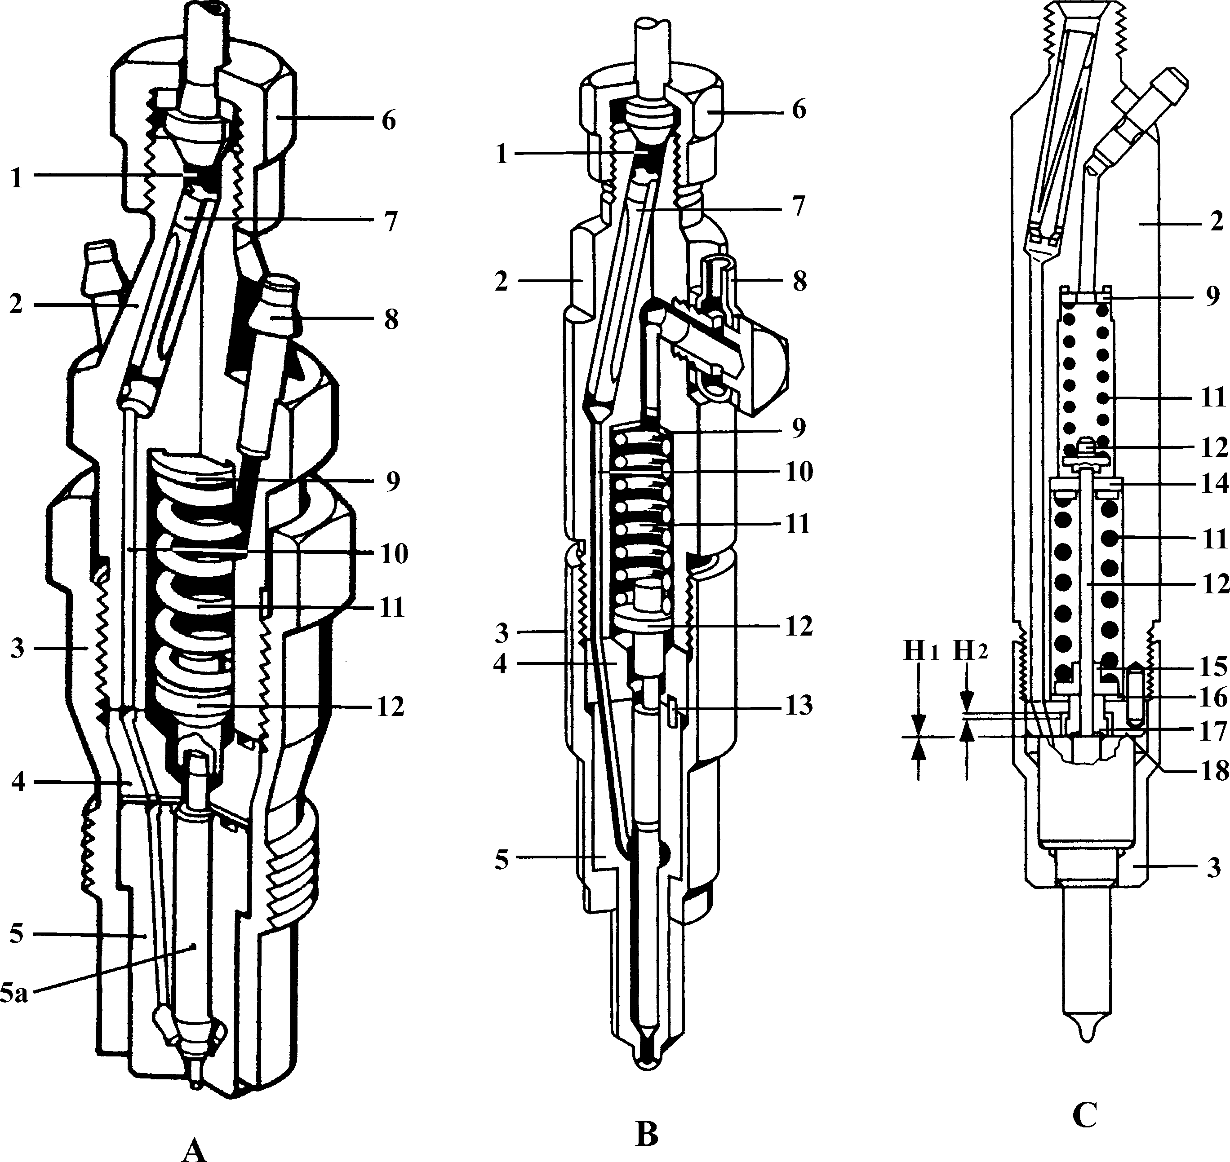

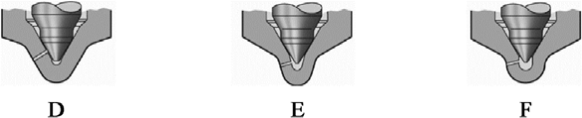

## Fig. 10-9 Fuel Injector and Nozzle

图 10-9 喷油器和喷油嘴

参考：GB/T 10826.2-2008《燃油喷射装置 词汇 第 2 部分：喷油器》 injector 喷油器

nozzle-holder assembly， injection nozzle， injection nozzle holder assembly 喷油器

* 1. **injector [nozzle-holder] with pintle**

（type） nozzle， pintle（-type） injector 轴针式喷油器

throttle-pintle （nozzle） injector， injector with throttle-pintle nozzle， nozzle-holder

assembly with throttle-pintle nozzle

节流轴针式喷油器

screw-in thread mounted injector 螺纹安装式喷油器

* 1. **injector [ nozzle-holder ] with hole （-type） nozzle， hole （-type） injector** 孔式喷油器

A， B **upper pressure spring injector** 调压弹簧上置式喷油器

* 1. **dual-spring nozzle and holder assembly**

双弹簧式喷油器

* 1. **VCO** = valve closed orifice type nozzle 无压力室喷油嘴， 阀盖孔式喷油嘴， VCO 喷油嘴
  2. **conical sac hole** 喷油嘴锥形压力室

**conical nozzle sac** 喷油嘴锥形压力室

* 1. **cylindrical sac hole** 喷油嘴圆柱形压力室

**cylindrical nozzle sac** 喷油嘴圆柱形压力室

H1 **prestroke** 预行程

H2 **main stroke** 主行程

H1+H2 **total stroke** 总行程

**needle lift** 针阀升程

1. **inlet， fuel inlet** 进油口
2. **nozzle holder [carrier]， injection nozzle holder[carrier]** 喷油器体

high spring nozzle holder 调压弹簧

上置式喷油器体（见 A 和 B）

**two spring nozzle holder** 双弹簧喷油器体（见 C）

1. **nozzle （retaining） nut** 喷油嘴压紧帽，喷油嘴固定螺母
2. **distance piece [sleeve]** 隔 套
3. **injection nozzle， nozzle** 喷油嘴

5a **needle** 针 阀

1. **union nut with high-pressure line** 带高压油管的连接螺母**union[connector]nut** 连 接 螺 母 **high pressure pipe connection** 高压油管接头
2. **edge filter** 缝隙式滤清器
3. **leak-off connection** 回油接头

fuel leakage pipe， fuel return line， fuel return pipe， leak-off duct 回油管

1. **pressure-adjusting shim** 调压垫片

**pressure spring washer** 调压弹簧垫圈

1. **pressure（ fuel ）passage** 压力油道
2. **pressure spring** 调压弹簧
3. **pressure pin， thrust pin** 承压销

valve push rod 阀推杆

1. **locating pin [plug]** 定位销
2. **guide element** 导向元件
3. **spring seat** 弹簧座
4. **shim** 垫 片
5. **stop sleeve** 止动套
6. **intermediate element** 中间元件

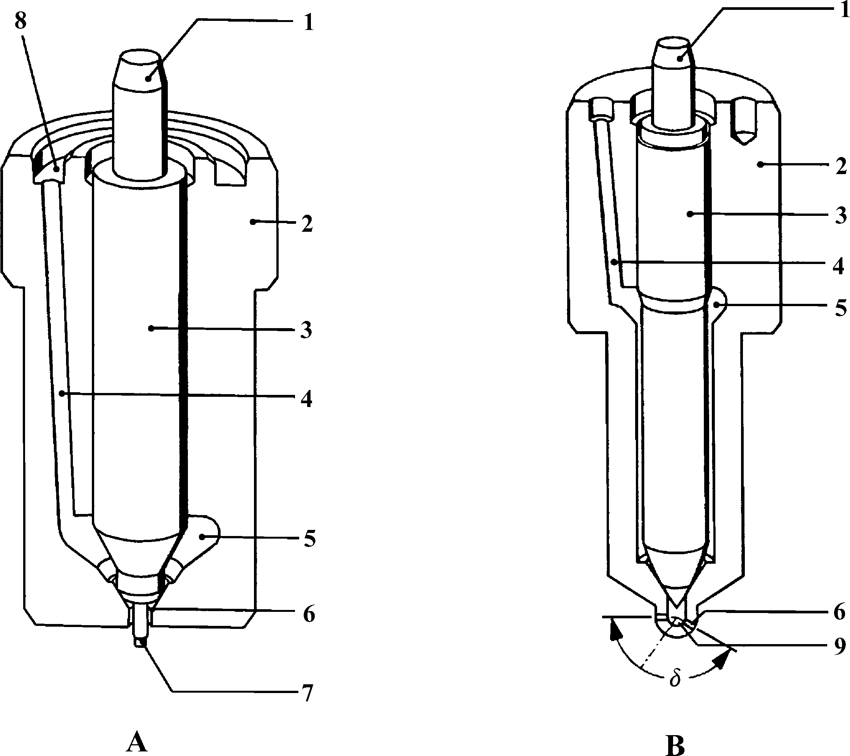

## Fig. 10-10 Injection Nozzle

图 10-10 喷油嘴

**nozzle** 喷油嘴

* 1. **pintle （type） nozzle** 轴针式喷油嘴

**throttle-pintle nozzle** 节流轴针式喷油嘴

* 1. **hole-type nozzle， orifice nozzle** 孔式喷油嘴

A， B **closed nozzle** 闭式喷油嘴

1. **pressure pin， thrust pin** 承压销
2. **nozzle body** 针阀体，喷油嘴体
3. **needle， needle valve** 针阀
4. **inlet passage** 进油道

**pressure passage** 压力油道

1. **pressure chamber** 压力室
2. **spray orifice， nozzle hole， nozzle bore， injector hole** 喷 孔
3. **pintle** 轴 针
4. **annular groove** 环形槽
5. **blind hole** 盲 孔

δ nozzle hole cone angle， spray-orifice cone angle 喷孔锥角

angle between spray orifice 喷孔夹角

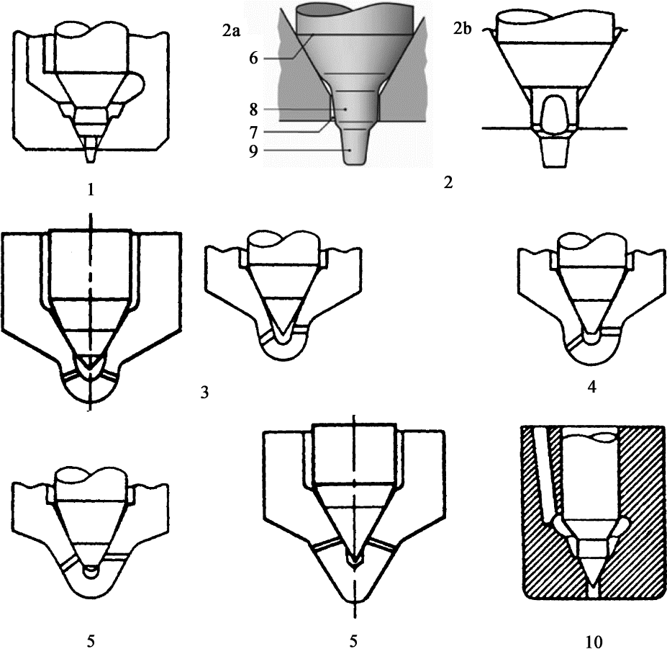

## Fig. 10-11 Nozzle Shapes（Diesel）

图 10-11 喷油嘴形式（柴油机）

types of nozzles， shapes of nozzle tip 喷油嘴类型

1. **throttle-pintle nozzle** 节流轴针式喷油嘴
2. **throttle-pintle nozzle with flat-cut pintle**

平肩节流轴针式喷油嘴

2a **side view** 侧视图

2b **front view** 正视图

1. **hole-type nozzle with conical blind hole， conical sac hole nozzle** 锥形盲孔式喷油嘴
2. **hole-type nozzle with cylindrical blind hole， cylindrical sac hole nozzle** 柱形盲

孔式喷油嘴

1. **seat-hole nozzle** 座孔式喷油嘴

valve covered orifice nozzle 阀盖孔式喷油嘴

single[one]-hole nozzle， single-jet[spray] nozzle 单孔式喷油嘴

1. **nozzle seat** 喷油嘴密封座面
2. **spray hole** 喷 孔
3. **throttle pintle** 节流轴针
4. **pintle** 轴 针
5. **needle seat** 针阀密封座面

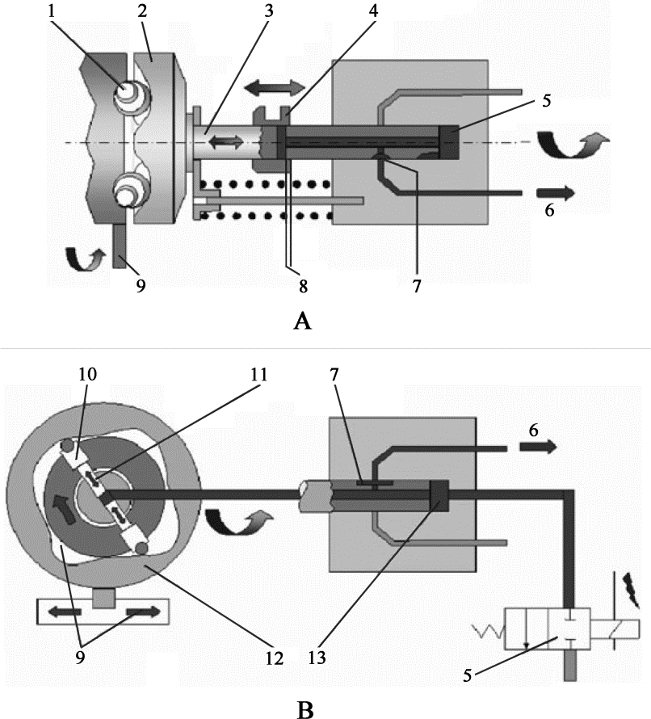

## Fig. 10-12 Design and Functional Principle of Distributor Pump

图 10-12 分配泵的结构和功能原理

A，B **distributor fuel injection pump** 分配式喷油泵

1. **design and functional principle of axial distributor pump** 轴向分配泵的结构和功能原理
2. **design and functional principle of radial distributor pump** 径向分配泵的结构和功能原理
3. **roller** 滚 子
4. **cam plate** 凸轮盘
5. **axial piston** 轴向柱塞
6. **control sleeve** 控制滑套
7. **high pressure chamber** 高压腔
8. **fuel outflow to nozzle** 至喷油嘴的油流
9. **metering slot** 计量槽

3+4+5+7 **hydraulic head assembly** 液 压泵头总成

1. **effective stroke** 有效行程
2. **injection timing by rotating roller ring**

滚子转环式喷射正时

1. **roller tappet** 滚子式挺柱
2. **radial piston [plunger]** 径向柱塞
3. **cam ring** 凸轮圈
4. **high pressure solenoid valve** 高 压电磁阀

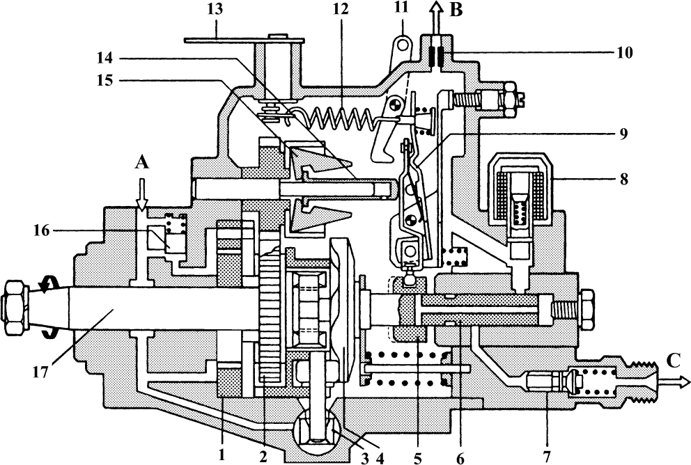

## Fig. 10-13 Distributor Fuel Injection Pump

图 10-13 分配式喷油泵（VE泵）

|  |  |  |  |
| --- | --- | --- | --- |
| **distributor injection pump** 分配式喷油泵VE 是德文“Verteiler Einspritz”（分配喷射）的缩写  A **fuel supply [feed]** 燃油供给 | | **plunger** 分配柱塞   1. **delivery valve， check valve** 出油阀 2. **fuel shutoff solenoid** 电磁断油阀 3. **governor lever mechanism [drive]** 调 | |
| B | **return line to fuel tank** 至燃油箱的 |  | 速器杠杆机构 |
|  | 回油管 | 10 | **overflow throttle** 溢流节流孔 |
| C | **to injection nozzle** 至喷油器 | 11 | **mechanical shutoff device** 机械式断 |
| 1 | **vane-type supply pump** 滑片式输油泵 |  | 油装置 |
| 2 | **governor drive** 调速器驱动装置 | 12 | **governor spring** 调速器弹簧 |
| 3 | **timing device， timing control， injection** | 13 | **speed-control lever** （发动机）转速控制杆 |
|  | **advance mechanism [device]** 喷油提 |  | **control lever** 控制杆 |
|  | 前器，正时装置 | 14 | **control sleeve** 控制滑套 |
|  | **LST**=load sensing timer 负荷感测式 |  | **timing sleeve [collar]** 正时套筒 |
|  | 正时器 | 15 | **flyweight** 提前器飞锤 |
| 4 | **cam disc， plate cam， disk cam** 凸轮盘 |  | **centrifugal weight** 离心重块 |
| 5 | **spill ring** 溢流环 | 16 | **pressure-control valve** 调压阀 |
| 6 | **distributor plunger， distributor-pump** | 17 | **drive shaft** 驱动轴 |

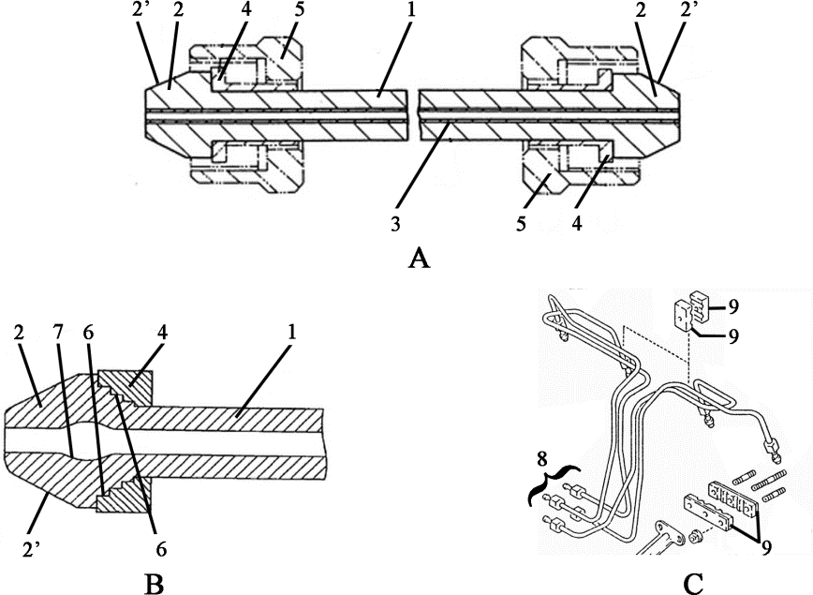

Fig. 10-14 High-Pressure Fuel Injection Pipe and End-connection

图 10-14 高压油管和管端连接件

参考：GB/T 10826.4-2008《燃油喷射装置词汇》第4 部分：高压油管和管端连接件A， B high-pressure fuel injection pipe

高压油管

**high-pressure pipe** 高压管（俗称）

**injection pipe** 喷油管（俗称）

1. **assembled pipe se**t 高压油管组（合）件
2. **outer tube [pipe]** 外 管**seamless tube** 无缝管**thick-walled tube** 厚壁管
3. **connection end** 管端接头

connecting head 接 头

2’ **sealing face** 密封面

**seat face** 支承面

pressure bearing face 压力支承面

1. **inner tube [pipe]** 内 管

1+3 **composite tube** 复合管

seamless composite tube 无缝复合管

1+2+3 **high-pressure fuel injection pipe assembly** 高压油管部件

1. **connector collar** （高压油管）管接护套

**sleeve washer** 套形垫圈

collar member 套形件

1. **connector nut** 管接螺母

**fastening nut** 紧固螺母

2+4+5 **end-connection** 管端连接件

pipe end assembly 管端部件

1. **stepped portion** 台 阶
2. **annular groove** 环形槽
3. **assembled pipe set** 高压油管组（合）件
4. **assembly clamp** 装配夹块

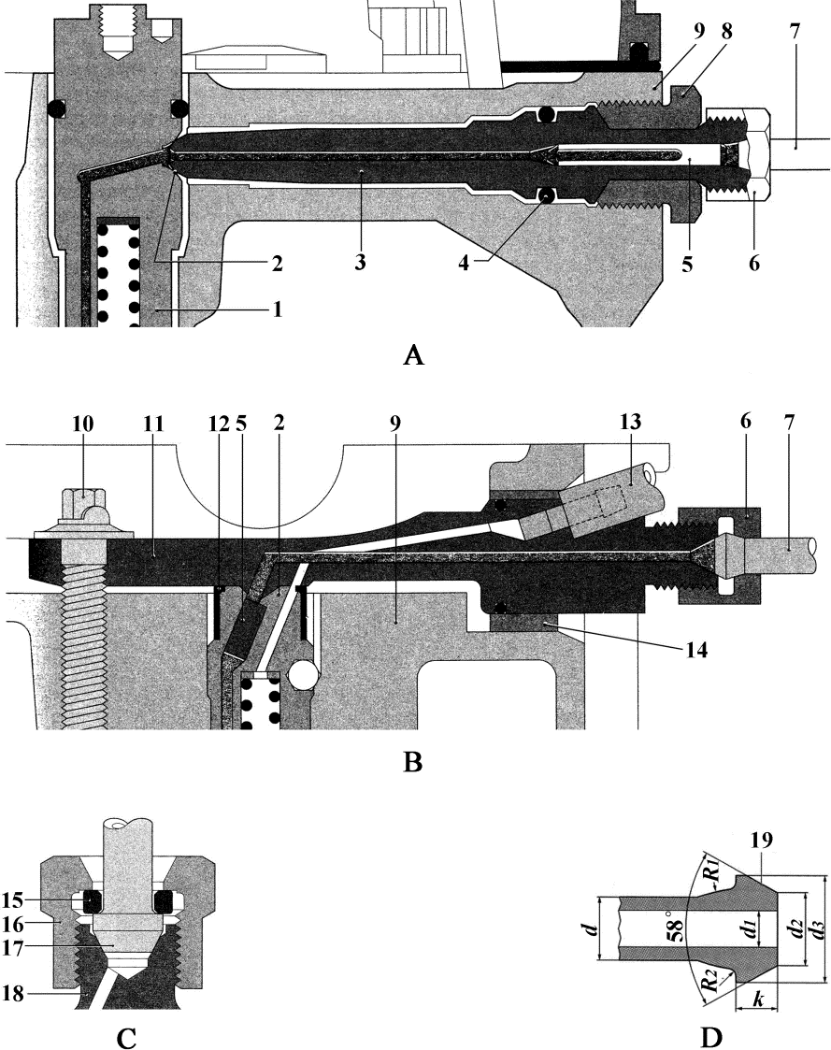

## Fig. 10-15 High-Pressure Fuel Injection Pipe and Pipe Connection（BOSCH）

图 10-15 高压油管和管接头（博世）

1. **embedded joint tight junction attach- ment [connection]** 嵌入式接头的高紧密连接件
2. **attachment[connection] with clamping diaphragm** 带压紧横板的连接件
3. **high-pressure fuel injection pipe con- nection with sealing conical surface and fixed nut** 带密封锥面和固定螺母的高压油管接头
4. **pipe joint with clamping sealing conical surface （main dimension）** 带压紧密封锥面的管接头（主要尺寸）
5. **injector housing[casing]** 喷油器壳体
6. **sealing conical surface** 密封锥面
7. **high-pressure joint** 高压接头
8. **sealing ring[race]** 密封圈
9. **edge filter** 缝隙式滤清器
10. **joint[union] nut** 接头螺母
11. **supply[feed] fuel high-pressure pipe**

供油高压管

1. **screw fastener connection** 螺纹连接件
2. **cylinder head** 气缸盖
3. **clamping bolt** 压紧螺栓
4. **clamping diaphragm** 压紧横板
5. **molding sealing ring[race]** 成型密封圈
6. **oil return pipe （leakage fuel return）**

回油管（泄漏燃油返回）

1. **pressing plate** 压 板

**pipe joint with sealing conical surface and fixed nut** 带密封锥面和固定螺母的管接头

high-pressure pipe attachment 高 压

管连接件

1. **clamping washer** 压紧垫圈
2. **connection nut** 管接螺母

**fastening nut** 紧固螺母

**fixed （pipe joint） nut** 固定（管接头）螺母

1. **high-pressure fuel pump inner joint with sealing conical surface** 带密封锥面的高压油泵内接头

sealing face 密封面

1. **high-pressure oil pump and injector joint** 高压油泵和喷油器上的接头
2. **sealing face （surface）** 密封面

*d* **（pipe） inner joint outer diameter** （管子）内接头外径

*d*1 （pipe） inner joint inner diameter

（管子）内接头内径

*d*2 **conical surface inner diameter** 锥 面内径

*d*3 **conical surface outer diameter** 锥 面外径

*k* **conical surface length** 锥面长度

*R*1， *R*2 **radius** 半径

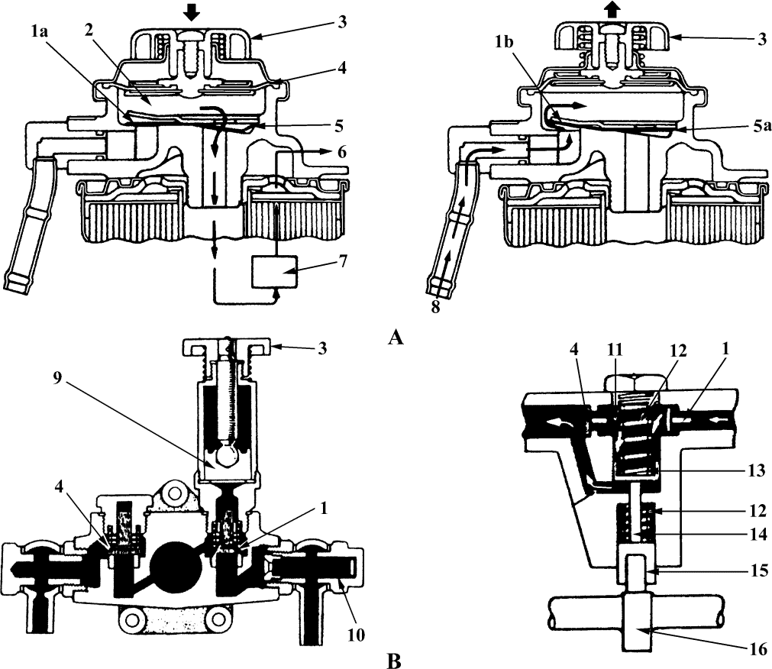

## Fig. 10-16 Hand Priming Pump and Fuel Supply Pump

图 10-16 手压泵和输油泵

1. **hand primer， hand priming pump [de- vice]， priming pump** 手压泵，手动注油放气泵
2. **fuel supply [feed， lift] pump， feed pump， supply pump** 输油泵
3. **inlet check valve** 进口单向阀

1a **closed** 关 闭

1b **opened** 开 启

1. **pump chamber** 泵 室
2. **knob** 手 柄
3. **diaphragm** 膜 片
4. **outlet check valve** 出口单向阀（阀在开启状态）

5a **valve closed** 阀关闭

1. **to injection pump** 至喷油泵
2. **filter element** 滤 芯
3. **from fuel tank** 来自燃油箱
4. **pump piston** 泵活塞
5. **strainer** 滤 网
6. **pressure chamber** 压力室
7. **spring** 弹 簧
8. **fuel supply pump piston** 输油泵活塞
9. **pushrod** 推 杆
10. **tappet** 挺 柱
11. **camshaft** 凸轮轴

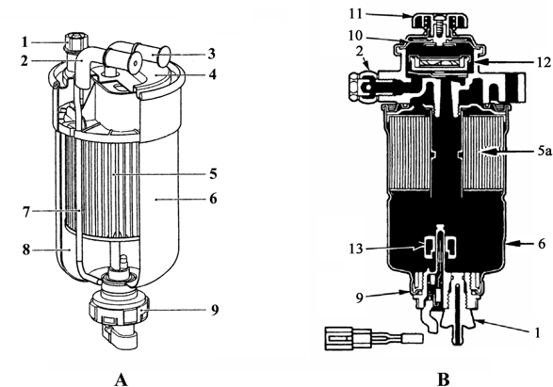

## Fig. 10-17 Diesel （Fuel） Filter

图 10-17 柴油滤清器

|  |  |  |  |
| --- | --- | --- | --- |
| A | **diesel line filter** 柴油管路滤清器 | 5a | **paper element** 纸滤芯 |
|  | **easy-change filter** 易换式滤清器 |  | **filter element** 滤 芯 |
|  | **bolt-on easy-change filter** 螺栓连接易 | 6 | **compression-proof housing** 耐压外壳 |
|  | 换式滤清器 | 7 | **tube to drain** 放水管 |
|  | **in-line filter** 串接式滤清器 | 8 | **water accumulation chamber** 储水室 |
| B | **fuel filter with heater and sedimenter** |  | **separator bowl** 沉淀杯 |
|  | 加热和沉淀式燃油滤清器 |  | **water/fuel separator** 油水分离器 |
| 1 | **drain （water） plug** 放泄[水]塞 | 9 | **water-level and temperature sensors** |
| 2 | **fuel inlet** 燃油进口 |  | 水位和温度传感器 |
| 3 | **fuel outlet** 燃油出口 | 10 | **diaphragm** 膜 片 |
| 4 | **filter cover with galvanized coating**  镀锌滤清器盖 | 11 | **hand （priming） pump[device]， priming**  **pump** 手压泵，手动注油放气泵 |
| 5 | **radial vee-form filter element with** | 12 | **fuel heater** 燃油加热器 |
|  | **two-ply filter medium** 带双层滤清介 | 13 | **float** 浮 子 |
|  | 质的 V 形径向滤芯 |  |  |

* 1. **Diesel Management System**

**柴油机管理系统**

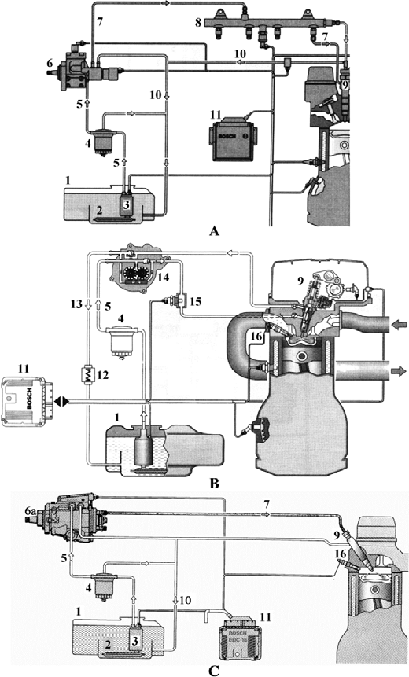

Fig. 11-1 CRI System， UIS and Fuel System with Distributor Injection Pump

图 11-1 共轨喷射系统、泵喷嘴系统和分配泵燃油喷射系统

**参考：GB/T 10826.5-2008《燃油喷射装置 词汇 第 5 部分：共轨式燃油喷射系统》**A **CRI system** = common rail injection

system 共轨式喷射系统

1. **UIS** = unit injector system 泵喷嘴系统**EUI injection system** = electronic unit injector injection system 电子控制式泵喷嘴喷射系统
2. **fuel system with distributor injection pump** 分配泵燃油喷射系统
3. **fuel tank** 燃油箱
4. **preliminary filter， prefilter** 预滤清器
5. **presupply pump， fuel feed [lift， supply] pump** 输油泵
6. **fuel filter** 燃油滤清器
7. **low pressure fuel line [pipe]** 低压油管
8. **high-pressure pump** 高压油泵

**supply pump** 供油泵（日本汽车行业用语），同 high-pressure pump，高压油泵

6a **radial piston distributor injection， pump with integrated supply pump** 集成供油泵的径向柱塞式分配泵

1. **high-pressure fuel line[pipe]** 高压油管
2. **common rail** 共 轨
3. **injector** 喷油器

10，13 **fuel return line[pipe]** 回油管

1. **ECU** = electronic control unit 电控单元
2. **fuel cooler** 燃油冷却器
3. **tandem pump** 串联泵
4. **fuel-temperature sensor** 燃油温度传感器
5. **glow plug** 电热塞

sheathed-element glow plug 封装式电热塞

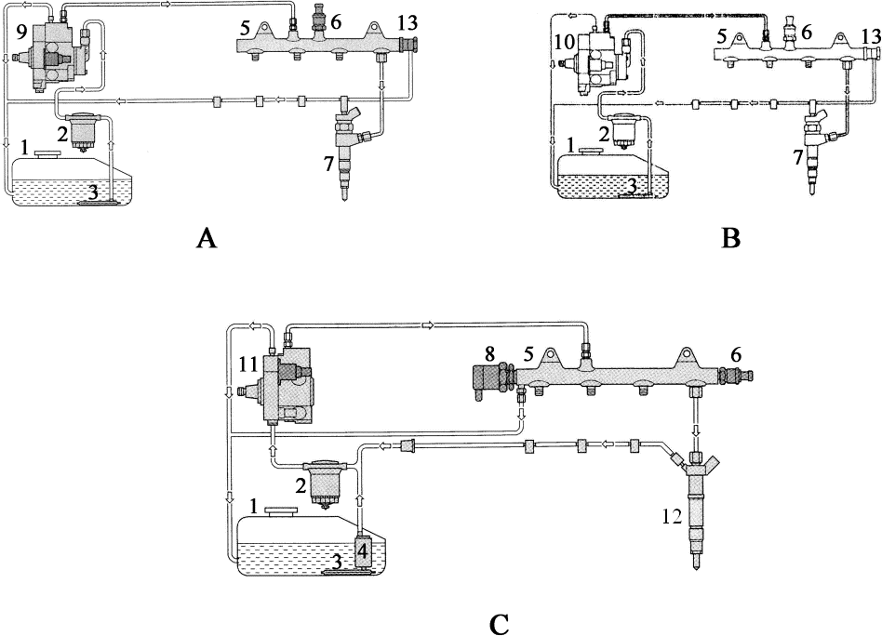

## Fig. 11-2 Types of Common-Rail Systems for Passenger Cars

图 11-2 乘用车共轨系统类型

* 1. **continuous-delivery radial-piston pump**

连续供油径向柱塞泵

B， C **demand-controlled radial-piston pump** 按需调节式径向柱塞泵

* 1. **pressure control on the suction side** 吸

入侧压力控制

* 1. **pressure control on the suction side and high-pressure side** 吸入侧和高压侧压力控制

system of electric fuel pump 电动燃油泵系统

1. **fuel tank** 燃油箱
2. **fuel filter** 燃油滤清器
3. **preliminary filter， prefilter** 预滤清器，粗滤器
4. **electric fuel pump** 电动燃油泵
5. **rail** 燃油轨
6. **rail-pressure sensor** 油轨压力传感器
7. **solenoid-valve injector** 电磁阀式喷油器
8. **pressure-control valve** 压力控制阀
9. **continuous-delivery high-pressure pump**

连续供油高压泵

1. **demand-controlled high-pressure pump with mounted gear presupply pump and metering unit** 装有齿轮式供油泵和计量单元的按需调节式高压泵
2. **demand-controlled high-pressure pump with metering unit** 装有计量单元的按需调节式高压泵
3. **piezo（electronic） injector** 压电式喷油器
4. **pressure limiter** 压力限制器

pressure limiting valve 限压阀

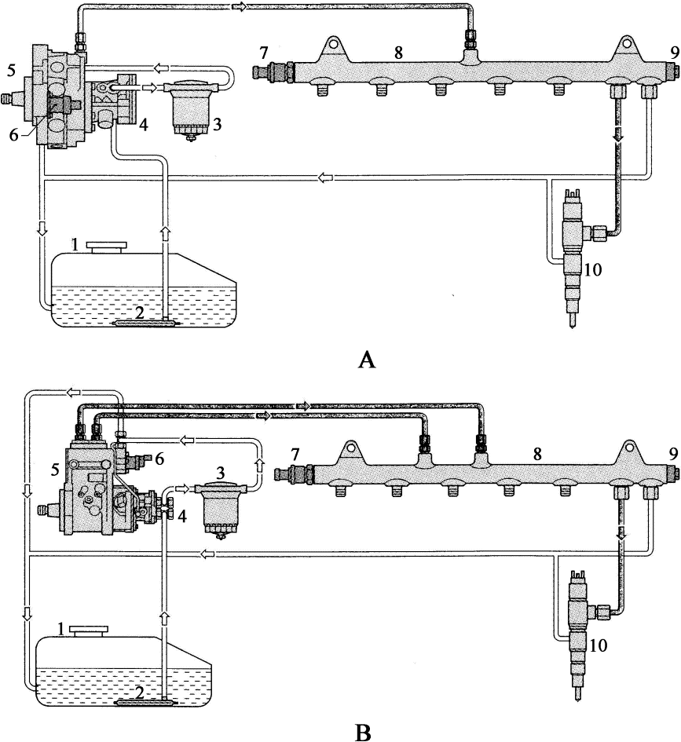

## Fig. 11-3 Types of Commercial Vehicles Common-Rail Systems

图 11-3 商用车共轨系统类型

common-rail systems for commercial vehicles

商用车共轨系统

demand-controlled high-pressure pump

按需调节式高压泵

A， B pressure control on the suction side

吸入侧压力控制

* 1. **demand-controlled radial-piston pump**

按需调节式径向柱塞泵

* 1. **demand-controlled two-plunger in-line pump** 按需调节式直列双柱塞泵

1. **fuel tank** 燃油箱
2. **preliminary filter** 粗滤器
3. **fuel filter** 燃油滤清器
4. **gear pre-supply pump** 齿轮式预供给泵
5. **high-pressure pump** 高压泵
6. **metering unit** 计量单元
7. **rail-pressure sensor** 燃油轨压力传感器
8. **rail** 燃油轨
9. **pressure limiter** 压力限制器

pressure limiting valve 限压阀

1. **injector** 喷油器

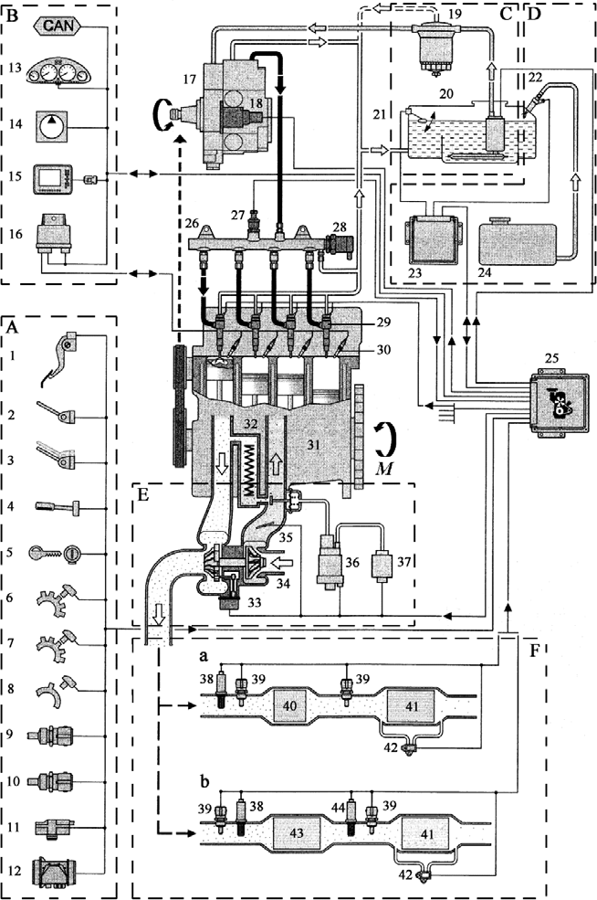

## Fig. 11-4 Common-Rail Diesel Injection System of Passenger Cars

图 11-4 乘用车共轨柴油喷射系统

* 1. **sensor [transducer] and pulse generator**

传感器和脉冲发生器

* 1. **interface** 接 口
  2. **fuel supply[feed] system（ low-pressure loop ）** 供油系统（低压回路）
  3. **auxiliary system** 辅助系统
  4. **air supply system** 空气供给
  5. **exhaust gas aftertreatment system** 排气后处理装置

*M* **torque** （发动机）转矩a **version a** a 方 案

b **version b** b 方 案

1. **APPS**=accelerator pedal position sensor

加速踏板位置传感器

1. **clutch pedal switch** 离合器踏板开关
2. **brake light switch** 制动灯开关
3. **cruise system switch** （**cruise control**）

巡航系统开关 （巡航控制）

1. **glow plug and starter switch（ignition- key lock）**电热塞和起动机开关 （“点火”钥匙）
2. **VSS** = vehicle speed sensor 车速传感器
3. **crankshaft speed sensor （electric-mag- netic induction）** 曲轴转速传感器（电磁感应式）
4. **camshaft speed sensor（electric-magnetic induction or Hall sensor ）** 凸轮轴转速传感器 （电磁感应式或霍尔传感器）
5. **engine-coolant temperature sensor** 发动机冷却液温度传感器
6. **IATS** = intake-air-temperature sensor

进气温度传感器

1. **boost-pressure sensor** 增压压力传感器
2. **MAFM** = mass air flow meter 质 量 型空气流量计

**MAFS** = mass air flow sensor 质 量 型空气流量传感器

1. **instrument panel assembly[dash-board] with fuel gauge， engine tachometer et.**带燃油表、发动机转速表等的仪表板
2. **A/C compressor with control module**

带控制模块的空调压缩机

1. **diagnosis interface， diagnostic interface**

诊断接口

1. **glow plug control module** 电热塞控制模块

**CAN data transmission bus** CAN 数据传输总线

**CAN** = controller area network 控 制器局域网

1. **high-pressure fuel pump** 高压燃油泵
2. **metering unit** 计量单元，配剂量装置
3. **fuel filter with bypass valve** 有旁通阀的燃油滤清器
4. **fuel tank with prefilter and electric fuel supply pump** 带粗滤器和电动供油泵的燃油箱
5. **fuel level sensor** 燃油液面传感器
6. **auxiliary measuring device** 辅助测量装置
7. **auxiliary control module** 辅助控制模块
8. **auxiliary tank** 副燃油箱
9. **engine ECU** 发动机电控单元**ECU**=electronic control unit 电 控单元
10. **rail** 燃油轨

common rail 共 轨

1. **rail pressure sensor** 油轨压力传感器
2. **fuel pressure adjusting valve （DRV2）**

燃油压力调节阀

DRV2 =（德语）2 型燃油压力调节阀

1. **injector** 喷油器
2. **glow plug** 电热塞
3. **direct injection diesel engine** 直 喷式柴油机

**DI** = direct injection 直 喷

1. **EGR system cooler** 废气再循环系统冷却器

**EGR** = exhaust gas recirculation 废气再循环

1. **turbo nozzle vane rotary actuator**

涡轮喷口叶片转动驱动器

1. **exhaust-gas turbocharger（VTG）** 废气涡轮增压器（可调涡轮几何结构） **VTG** = variable turbine geometry

可调涡轮几何结构

1. **control valve** 控制阀
2. **exhaust gas recirculation valve driving mechanism [train]** 废气再循环阀驱动机构
3. **vacuum pump** 真空泵
4. **broadband O2S** 宽带氧传感器
5. **ETS** = exhaust temperature sensor

排气温度传感器

1. **oxidation catalytic converter** 氧化催化转化器

**DOC**=diesel oxidizing converter 柴 油机氧化转化器

**DOCC** =diesel oxidizing catalytic converter

柴油机氧化催化转化器

1. **particle filter** 微粒过滤器

**ceramic particulate**-**filter** 陶瓷微粒过滤器

**ceramic soot filter** 陶瓷炭烟过滤器

**DPF**=diesel particulate filter 柴油机

（排气）微粒过滤器

1. **differential pressure sensor** 压 差 传感器
2. **NOx storage reduction catalytic con- verter** NOx储存还原式催化转换器**SCR catalytic converter** 选择性催化还原式催化转化器

**SCR** = selective catalyst reduction 选择性催化还原

1. **broadband sensor， NOx sensor（option）**

宽带氧传感器，NOx传感器（选装件）

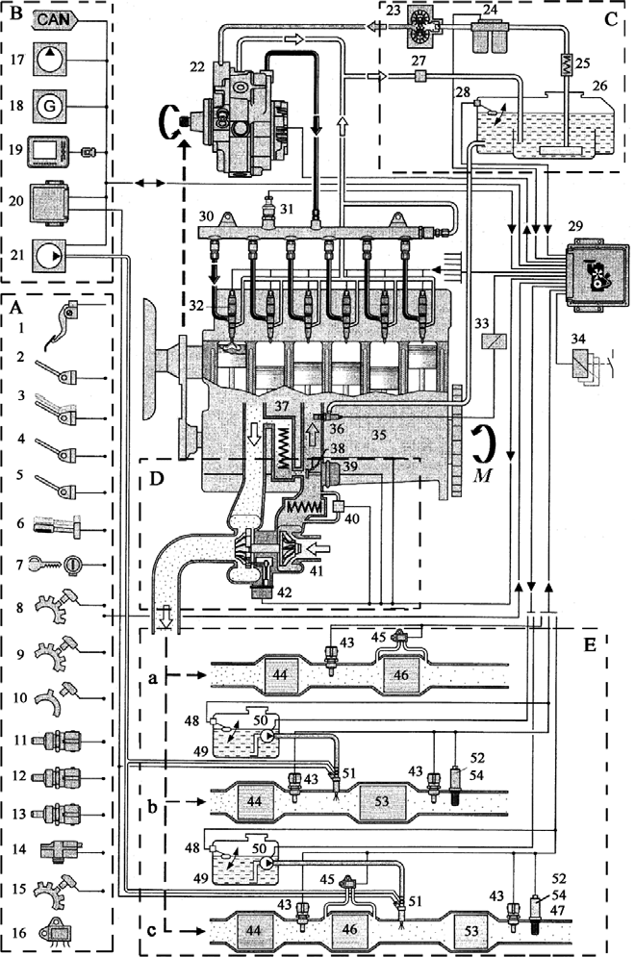

## Fig. 11-5 Common-Rail Diesel Injection System of Commercial Vehicles

图 11-5 商用车共轨柴油喷射系统

**engine management system and fuel injection system** 发动机管理和燃油喷射系统的组成**FI**= fuel injection 燃油喷射

А **sensor[transducer， sender] and pulse gene- rator** 传感器和脉冲发生器

В **interface** 接 口

С fuel supply[feed] system 供油系统

D **intake system** 进气系统

**IA** = intake air 进 气

Е **exhaust-emission control system** 废 气排放物控制系统

*М* **engine torque** 发动机转矩

a **version a** a 方 案b **version b** b 方 案c **version c** c 方 案

1. **APPS** =accelerator pedal position sensor

加速踏板位置传感器

1. **clutch pedal switch** 离合器踏板开关
2. **brake light switch** 制动灯开关
3. **engine exhaust retarder switch** 发 动机排气缓速器开关
4. **parking-brake switch** 驻车制动器开关
5. **change-over switch（e.g. cruise control system， medium speed regulation， despinning and torque）** 转换开关（例如：巡航控制系统，中速调节，降低转速和转矩）
6. **starter switch（ignition-key lock）** 起动机开关（“点火”开关）
7. **turbocharger speed sensor** 涡轮增压器转速传感器
8. **crankshaft speed sensor （electric- magnetic induction）** 曲轴转速传感器（电磁感应式）
9. **camshaft speed sensor** 凸轮轴转速

传感器

1. **fuel temperature sensor** 燃油温度传感器
2. **coolant temperature sensor** 冷却液温度传感器
3. **charge-air temperature sensor** 增 压空气温度传感器
4. **boost-pressure sensor** 增压压力传感器
5. **fan speed sensor** 风扇转速传感器
6. **air cleaner differential pressure sensor**

空气滤清器压差传感器

1. **A/C compression with control module**

带控制模块的空调压缩机

**A/C**=air conditioner[conditioning] 空 调

1. **generator** 发电机
2. **diagnosis interface， diagnostic interface**

诊断接口

1. **SCR control module （exhaust selective catalyst clean）** SCR 控制模块（排气选择性催化清洁）

**SCR** = selective catalyst reduction

选择性催化还原

1. **air compressor** 空气压缩机

**CAN data transmission bus（up to 3）** CAN 数据传输总线（多达3 条数据总线） **CAN**=controller area network 控制器局域网

1. **high-pressure fuel pump** 高压燃油泵
2. **fuel supply[feed] pump** 燃油供给泵
3. **fuel filter with water level and pressure sensor** 有水位和压力传感器的燃油滤清器
4. **control module cooler** 控制模块冷却器
5. **fuel tank with prefilter** 带预滤器的燃油箱
6. **bypass valve** 旁通阀
7. **fuel level sensor** 燃油液面传感器
8. **engine ECU** 发动机电控单元

**ECU**=electronic control unit 电控单元

1. **fuel accumulator** 燃油蓄压器

**rail** 燃油轨

common rail 共 轨

1. **rail pressure sensor** 共轨压力传感器
2. **injector** 喷油器
3. **relay** 继电器
4. **auxiliary assembly[subsystem] （e.g. delayer， retarder valve in engine exh- aust system， starter， fan）** 辅助装置

（例如：延时器，发动机排气系统中

的缓速器阀门、起动机、风扇）

1. **direction injection diesel engine** 直喷式柴油机

**DI** = direct injection 直接喷射

1. **electric torch preheater [heat excha- nger]** 电动火炬式预热器[热交换器]
2. **EGR system cooler** 废气再循环系

统冷却器

**EGR** = exhaust gas recirculation 废气再循环

1. **control valve** 控制阀
2. **EGR valve drive device with position sensor** 带位置传感器的废气再循环阀驱动机构

**EGRV/EGR valve** = exhaust gas recir- culation valve 废气再循环阀

1. **intercooler with cold cranking[start] bypass valve** 带冷起动旁通阀的中冷器
2. **exhaust-gas turbocharger（VTG） with position sensor** 带位置传感器的可变截面废气涡轮增压器

**VTG** = variable turbine geometry

可变截面涡轮（增压器）

1. **turbo nozzle vane rotary actuator**

涡轮喷口叶片转动驱动器

1. **ETS** = exhaust temperature sensor

废气温度传感器

1. **oxidation catalytic converter** 氧化催化转化器

**DOC**=diesel oxidizing converter 柴 油机氧化转化器

1. **differential pressure sensor** 压差传感器
2. **particulate trap with catalytic coating**

**（CSF）** 带催化剂涂层的微粒捕集器

（碳微粒催化过滤器）

**CSF** = catalyzed soot filter 碳微粒催化过滤器

**DPF**=diesel particulate filter 柴 油机微粒过滤器

1. **smog[smoke] sensor** 烟度传感器， 碳微粒传感器
2. **level sensor （exhaust-emission control system reducer）** 液面传感器（排气排放物控制系统还原剂）
3. **exhaust-emission control system red- ucer canister** 废气排放物控制系统还原剂罐
4. **additive delivery pump** 添加剂输送泵
5. **additive injector** 添加剂喷射器
6. **NO*x* sensor** NO*x* 传感器
7. **selective catalyst reduction converter**

选择性催化还原转化器

**SCR** = selective catalyst reduction 选择性催化还原（ 指催化还原着重于NO*x*）

1. **NH3 sensor （optional）** 氨传感器（选装件）

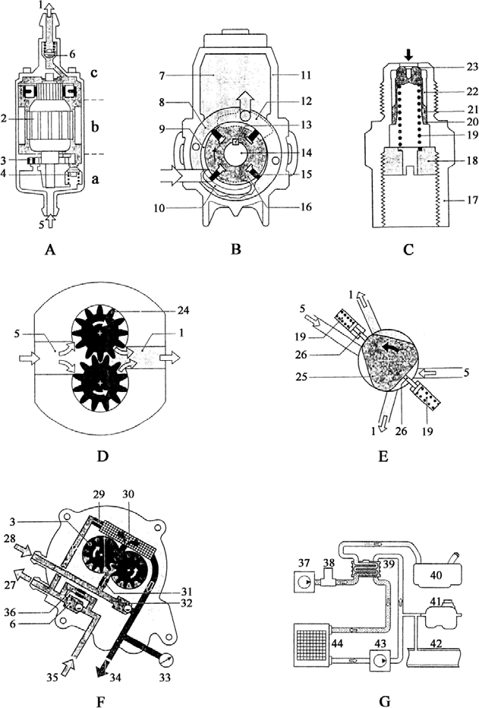

## Fig. 11-6 Components of Fuel Supply System

图 11-6 燃油供给系统部件

* 1. **single-stage electric fuel pump** 单 级电动燃油泵

**EFP** = electric fuel pump 电动燃油泵

* 1. **vane pump** 叶片泵
  2. **pressure - control valve** 压力调节阀
  3. **gear fuel pump （diagram）** 齿轮燃油泵（图解）
  4. **locking-vane pump （diagram）** 锁止叶片泵（图解）
  5. **fuel pump in a tandem pump** 串联燃油泵
  6. **fuel-cooling circuit** 燃油冷却回路
     1. **pump element** 泵送元件
     2. **electric motor** 电动机
     3. **connecting cover** 连接盖
        1. **pressure side** 加压侧
        2. **motor armature** 电 枢
        3. **pump element** 泵送元件
        4. **pressure limiter** 压力限制器

pressure limiting valve 限压阀

* + - 1. **suction side** 进入侧，吸油侧
      2. **non-return valve** 单向阀
      3. **inner pump chamber** 泵内腔
      4. **eccentric ring** 偏心环
      5. **sickle-shaped cell** 镰状元件
      6. **fuel inlet （suction cell）** 进油口（吸入元件 ）
      7. **pump housing [casing]** 泵 壳
      8. **fuel outlet （pressure cell）** 出油口

（压力元件）

* + - 1. **woodruff key** 半圆键
      2. **drive shaft** 驱动轴
      3. **vane** 叶 片
      4. **impeller [vane wheel]** 叶 轮
      5. **valve body** 阀 体
      6. **screw** 螺 钉
      7. **compression spring** 压缩弹簧
      8. **edge seal** 刃口密封
      9. **accumulator plunger** 蓄压柱塞
      10. **accumulator volume [chamber]** 蓄压室
      11. **conical seat** 锥形座
      12. **drive gear** 传动机构
      13. **rotor** 转 子
      14. **locking vane** 锁止叶片
      15. **return to tank** 返回燃油箱
      16. **supply from tank** 来自燃油箱供油
      17. **throttling bore** 节流孔
      18. **filter** 滤清器
      19. **suction throttle** 吸气节流
      20. **pressure-relief valve** 泄压阀
      21. **connection for pressure measurement**

压力测量表接头

* + - 1. **supply， injector** 供油至喷油器
      2. **return， injector** 来自喷油器回油
      3. **bypass** 旁 路
      4. **fuel-supply [feed] pump** 供油泵
      5. **fuel-temperature sensor** 燃油温度传感器
      6. **fuel cooler** 燃油冷却器
      7. **fuel tank** 燃油箱
      8. **expansion tank** 膨胀水箱
      9. **engine-cooling circuit[loop]** 发动机冷却回路
      10. **coolant pump** 冷却液泵
      11. **auxiliary cooler** 辅助冷却器

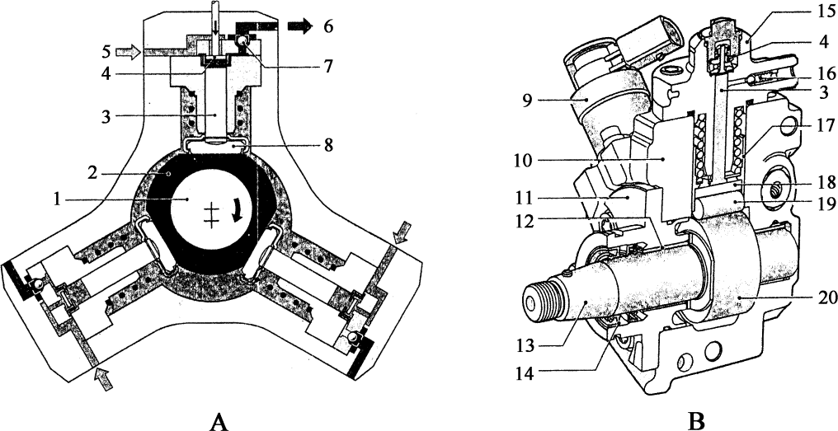

## Fig. 11-7 Radial Plunger Pump

图 11-7 径向柱塞泵

common rail radial piston high pressure pump 共轨径向柱塞高压泵

A 3 [three]-piston radial-high pressure pump

3 径向柱塞高压泵

B **1-plunger radial-piston pump** 单径向柱塞泵

1-piston radial-high pressure pump 单径向柱塞高压泵

1. **eccentric shaft** 偏心驱动轴
2. **polygon （ring）** 多边形环
3. **pump plunger** 泵柱塞
4. i**ntake [inlet] valve** 进油阀
5. **intake passage** 进油道
6. **high-pressure port** 高压出口
7. **outlet valve** 出油阀
8. **plunger foot plate** 柱塞底板
9. **metering unit** 计量单元
10. **cylinder** 缸 筒
11. **pump flange** 泵法兰
12. **bearing** 轴 承
13. **drive shaft** 驱动轴
14. **shaft seal** 轴油封
15. **cylinder head** 缸 盖
16. **non-return valve** 单向阀
17. **roller tappet** 滚子式挺柱
18. **roller support** 滚子式支撑
19. **roller** 滚 子
20. **double [dual] cam** 双凸轮